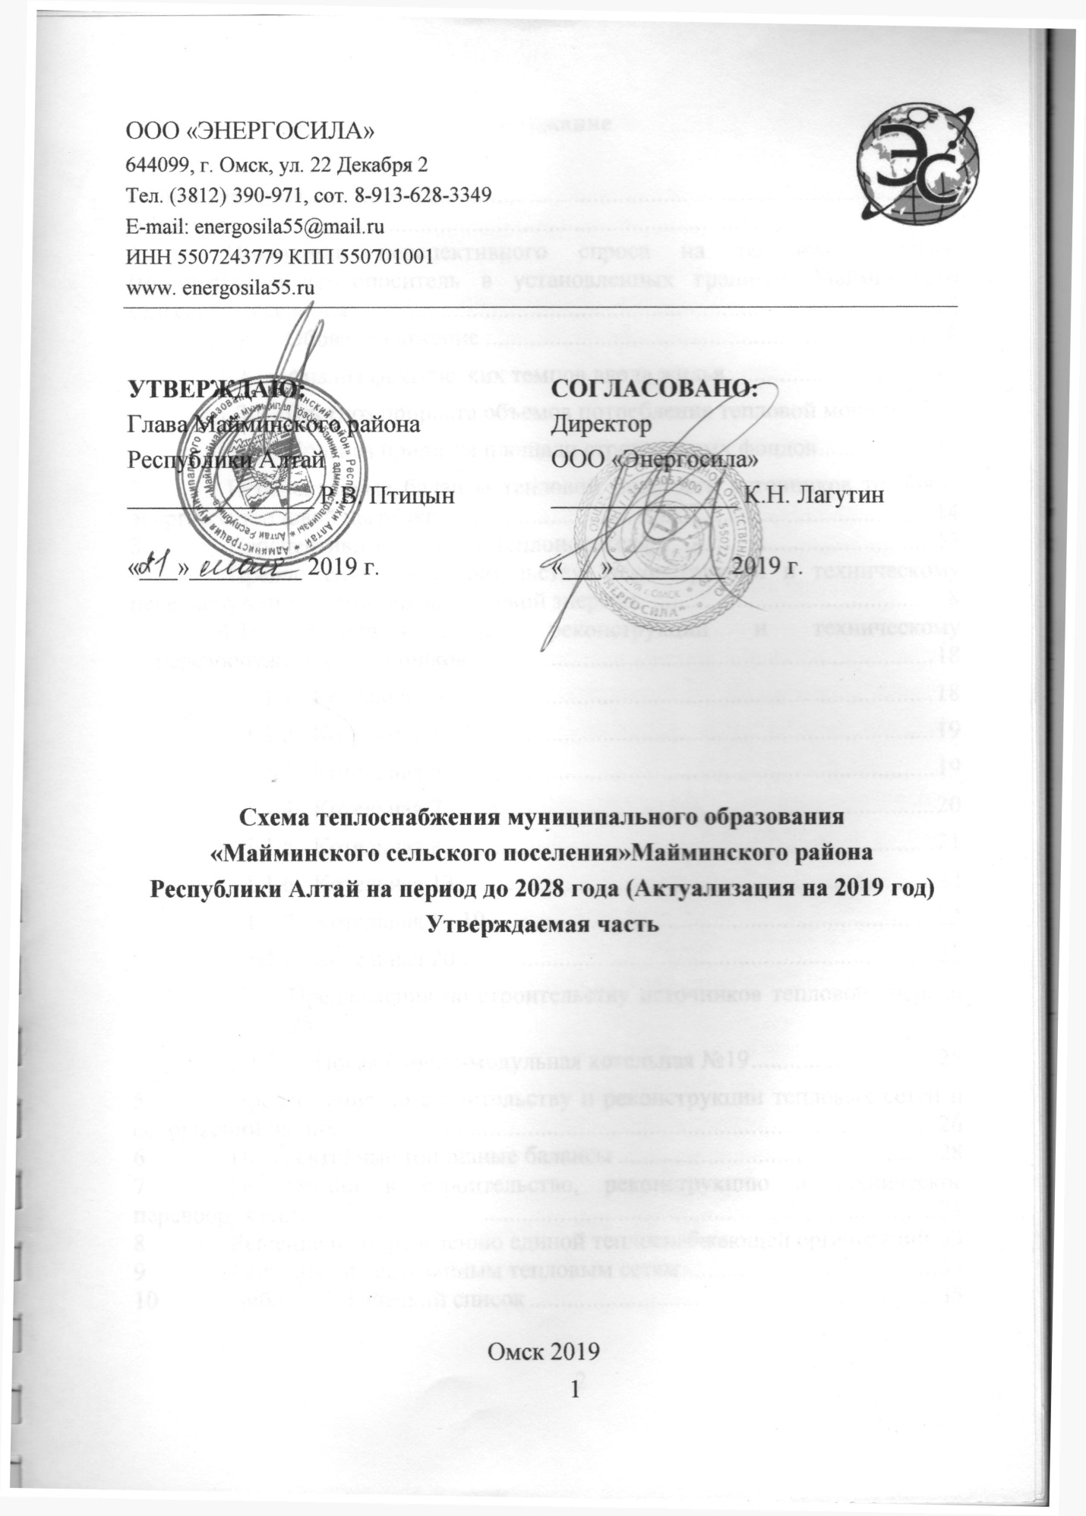

ООО «ЭНЕРГОСИЛА»
644099, г. Омск, ул. 22 Декабря 2
Тел. (3812) 390-971, сот. 8-913-628-3349
Е-mail: energosila55@mail.ru
ИНН 5507243779 КПП 550701001
www. energosila55.ru

УТВЕРЖДАЮ:  Глава Майминского района  Республики Алтай  _______________ Р.В. Птицын  «___»_________ 2019 г. | СОГЛАСОВАНО:  Директор  ООО «Энергосила»  _______________ К.Н. Лагутин  «___»_________ 2019 г.

Схема теплоснабжения муниципального образования
«Майминского сельского поселения»Майминского района
Республики Алтай на период до 2028 года (Актуализация на 2019 год)
Обосновывающие материалы

Омск 2019
Содержание

Общие сведения 5
Введение 7
1 Существующее положение в сфере производства, передачи и потребления тепловой энергии для целей теплоснабжения 10
1.1 Функциональная структура теплоснабжения 10
1.2 Источники тепловой энергии 12
1.2.1 Котельная №1 14
1.2.2 Котельная №2 15
1.2.3 Котельная №3 16
1.1.1 Котельная №5 17
1.2.4 Котельная №7 18
1.2.5 Котельная №8 19
1.2.6 Котельная №10 20
1.2.7 Котельная №11 21
1.2.8 Котельная №12 22
1.2.9 Котельная №13 23
1.2.10 Котельная №16 24
1.2.11 Котельная №19 25
1.2.12 Котельная №20 26
1.2.13 Котельная №22 27
1.2.14 Котельная №23 28
1.2.15 Котельная №28 29
1.3 Тепловые сети, сооружения на них и тепловые пункты 31
1.3.1 Общие положения 31
1.3.2 Тепловые сети от котельных Майминского сельского поселения 31
1.3.3 Приборный учет тепловой энергии и теплоносителя 39
1.3.4 Регулирование отпуска тепла в тепловые сети 39
1.3.5 Зоны действия источников тепловой энергии 43
1.4 Тепловые нагрузки потребителей тепловой энергии, групп потребителей тепловой энергии в зонах действия источников тепловой энергии 70
1.5 Действующие программы энергосбережения 71
1.6 Балансы тепловой мощности и тепловой нагрузки в зонах действия источников тепловой энергии 73
1.7 Балансы теплоносителя 77
1.8 Топливные балансы источников тепловой энергии и система обеспечения топливом 79
1.9 Надежность теплоснабжения 81
1.10 Технико-экономические показатели теплоснабжающих тепло-сетевых организаций 83
1.11 Тарифы на тепловую энергию 85
1.12 Описание существующих технических и технологических проблем 86
2 Перспективное потребление тепловой энергии на цели теплоснаб-жения 94
2.1 Общее положение 94
2.2 Жилищный фонд 95
2.3 Прогноз приростов промышленных предприятий 96
2.4 Анализ фактических темпов ввода жилья 96
2.5 Прогноз прироста объемов потребления тепловой мощности 97
3 Электронная модель 99
3.1 Общие сведения 99
3.2 Возможности программы 100
3.2.1 Решение коммутационных задач 101
3.2.2 Проведение инженерных расчетов 101
3.2.3 Проектирование развития сетей 102
3.2.4 Автоматизация работы диспетчерской службы 102
3.2.5 Информационный слой «Подготовка к зиме» 104
4 Перспективные балансы тепловой мощности источников тепловой энергии и тепловой нагрузки 105
5 Перспективные балансы производительности водоподготовительных установок и максимального потребления теплоносителя теплопотребляющими установками потребителей, в том числе в аварийных режимах 108
6 Предложения по строительству, реконструкции и техническому перевооружению источников тепловой энергии 109
6.1 Предложения по реконструкции и техническому перевооружению источников 109
1.12.1 Котельная № 1 109
1.12.2 Котельная № 2 110
1.12.3 Котельная 5 110
1.12.4 Котельная 7 111
1.12.5 Котельная 8 112
1.12.6 Котельная 13 113
1.12.7 Котельная № 19 113
1.12.8 Котельная 20 114
6.2 Предложения по строительству источников тепловой энергии 116
6.2.1 Новая блочно-модульная котельная №19 116
7 Предложения по строительству и реконструкции тепловых сетей и сооружений на них 117
8 Перспективные топливные балансы 119
9 Оценка надежности теплоснабжения 122
10 Обоснование инвестиций в строительство, реконструкцию и техническое перевооружение источников и тепловых сетей в системах теплоснабжения 124
11 Обоснование предложений по определению единой теплоснабжа-ющей организации 126
12 Решения по бесхозяйным тепловым сетям 127
13 Библиографический список 128

Общие сведения

Схема теплоснабжения муниципального образования «Майминского сельского поселения» Майминского района Республики Алтай разработана на период 2019–2028 гг. (далее - Схема теплоснабжения).
В соответствии с Постановлением Правительства РФ от 22.02.2012 г. №154 (п. 22) «О требованиях к схемам теплоснабжения, порядку их разработки и утверждения», схема теплоснабжения подлежит ежегодно актуализации в отношении следующих данных:
а) распределение тепловой нагрузки между источниками тепловой энергии в период, на который распределяются нагрузки;
б) изменение тепловых нагрузок в каждой зоне действия источников тепловой энергии, в том числе за счет перераспределения тепловой нагрузки из одной зоны действия в другую в период, на который распределяются нагрузки;
в) внесение изменений в схему теплоснабжения или отказ от внесения изменений в части включения в нее мероприятий по обеспечению технической возможности подключения к системам теплоснабжения объектов капитального строительства;
г) переключение тепловой нагрузки от котельных на источники с комбинированной выработкой тепловой и электрической энергии в весенне-летний период функционирования систем теплоснабжения;
д) переключение тепловой нагрузки от котельных на источники с комбинированной выработкой тепловой и электрической энергии в отопительный период, в том числе за счет вывода котельных в пиковый режим работы, холодный резерв, из эксплуатации;
е) мероприятия по переоборудованию котельных в источники комбинированной выработки электрической и тепловой энергии;
ж) ввод в эксплуатацию в результате строительства, реконструкции и технического перевооружения источников тепловой энергии и соответствие их обязательным требованиям, установленным законодательством Российской Федерации, и проектной документации;
з) строительство и реконструкция тепловых сетей, включая их реконструкцию в связи с исчерпанием установленного и продленного ресурсов;
и) баланс топливно-энергетических ресурсов для обеспечения теплоснабжения, в том числе расходов аварийных запасов топлива;
к) финансовые потребности при изменении схемы теплоснабжения и источники их покрытия.

Актуализация Схемы теплоснабжения муниципального образования «Майминского сельского поселения» Майминского района Республики Алтай выполнена на период до 2028 год Обществом с ограниченной ответственностью «ЭНЕРГОСИЛА».

Работа выполнена с учетом требований:
- Федерального закона от 27.07.2010 г. N 190-ФЗ «О теплоснабжении» (с изменениями и дополнениями);
- Постановления Правительства Российской Федерации от 22.02. 2012 г. N 154 «О требованиях к схемам теплоснабжения, порядку их разработки и утверждения» с изменениями и дополнениями в соответствии с Постановлением Правительства РФ от 03.04.2018 №405 «О внесении изменений в некоторые акты Правительства Российской Федерации»;
- Федерального закона от 23.11.2009 г. N 261-ФЗ «Об энергосбережении и о повышении энергетической эффективности и о внесении изменений в отдельные законодательные акты Российской Федерации»;
- Постановление Правительства РФ от 08.08.2012 № 808 «Об организации теплоснабжения в РФ и о внесении изменений в некоторые акты правительства РФ».
- На основе исходных данных и материалов, полученных, полученных от администрации муниципального образования«Майминское сельское поселение», утвержденного Генерального плана и данных основных теплоснабжающих организаций.

Введение

В 1924 году на основе существующих волостей был образован Майминский аймак в составе Ойротской автономной области. В 1948 году Майминский аймак вошел в состав Горно-Алтайской автономной области Алтайского края.

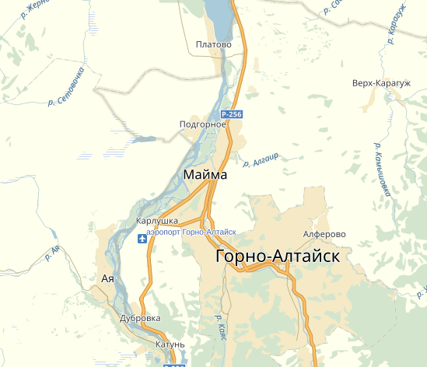
Рисунок 1 –Майминский район Республики Алтай

Муниципальное образование Майминское образовано 13 октября 2005 года, расположено в северо-западной части Республики Алтай, входит в состав Майминского района.

Муниципальное образование Майминское сельское поселение муниципального района «Майминский район» Республики Алтай охватывает северо-западную, северную и северо-восточную части района. Майминское сельское поселение на западе, северо-западе, севере и северо-востоке граничит с Алтайским краем; на юго-западе – с Соузгинским сельским поселением; на юге – с Городом Горно-Алтайск; на юго-востоке – с Кызыл-Озекским сельским поселением; на востоке – с Чойским районом.
Площадь поселения составляет 27349,07 га.
На начало 2017 года фактическая численность населения муниципального образования «Майминское сельское поселение» Майминского района Республики Алтай составила 19822 человека.
В состав Майминского сельского поселения входят 6 населенных пунктов – с. Майма, являющееся административным центром поселения и района, с. Верх-Карагуж, с. Подгорное, п. Карлушка, с. Дубровка, с. Рыбалка.
Село Майма, как районный центр основан в 1953 году. Село Майма, расположено на реках Майма и Алгаирке, в местах их впадения в реку Катунь, на высоте 270-300 м над уровнем моря, в 10 км к северу от г. Горно-Алтайска, соединен со столицей автомобильной дорогой. Расстояние до железнодорожной станции г. Бийск – 97 км. Через село проходит дорога федерального значения Новосибирск-Ташанта (Чуйский тракт).

Законом Республики Алтай от 31.03.2015 года № 12-РЗ, муниципальные образования Верх-Карагужинское сельское поселение и Майминское сельское поселение преобразованы путем их объединения в муниципальное образование Майминское сельское поселение с административным центром в селе Майма.

  - Природно-климатические условия

Климат Майминского района резко континентальный: суровая, продолжительная зима с сильными ветрами и метелями. Лето сравнительно короткое и умеренно жаркое.
Согласно СП 131.13330.2012 «Строительная климатология». Актуализированная редакция СНиП 23-01-99, климатические характеристики Майминского сельского поселения Майминского района Республики Алтай:
– средняя температура наиболее холодной пятидневки обеспеченностью 0,92 (расчётная для проектирования отопления) – -38⁰С;
– средняя температура за отопительный период – -7,8⁰С;
– продолжительность отопительного периода – 229 дней.

Существующее положение в сфере производства, передачи и потребления тепловой энергии для целей теплоснабжения
  - Функциональная структура теплоснабжения

Теплоснабжение на территории Майминского сельского поселения осуществляется различными способами: централизованными источниками тепла, индивидуальными источниками. Теплоснабжение индивидуального жилищного сектора осуществляется за счет печного отопления (дрова, уголь), либо индивидуального газового отопления.
В настоящее время, на начало отопительного периода 2018-2019 гг. на территории Майминского сельского поселения централизованное теплоснабжение оказывают 4 теплоснабжающие организации:
- ООО «Дабл-Ю Кэй Восток Энерго»;
- ООО «Жилищная инициатива»;
- ООО «Энерго Алтай»;
- ООО "Горно-Алтайская сервисная компания" (ГАСК).

Общество с ограниченной ответственностью ООО «Дабл-Ю Кэй Восток Энерго» осуществляет эксплуатацию 13-ти муниципальных котельных, на праве концессионного соглашения с Администрацией муниципального образования "Майминский район".
Общество с ограниченной ответственностью ООО «Жилищная инициатива» осуществляет эксплуатацию 5-ти крышных котельных, отапливающих пять МКД микрорайона Алгаир -2, балансосодержателем которых является ООО "Жилкоминвест".
Общество с ограниченной ответственностью «Энерго Алтай» осуществляет эксплуатацию двух котельных, являясь их балансосодержателем.
Общество с ограниченной ответственностью ООО "Горно-Алтайская сервисная компания" (ГАСК) является теплоснабжающей организацией в с. Подгорное, осуществляет эксплуатацию котельной № 19, балансосодержателем которой является МУП «Водоканал».

Перечень котельных Майминского сельского поселения по принадлежности к теплоснабжающим организациям представлен в таблице 1.

Таблица 1– Перечень котельных Майминского сельского поселения по принадлежности к теплоснабжающим организациям
№  п/п | Наименование  источников | Местонахождение источников
  - ООО «Дабл-Ю Кэй Восток Энерго»
1 | Котельная №2 | Механизаторов, 11
2 | Котельная №3 | Гидростроителей, 44А
3 | Котельная №5 | Энергетиков, 13А
4 | Котельная №7 | Трудовая, 57
5 | Котельная №8 | Ленина, 6
6 | Котельная №10 | Березовая, 17Г
7 | Котельная №11 | Ленина, 62Б
8 | Котельная №12 | Ленина, 7Б
9 | Котельная №16 | Заводская, 52В
10 | Котельная №20 | 50 лет Победы, 4А
11 | Котельная №22 | Заводская, 11А
12 | Котельная №23 | Заводская, 19А
13 | Котельная №28 | Шукшина, 2
ООО «ЭнергоАлтай»
14 | Котельная №1 | пер. Спортивный, 16А
15 | Котельная №13 | Березовая Роща, 1Ж
  - ООО "Горно-Алтайская сервисная компания"
16 | Котельная №19 | с. Подгорное, Новая, 1

  - Источники тепловой энергии

Централизованное теплоснабжение объектов социальной сферы жилищно-коммунального сектора на территории с. Майма Майминского сельского поселения осуществляется 13-ю муниципальными котельными ООО «Дабл-Ю Кэй Восток Энерго» и двумя котельными ООО «Энерго Алтай».
Централизованное теплоснабжение в с. Подгорное, осуществляется котельной № 19 ООО «ГАСК».
Основным видом топлива на котельных ООО «Дабл-Ю Кэй Восток Энерго» и ООО «Энерго Алтай» является природный газ. Резервное топливо – дизельное.
Основным видом топлива на котельной № 19 с. Подгорное ООО «ГАСК» является уголь. Резервного топлива нет.
Регулирование отпуска теплоты – качественное по нагрузке отопления.
Все котельные Майминского сельского поселения производят отпуск тепловой энергии потребителям по температурному графику – 85/60 ⁰С.
Зависимость графика температур теплоносителя от температуры наружного воздуха представлена на рисунке 2, и в таблице 2.
Таблица 2 – Расчетный температурный график 85/60⁰С
tн | t1 | t2 | tн | t1 | t2 | tн | t1 | t2
8,0 | 37,5 | 32,3 | -8,0 | 55,4 | 43,3 | -24,0 | 71,6 | 52,6
7,0 | 38,7 | 33,1 | -9,0 | 56,4 | 43,9 | -25,0 | 72,6 | 53,2
6,0 | 39,9 | 33,8 | -10,0 | 57,4 | 44,5 | -26,0 | 73,5 | 53,7
5,0 | 41,0 | 34,6 | -11,0 | 58,5 | 45,1 | -27,0 | 74,5 | 54,2
4,0 | 42,2 | 35,3 | -12,0 | 59,5 | 45,7 | -28,0 | 75,5 | 54,8
3,0 | 43,3 | 36,0 | -13,0 | 60,5 | 46,3 | -29,0 | 76,4 | 55,3
2,0 | 44,5 | 36,7 | -14,0 | 61,6 | 46,9 | -30,0 | 77,4 | 55,8
1,0 | 45,6 | 37,4 | -15,0 | 62,6 | 47,5 | -31,0 | 78,4 | 56,4
0,0 | 46,7 | 38,1 | -16,0 | 63,6 | 48,1 | -32,0 | 79,3 | 56,9
-1,0 | 47,8 | 38,8 | -17,0 | 64,6 | 48,7 | -33,0 | 80,3 | 57,4
-2,0 | 48,9 | 39,4 | -18,0 | 65,6 | 49,2 | -34,0 | 81,2 | 57,9
-3,0 | 50,0 | 40,1 | -19,0 | 66,6 | 49,8 | -35,0 | 82,2 | 58,5
-4,0 | 51,1 | 40,7 | -20,0 | 67,6 | 50,4 | -36,0 | 83,1 | 59,0
-5,0 | 52,2 | 41,4 | -21,0 | 68,6 | 50,9 | -37,0 | 84,1 | 59,5
-6,0 | 53,2 | 42,0 | -22,0 | 69,6 | 51,5 | -38,0 | 85,0 | 60,0
-7,0 | 54,3 | 42,7 | -23,0 | 70,6 | 52,1

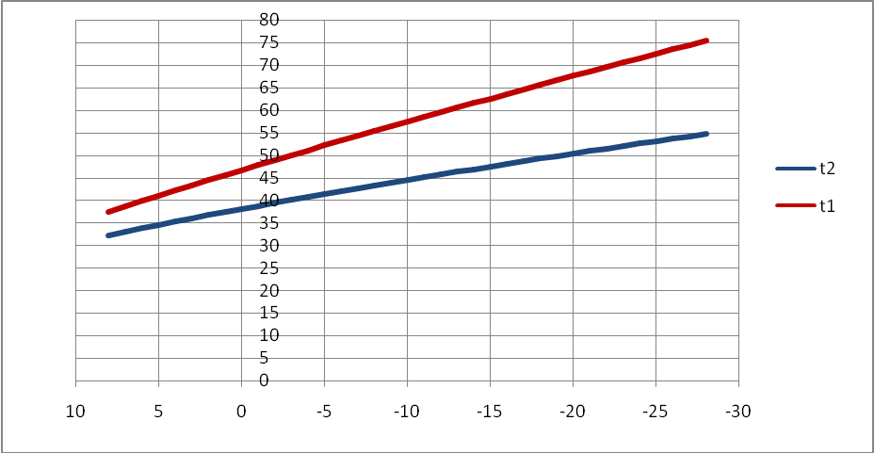
Рисунок 2 – Расчетный температурный график 85/60⁰С

    - Котельная №1

Блочно-модульная котельная № 1 расположена по адресу с. Майма, пер. Спортивный, 16.
Введена в эксплуатацию в 2008 г.
По надёжности отпуска тепла котельная относится ко 2-й категории.
Установленная мощность котельной – 5,16 Гкал/ч; присоединенная тепловая нагрузка – 5,38 Гкал/ч.
Основное топливо – природный газ, резервное топливо – дизельное.
Котельная сезонного значения, работает в отопительный период.
Котельная вырабатывает тепловую энергию на отопление. ГВС отсутствует.
Регулирование отпуска теплоты – качественное по нагрузке отопления.
Температурный график отпуска теплоты – 85/60 ⁰С.
На котельной установлено два водогрейных котла типа КВСА-3.
Перечень основного и вспомогательного оборудования приведен ниже.

Таблица 3 – Оборудование котельной
Наименование  оборудования | Тип оборудования | Количество, шт.
Основное оборудование
Котел водогрейный | КВСА-3 | 2
Вспомогательное оборудование
Насос котлового контура | Grundfos | 2
Сетевой насос | Взлет | 2
Подпиточный насос | Grundfos | 1
Вентилятор | Dj 12-303D-5 | 1

Водоснабжение котельной осуществляется от артезианских скважин.
В котельной установлена система водоподготовки "Комплексон-6", обеспечивающая нормативные параметры качества теплоносителя.
Котельная автоматизирована, происходит автоматическое регулирование процесса сжигания топлива.
Котельная оборудована приборами учета потребления ТЭР.
Система теплоснабжения закрытая.
    - Котельная №2

Блочно-модульная котельная № 2 расположена в с. Майма, по ул. Механизаторов, 11.
Введена в эксплуатацию в 2010 г.
По надёжности отпуска тепла котельная относится ко 2-й категории.
Установленная мощность котельной – 2,58 Гкал/ч; подключенная нагрузка – 2,9 Гкал/ч.
Основное топливо – природный газ, резервное топливо – дизельное.
Котельная сезонного значения, работает в отопительный период.
Котельная вырабатывает тепловую энергию на отопление. ГВС отсутствует.
Регулирование отпуска теплоты – качественное по нагрузке отопления.
Температурный график отпуска теплоты – 85/60 ⁰С.
На котельной установлено два водогрейных котла типа КВСА-1,5.
Перечень основного и вспомогательного оборудования приведен ниже.

Таблица 4 – Оборудование котельной
Наименование  оборудования | Тип оборудования | Количество, шт.
Основное оборудование
Котел водогрейный | КВСА-1,5 | 2
Вспомогательное оборудование
Насос котлового контура | ТР80-90/4 | 2
Сетевой насос | NB80-160/151 | 2
Подпиточный насос | CR3-6 | 1
Подпиточный насос | CR20-1 | 1
Агрегат воздушно-отопительный вентилятор | АВО-К52В1 | 1

Водоснабжение котельной осуществляется от артезианских скважин.
В котельной установлена система водоподготовки "Комплексон-6".
Котельная автоматизирована, происходит автоматическое регулирование процесса сжигания топлива.
Котельная оборудована приборами учета потребления ТЭР.
Система теплоснабжения закрытая.

    - Котельная №3

Блочно-модульная котельная № 3 расположена в с. Майма, по ул. Гидростроителей, 44 А.
Введена в эксплуатацию в 2016 г.
По надёжности отпуска тепла котельная относится ко 2-й категории.
Установленная мощность котельной – 5,16 Гкал/ч; подключенная нагрузка – 3,68 Гкал/ч.
По надёжности отпуска тепла котельная относится ко 2-й категории.
Основное топливо – природный газ, резервное топливо – дизельное.
Котельная работает круглый год. Котельная вырабатывает тепловую энергию на отопление и ГВС.
Регулирование отпуска теплоты – качественное по нагрузке отопления.
Температурный график отпуска теплоты – 85/60 ⁰С.
На котельной установлено два водогрейных котла типа BOSCH.
Перечень основного и вспомогательного оборудования приведен ниже.

Таблица 5 – Оборудование котельной
Наименование  оборудования | Тип оборудования | Количество, шт.
Основное оборудование
Котел водогрейный | UnimatU-TL3000 «BOSCH» | 2
Вспомогательное оборудование
Сетевой насос | IP55IM B3/B5 | 2
Подпиточный насос ГВС | IPL50/165-5,5/2 | 2
Сетевой насос ГВС | IPL 32/165-3/2 | 2
Подпиточный насос | MHIL 303-E-3-400-50-2/3 | 2
Насос котлов. отопл. | BL 100/200-5,5/4 | 2
Насос котлов. ГВС | BL 65/210-3/4 | 2
Агрегат воздушно-отопительный вентилятор | АВО-К52В1 | 1
Водоснабжение котельной осуществляется от артезианских скважин.
В котельной установлена система водоподготовки "Комплексон-6", обеспечивающая нормативные параметры качества теплоносителя.
Котельная автоматизирована, происходит автоматическое регулирование процесса сжигания топлива.
Котельная оборудована приборами учета потребления ТЭР. Система теплоснабжения закрытая.

Котельная №5

Блочно-модульная котельная № 5 расположена в с. Майма, по ул. Энер-гетиков, 13 А. Введена в эксплуатацию в 2010 г.
По надёжности отпуска тепла котельная относится ко 2-й категории.
Установленная мощность котельной – 0,86 Гкал/ч; подключенная нагрузка – 0,76 Гкал/ч.
Основное топливо – природный газ, резервное топливо – дизельное.
Котельная сезонного значения, работает в отопительный период.
Котельная вырабатывает тепловую энергию на отопление. ГВС отсутствует.
Регулирование отпуска теплоты – качественное по нагрузке отопления.
Температурный график отпуска теплоты – 85/60 ⁰С.
На котельной установлено два водогрейных котла типа КВСА-0,6 и КВСА-0,4.
Перечень основного и вспомогательного оборудования приведен ниже.

Таблица 6 – Оборудование котельной
Наименование  оборудования | Тип оборудования | Количество, шт.
Основное оборудование
Котел водогрейный | КВСА-06 | 1
Котел водогрейный | КВСА-0,4 | 1
Вспомогательное оборудование
Сетевой насос | ТР 80-240/2 | 2
Циркуляционный насос | ТР 50-120/2 | 2
Подпиточный насос | CR 1-5 | 2
Вентилятор | ВР-80/75 | 2

Водоснабжение котельной осуществляется от артезианских скважин.
В котельной установлена система водоподготовки "Комплексон-6", обеспечивающая нормативные параметры качества теплоносителя.
Котельная автоматизирована, происходит автоматическое регулирование процесса сжигания топлива.
Котельная оборудована приборами учета потребления ТЭР.
Система теплоснабжения закрытая.

    - Котельная №7

Блочно-модульная котельная № 7 расположена в с. Майма, по ул. Трудовая, 57. Введена в эксплуатацию в 2010 г.
По надёжности отпуска тепла котельная относится ко 2-й категории.
Установленная мощность котельной –1,032 Гкал/ч; подключенная нагрузка – 0,94 Гкал/ч.
Основное топливо – природный газ, резервное топливо – дизельное.
Котельная сезонного значения, работает в отопительный период.
Котельная вырабатывает тепловую энергию на отопление. ГВС отсутствует.
Регулирование отпуска теплоты – качественное по нагрузке отопления.
Температурный график отпуска теплоты – 85/60 ⁰С.
На котельной установлено два водогрейных котла типа КВСА-0,6.
Перечень основного и вспомогательного оборудования приведен ниже.

Таблица 7 – Оборудование котельной
Наименование  оборудования | Тип оборудования | Количество, шт.
Основное оборудование
Котел водогрейный | КВСА-0,6 | 2
Вспомогательное оборудование
Сетевой насос | ТР 80-240/2 | 2
Циркуляционный насос | ТР 50-120/2 | 2
Подпиточный насос | CR 1-5 | 2
Вентилятор | ВР-80/75 | 2

Водоснабжение котельной осуществляется от артезианских скважин.
В котельной установлена система водоподготовки "Комплексон-6", обеспечивающая нормативные параметры качества теплоносителя.
Котельная автоматизирована, происходит автоматическое регулирование процесса сжигания топлива.
Котельная оборудована приборами учета потребления ТЭР.
Система теплоснабжения закрытая.

    - Котельная №8

Блочно-модульная котельная № 8 расположена в с. Майма, по ул. Ленина, 6. Введена в эксплуатацию в 2010 г.
По надёжности отпуска тепла котельная относится ко 2-й категории.
Установленная мощность котельной –1,032 Гкал/ч; подключенная нагрузка –1,03 Гкал/ч.
Основное топливо – природный газ, резервное топливо – дизельное.
Котельная сезонного значения, работает в отопительный период.
Котельная вырабатывает тепловую энергию на отопление. ГВС отсутствует.
Регулирование отпуска теплоты – качественное по нагрузке отопления.
Температурный график отпуска теплоты – 85/60 ⁰С.
На котельной установлено два водогрейных котла типа КВСА-0,6.
Перечень основного и вспомогательного оборудования приведен ниже.

Таблица 8 – Оборудование котельной
Наименование  оборудования | Тип оборудования | Количество, шт.
Основное оборудование
Котел водогрейный | КВСА-0,6 | 2
Вспомогательное оборудование
Сетевой насос | ТР 80-240/2 | 2
Циркуляционный насос | ТР 50-120/2 | 2
Подпиточный насос | CR 1-5 | 2
Вентилятор | ВР-80/75 | 2

Водоснабжение котельной осуществляется от артезианских скважин.
В котельной установлена система водоподготовки "Комплексон-6", обеспечивающая нормативные параметры качества теплоносителя.
Котельная автоматизирована, происходит автоматическое регулирование процесса сжигания топлива.
Котельная оборудована приборами учета потребления ТЭР.
Система теплоснабжения закрытая.

    - Котельная №10

Блочно-модульная котельная № 10 расположена в с. Майма, по ул. Березовая, 17 Г.
Введена в эксплуатацию в 2016 г.
По надёжности отпуска тепла котельная относится ко 2-й категории.
Установленная мощность котельной – 0,69 Гкал/ч; присоединенная тепловая нагрузка – 0,27 Гкал/ч.
Основное топливо – природный газ, резервное топливо – дизельное.
Котельная сезонного значения, работает в отопительный период.
Котельная вырабатывает тепловую энергию на отопление. ГВС отсутствует.
Регулирование отпуска теплоты – качественное по нагрузке отопления.
Температурный график отпуска теплоты – 85/60 ⁰С.
На котельной установлено два водогрейных котла типа ТЕРМОТЕХНИК.
Перечень основного и вспомогательного оборудования приведен ниже.

Таблица 9 – Оборудование котельной
Наименование  оборудования | Тип оборудования | Количество, шт.
Основное оборудование
Котел водогрейный | ТЕРМОТЕХНИК | 2
Вспомогательное оборудование
Сетевой насос | KM80-65-160a/2-5 | 2
Рециркуляционный насос | TOP-S 30/4 3-PN10 | 2
Подпиточный насос | MHIL 102-E-3-400-50-2/B | 2
Вентилятор | ВЦ 14-46 | 1

Водоснабжение котельной осуществляется от артезианских скважин.
В котельной имеется установка умягчения воды АКВАФЛОУ серии SF, обеспечивающая нормативные параметры качества теплоносителя.
Котельная автоматизирована, происходит автоматическое регулирование процесса сжигания топлива. Система теплоснабжения закрытая.
Котельная оборудована приборами учета потребления ТЭР.
    - Котельная №11

Блочно-модульная котельная № 11 расположена в с. Майма, по ул. Ленина, 62Б.
Введена в эксплуатацию в 2016 г.
По надёжности отпуска тепла котельная относится ко 2-й категории.
Установленная мощность котельной – 5,16 Гкал/ч; присоединенная тепловая нагрузка – 4,21 Гкал/ч.
Основное топливо – природный газ, резервное топливо – дизельное.
Котельная работает круглый год. Котельная вырабатывает тепловую энергию на отопление и ГВС.
Регулирование отпуска теплоты – качественное по нагрузке отопления.
Температурный график отпуска теплоты – 85/60 ⁰С.
На котельной установлено два водогрейных котла типа UnimatU-TL3000 «BOSCH».
Перечень основного и вспомогательного оборудования приведен ниже.

Таблица 10 – Оборудование котельной
Наименование  оборудования | Тип оборудования | Количество, шт.
Основное оборудование
Котел водогрейный | BOSCH | 2
Вспомогательное оборудование
Сетевой насос | BL 80/270-30/2 | 2
Подпиточный насос ГВС | MHIL 905 N-E-3-400-50-2 | 2
Циркуляционный насос ГВС | MHIL 304-E-400-50-2/B | 2
Подпиточный насос котлов | MHIL 303-E-3-400-50-2/B | 2
Циркуляционный котлов. отоп. | BL 125/210-7,5/4 | 2
Циркуляционный котлов. ГВС | IL 50/100-1,5/2 | 2
Рециркуляционный насос | TOP-S-80/7 3-PN6 | 2
Агрегат воздушно-отопительный вентилятор | АВО-К52В1 | 1
Водоснабжение котельной осуществляется от артезианских скважин.
В котельной имеется установка умягчения воды АКВАФЛОУ серии SF, обеспечивающая нормативные параметры качества теплоносителя.
Котельная автоматизирована, происходит автоматическое регулирование процесса сжигания топлива. Котельная оборудована приборами учета потребления ТЭР. Система теплоснабжения закрытая.
    - Котельная №12

Блочно-модульная котельная № 12 расположена в с. Майма, по ул. Ленина, 7 Б.
Введена в эксплуатацию в 2016 г.
По надёжности отпуска тепла котельная относится ко 2-й категории.
Установленная мощность котельной – 0,69 Гкал/ч; присоединенная тепловая нагрузка – 0,37 Гкал/ч.
Основное топливо – природный газ, резервное топливо – дизельное.
Котельная сезонного значения, работает в отопительный период.
Котельная вырабатывает тепловую энергию на отопление. ГВС отсутствует.
Регулирование отпуска теплоты – качественное по нагрузке отопления.
Температурный график отпуска теплоты – 85/60 ⁰С.
На котельной установлено два водогрейных котла типа ТЕРМОТЕХНИК.
Перечень основного и вспомогательного оборудования приведен ниже.

Таблица 11 – Оборудование котельной
Наименование  оборудования | Тип оборудования | Количество, шт.
Основное оборудование
Котел водогрейный | ТЕРМОТЕХНИК | 2
Вспомогательное оборудование
Сетевой насос | KM80-65-160a/2-5 | 2
Рециркуляционный насос | TOP-S 30/4 3-PN10 | 2
Подпиточный насос | MHIL 102-E-3-400-50-2/B | 2
Вентилятор | ВД-4 | 1

Водоснабжение котельной осуществляется от артезианских скважин.
В котельной имеется установка умягчения воды АКВАФЛОУ серии SF, обеспечивающая нормативные параметры качества теплоносителя.
Котельная автоматизирована, происходит автоматическое регулирование процесса сжигания топлива.
Котельная оборудована приборами учета потребления ТЭР.
Система теплоснабжения закрытая.
    - Котельная №13

Блочно-модульная котельная № 13 расположена в с. Майма, по ул. Березовая Роща, 1Ж.
Введена в эксплуатацию в 2013 г.
По надёжности отпуска тепла котельная относится ко 2-й категории.
Установленная мощность котельной – 3,182 Гкал/ч; подключенная нагрузка – 2,62 Гкал/ч.
Основное топливо – природный газ, резервное топливо – дизельное.
Котельная работает круглый год. Котельная вырабатывает тепловую энергию на отопление и ГВС.
Регулирование отпуска теплоты – качественное по нагрузке отопления.
Температурный график отпуска теплоты – 85/60 ⁰С.
На котельной установлено два водогрейных котла марки «BUDERUS».
Перечень основного и вспомогательного оборудования приведен ниже.

Таблица 12 – Оборудование котельной
Наименование  оборудования | Тип оборудования | Количество, шт.
Основное оборудование
Котел водогрейный | BUDERUS | 2
Вспомогательное оборудование
Сетевой насос | QSFA-160M2A | 1
Подпиточный насос теплосети | MA20 VF20ГN-1/N/3-400-50-2 | 2
Котловой насос | Wj-203-EM-MOD/C | 1
Рециркуляционный насос | TOP-S65/10JMPN 6/10 | 2
Насос внутреннего контура котлов | AF/100L/2F-11E2 | 2
Насос ГВС | ГВС TOP S65/15 | 1

Водоснабжение котельной осуществляется от артезианских скважин.
В котельной установлена система водоподготовки "Комплексон-6", обеспечивающая нормативные параметры качества теплоносителя.
Котельная автоматизирована, происходит автоматическое регулирование процесса сжигания топлива.
Котельная оборудована приборами учета потребления ТЭР.
Система теплоснабжения закрытая.
    - Котельная №16

Блочно-модульная котельная № 16 расположена с. Майма, по ул. Заводская, 52 В.
Введена в эксплуатацию в 2016 г.
По надёжности отпуска тепла котельная относится ко 2-й категории.
Установленная мощность котельной – 2,15 Гкал/ч; присоединенная тепловая нагрузка – 1,34 Гкал/ч.
Основное топливо – природный газ, резервное топливо – дизельное.
Котельная сезонного значения, работает в отопительный период.
Котельная вырабатывает тепловую энергию на отопление. ГВС отсутствует.
Регулирование отпуска теплоты – качественное по нагрузке отопления.
Температурный график отпуска теплоты – 85/60 ⁰С.
На котельной установлено два водогрейных котла типа «BUDERUS».
Перечень основного и вспомогательного оборудования приведен ниже.

Таблица 13 – Оборудование котельной
Наименование  оборудования | Тип оборудования | Количество, шт.
Основное оборудование
Котел водогрейный | BUDERUS | 2
Вспомогательное оборудование
Сетевой насос | ЦНЛ 150/200-15/2 | 2
Рециркуляционный насос | TOP-S 50/4 | 2
Подпиточный насос | MHIL 503-E-3-400-50-2/B | 2
Вентилятор | ВЦ 14-46 | 1

Водоснабжение котельной осуществляется от артезианских скважин.
В котельной имеется установка умягчения воды АКВАФЛОУ серии SF, обеспечивающая нормативные параметры качества теплоносителя.
Котельная автоматизирована, происходит автоматическое регулирование процесса сжигания топлива.
Котельная оборудована приборами учета потребления ТЭР.
Система теплоснабжения закрытая.
    - Котельная №19

Котельная расположена в Майминском сельском поселении, селе Подгорное, по ул. Новая, 1.
Введена в эксплуатацию в 2003 г.
По надёжности отпуска тепла котельная относится ко 2-й категории.
Установленная мощность котельной – 0,6 Гкал/ч; присоединенная тепловая нагрузка – 0,24 Гкал/ч.
Основное топливо – каменный уголь марки ДР, резервное топливо отсутствует.
Котельная сезонного значения, работает в отопительный период.
Котельная вырабатывает тепловую энергию на отопление. ГВС отсутствует.
Регулирование отпуска теплоты – качественное по нагрузке отопления.
Температурный график отпуска теплоты – 85/60 ⁰С.
На котельной установлено два водогрейных котла типа КВ-34.
Перечень основного и вспомогательного оборудования приведен ниже.

Таблица 14 – Оборудование котельной
Наименование  оборудования | Тип оборудования | Количество, шт.
Основное оборудование
Котел водогрейный | КВ-34 | 2
Вспомогательное оборудование
Сетевой насос | 45/55а | 1
Сетевой насос | К 65-50-125-6-УХЛ4 | 1
Подпиточный насос | К 8/18 | 2
Вентилятор | ВЦ 14-46 | 2
Дымосос | ДН-8 | 1

Водоснабжение котельной осуществляется от артезианских скважин.
В котельной установлена система водоподготовки "Комплексон-6", обеспечивающая нормативные параметры качества теплоносителя.
Котельная не автоматизирована, подача топлива и золоудаление осуществляется дежурным оператором. Система теплоснабжения закрытая.
В котельной отсутствуют приборы учета топливо-энергетических ресурсов (ТЭР) и отпуск тепловой энергии в тепловые сети.
    - Котельная №20

Блочно-модульная котельная № 20 расположена в с. Майма, по ул. 50 лет Победы, 4А.
Введена в эксплуатацию в 2010 г.
По надёжности отпуска тепла котельная относится ко 2-й категории.
Установленная мощность котельной –1,72 Гкал/ч; присоединенная тепловая нагрузка –1,64 Гкал/ч.
Основное топливо – природный газ, резервное топливо – дизельное.
Котельная сезонного значения, работает в отопительный период.
Котельная вырабатывает тепловую энергию на отопление. ГВС отсутствует.
Регулирование отпуска теплоты – качественное по нагрузке отопления.
Температурный график отпуска теплоты – 85/60 ⁰С.
На котельной установлено два водогрейных котла типа КВСА-1.
Перечень основного и вспомогательного оборудования приведен ниже.

Таблица 15 – Оборудование котельной
Наименование  оборудования | Тип оборудования | Количество, шт.
Основное оборудование
Котел водогрейный | КВСА-1 | 2
Вспомогательное оборудование
Сетевой насос | NB 50-125/144 | 2
Циркуляционный насос | TP 65-180/2 | 1
Циркуляционный насос | IL 65/170-15,4 | 1
Подпиточный насос | MVI 204-1/16/E/3-400-50-2 | 2
Вентилятор | ВР-80/75 | 1

Водоснабжение котельной осуществляется от артезианских скважин.
В котельной установлена система водоподготовки "Комплексон-6", обеспечивающая нормативные параметры качества теплоносителя.
Котельная автоматизирована, происходит автоматическое регулирование процесса сжигания топлива.
Котельная оборудована приборами учета потребления ТЭР.
Система теплоснабжения закрытая.
    - Котельная №22

Блочно-модульная котельная № 22 расположена в с. Майма, по ул. Заводская, 11А.
Введена в эксплуатацию в 2010 г.
По надёжности отпуска тепла котельная относится ко 2-й категории.
Установленная мощность котельной – 0,19 Гкал/ч; подключенная нагрузка – 0,08 Гкал/ч.
Основное топливо – природный газ, резервное топливо – дизельное.
Котельная сезонного значения, работает в отопительный период.
Котельная вырабатывает тепловую энергию на отопление. ГВС отсутствует.
Регулирование отпуска теплоты – качественное по нагрузке отопления.
Температурный график отпуска теплоты – 85/60 ⁰С.
На котельной установлен напольный котел марки ИШМА-99ЕС.
Перечень основного и вспомогательного оборудования приведен ниже.

Таблица 16 – Оборудование котельной
Наименование  оборудования | Тип оборудования | Количество, шт.
Основное оборудование
Котел водогрейный | ИШМА-99ЕС | 1
Вспомогательное оборудование
Сетевой насос | К 8/18 | 1
Сетевой насос | К 8/19 | 1
Вентилятор | ВР-80/75 | 1

Водоснабжение котельной осуществляется от артезианских скважин.
В котельной установлена система водоподготовки "Комплексон-6", обеспечивающая нормативные параметры качества теплоносителя.
Котельная автоматизирована, происходит автоматическое регулирование процесса сжигания топлива.
Котельная оборудована приборами учета потребления ТЭР.
Система теплоснабжения закрытая.
    - Котельная №23

Блочно-модульная котельная № 23 расположена в с. Майма, по ул. Заводская, 19А.
Введена в эксплуатацию в 2016 г.
По надёжности отпуска тепла котельная относится ко 2-й категории
Установленная мощность котельной – 0,69 Гкал/ч; подключенная нагрузка – 0,54 Гкал/ч.
Основное топливо – природный газ, резервное топливо – дизельное.
Котельная сезонного значения, работает в отопительный период.
Котельная вырабатывает тепловую энергию на отопление. ГВС отсутствует.
Регулирование отпуска теплоты – качественное по нагрузке отопления.
Температурный график отпуска теплоты – 85/60 ⁰С.
На котельной установлено два водогрейных котла типа ТЕРМОТЕХНИК.
Перечень основного и вспомогательного оборудования приведен ниже.

Таблица 17 – Оборудование котельной
Наименование  оборудования | Тип оборудования | Количество, шт.
Основное оборудование
Котел водогрейный | ТЕРМОТЕХНИК | 2
Вспомогательное оборудование
Сетевой насос | KM80-65-160a/2-5 | 2
Рециркуляционный насос | TOP-S 30/4 3-PN10 | 2
Подпиточный насос | MHIL 102-E-3-400-50-2/B | 2

Водоснабжение котельной осуществляется от артезианских скважин.
В котельной имеется установка умягчения воды АКВАФЛОУ серии SF, обеспечивающая нормативные параметры качества теплоносителя.
Котельная автоматизирована, происходит автоматическое регулирование процесса сжигания топлива.
Котельная оборудована приборами учета потребления ТЭР.
Система теплоснабжения закрытая.
    - Котельная №28

Блочно-модульная котельная № 28 расположена в с. Майма, по ул. В.Шукшина, 2 («Алгаир-2»).
Введена в эксплуатацию в 2015 г.
По надёжности отпуска тепла котельная относится ко 2-й категории
Установленная мощность котельной – 5,16 Гкал/ч; подключенная нагрузка – 0,2 Гкал/ч.
Основное топливо – природный газ, резервное топливо – дизельное.
Котельная сезонного значения, работает в отопительный период.
Котельная вырабатывает тепловую энергию на отопление. ГВС отсутствует.
Регулирование отпуска теплоты – качественное по нагрузке отопления.
Температурный график отпуска теплоты – 85/60 ⁰С.
На котельной установлено два водогрейных котла типа ТЕРМОТЕХНИК.
Перечень основного и вспомогательного оборудования приведен ниже.

Таблица 18 – Оборудование котельной
Наименование  оборудования | Тип оборудования | Количество, шт.
Основное оборудование
Котел водогрейный | ТЕРМОТЕХНИК | 2
Вспомогательное оборудование
Сетевой насос | Wilo Q2E FA200L2B-92N | 2
Рециркуляционный насос | Wilo TOP-S 80/7 | 2
Подпиточный насос | Wilo MHI406N-2/V/3-400-50-2 | 2
Насос котловой | Wilo Q2E FA132MHC-92N | 2

Водоснабжение котельной осуществляется от артезианских скважин.
В котельной имеется установка умягчения воды АКВАФЛОУ серии SF, обеспечивающая нормативные параметры качества теплоносителя.
Котельная автоматизирована, происходит автоматическое регулирование процесса сжигания топлива.
Котельная оборудована приборами учета потребления ТЭР.
Система теплоснабжения закрытая.

Таблица19 – Сводная информация по источникам тепловой энергии Майминского сельского поселения
№  п/п | Наименование  источников | Местонахождение источников | Тип и количество котлов | Год ввода ко тельной в эксплуатацию | Установленная тепловая мощность, Гкал/ч | Присоединенная тепловая нагрузка, Гкал/ч | Вид  топлива
1 | Котельная №1 | пер. Спортивный, 16А | КВСА-3 - 2 шт | 2008 | 5,16 | 5,38 | Природный газ
2 | Котельная №2 | Механизаторов, 11 | КВСА-1,5 -2шт | 2010 | 2,58 | 2,9 | Природный газ
3 | Котельная №3 | Гидростроителей, 44А | BOSCH- 2 шт | 2016 | 5,16 | 3,68 | Природный газ
4 | Котельная №5 | Энергетиков, 13А | КВСА-0,6- 1 шт  КВСА-0,4- 1 шт | 2010 | 0,86 | 0,76 | Природный газ
5 | Котельная №7 | Трудовая, 57 | КВСА-0,6 - 2шт | 2010 | 1,032 | 0,94 | Природный газ
6 | Котельная №8 | Ленина, 6 | КВСА-0,6 –2шт | 2010 | 1,032 | 1,03 | Природный газ
7 | Котельная №10 | Березовая, 17Г | ТЕРМОТЕХНИК-2шт | 2016 | 0,69 | 0,27 | Природный газ
8 | Котельная №11 | Ленина, 62Б | BOSCH- 2шт | 2016 | 5,16 | 4,21 | Природный газ
9 | Котельная №12 | Ленина, 7Б | ТЕРМОТЕХНИК-2шт | 2016 | 0,69 | 0,37 | Природный газ
10 | Котельная №13 | Березовая Роща, 1Ж | BUDERUS- 2шт | 2013 | 3,182 | 2,62 | Природный газ
11 | Котельная №16 | Заводская, 52В | BUDERUS- 2шт | 2016 | 2,15 | 1,34 | Природный газ
12 | Котельная №19 | с. Подгорное, Новая, 1 | КВ-34 - 2шт | 2003 | 0,6 | 0,24 | уголь
13 | Котельная №20 | 50 лет Победы, 4А | КВСА-1 -2шт | 2010 | 1,72 | 1,64 | Природный газ
14 | Котельная №22 | Заводская, 11А | ИШМА-99ЕС- 1 шт | 2010 | 0,19 | 0,08 | Природный газ
15 | Котельная №23 | Заводская, 19А | ТЕРМОТЕХНИК-2шт | 2016 | 0,69 | 0,54 | Природный газ
16 | Котельная №28 | Шукшина, 2 | ТЕРМОТЕХНИК-2шт | 2015 | 5,16 | 0,2 | Природный газ

  - Тепловые сети, сооружения на них и тепловые пункты
    - Общие положения

В настоящее время, на начало отопительного периода 2018-2019 гг. основным балансодержателем тепловых сетей с. Майма является Администрация муниципального образования "Майминский район" Республики Алтай. При этом эксплуатацию тепловых сетей на территории с. Майма Майминского сельского поселения осуществляет ООО «Дабл-Ю Кэй Восток Энерго» на праве концессионного соглашения.
Эксплуатацию тепловых сетей на территории с. Подгорное, осуществляет ООО "Горно-Алтайская сервисная компания" (ГАСК), балансосодержателем которых является МУП «Водоканал».
Общая, суммарная протяженность тепловых сетей Майминского сельского поселения составляет 29,32 км - в двухтрубном исчислении, в том числе 3,45 км тепловых сетей системы ГВС.

Протяженность тепловых сетей ООО «Дабл-Ю Кэй Восток Энерго» в двухрубном исполнение – 28,6 км.
Протяженность тепловых сетей ООО «ГАСК» в двухрубном исполнение – 0,72 км.

    - Тепловые сети от котельных Майминского сельского поселения

Тепловые сети в Майминском сельском поселении проложены преимущественно под землей, бесканально. Надземная прокладка характерна на незначительных участках тепловых сетей. Трубы надземной прокладки теплоизолированы минеральной ватой с покровным слоем из рубероида. Теплоизоляционный материал труб подземной бесканальной прокладки и его состояние в настоящее время не известно.
На территории жилой застройки отсутствуют центральные и квартальные тепловые пункты (осуществляющие регулирование отпуска тепловой энергии группам потребителей) и насосные станции. Необходимые параметры гидравлического режима тепловой сети обеспечиваются сетевыми насосами, установленными на источнике теплоснабжения.
Бесхозяйные тепловые сети не выявлены.
Характеристики тепловых сетей по котельным приведены в таблице 20.

Таблица 20 – Характеристики тепловых сетей
№  п/п | Теплоисточник | Вид системы  теплоснабжения |  | Способ прокладки тепловых сетей | Количество тепла, теряемого при транспортировке, Гкал | Протяженность тепловых сетей в однотрубном исчислении, м
1 | Котельная №1 | закрытая | двухтрубная | ПБ | 1206,65 | 8368
2 | Котельная №2 | закрытая | двухтрубная | ПБ,  Н | 1722,91 | 7164
3 | Котельная №3 | закрытая | четырехтрубная | ПБ | 2255,31 | 9379
4 | Котельная №5 | закрытая | двухтрубная | ПБ | 513,49 | 2728
5 | Котельная № 7 | закрытая | двухтрубная | ПБ | 847,07 | 1776
6 | Котельная № 8 | закрытая | двухтрубная | ПБ | 352,94 | 1110
7 | Котельная № 10 | закрытая | двухтрубная | ПБ | 281,00 | 1714
8 | Котельная № 11 | закрытая | двухтрубная | ПБ | 1798,64 | 8466
9 | Котельная № 12 | закрытая | двухтрубная | ПБ | 131,19 | 796
10 | Котельная № 13 | закрытая | четырехтрубная | ПБ | 2539,74 | 4396
11 | Котельная № 16 | закрытая | двухтрубная | ПБ | 659,27 | 5002
12 | Котельная № 20 | закрытая | двухтрубная | ПБ | 810,86 | 2950
13 | Котельная № 22 | закрытая | двухтрубная | ПБ,  Н | 113,70 | 320
14 | Котельная № 23 | закрытая | двухтрубная | ПБ,  Н | 69,73 | 734
15 | Котельная № 28 | закрытая | двухтрубная | ПБ | 342,71 | 2296
 | Итого: |  |  |  | 13645,23 | 57199
16 | Котельная 19 | закрытая | двухтрубная | ПБ | 0,0497 | 1436

Тепловые сети введены в эксплуатацию в 80 годах прошлого столетия.
Физический износ коммунальных тепловых сетей составляет более 70%, что обусловлено нарушением изоляции трубопроводов или её полным отсутствием, строительные конструкции теплотрасс требуют капитального ремонта, трубопроводы подвержены коррозии, что приводит к частым авариям, отключениям отопления у потребителей.

Коммунальные тепловые сети, которые обслуживает ООО «Дабл-Ю Кэй Восток Энерго» находятся в аварийном состоянии и требуют текущего и капитального ремонта. Аварийные участки теплосети перечислены в таблице 21.

Таблица 21 – Аварийные участки теплосети
№ п/п | Адреса участков | Тип прокладки | Протяжённость, км.
Участок № 1
1 | ул. Механизаторов от к3 до к4 (кот. 2) | воздушная | 0,23
2 | ул. Механизаторов, больница (кот. 2) | воздушная | 0,04
3 | ул. Гидростроителей от д.20 до д.19 (кот. 3) | подземная | 0,05
4 | ул. Гидростроителей от д.20 до д.19 ГВС (кот. 3) | подземная | 0,05
5 | ул. Гидростроителей, 2, от к8 до дома №2 (кот. 3) | подземная | 0,06
6 | ул. Гидростроителей от к2 до к3 Ф159 , гвс (кот. 3) | подземная | 0,05
7 | ул. Гидростроителей, от К3 до К4 кот. 3. | подземная | 0,248
8 | ул. Гидростроителей, от К4 до дет. Больн., кот. 3 | подземная | 0,12
9 | ул. Гидростроителей, от К4 до К5 кот. 3 | подземная | 0,28
10 | ул. Гидростроителей, от К5 до К5а кот. 3 | подземная | 0,16
11 | ул. Гидростроителей, от К11а до дома № 34, 35 кот. 3 | подземная | 0,284
12 | ул. Гидростроителей, от К11а до дома № 23 кот. 3 | подземная | 0,064
13 | ул. Гидростроителей, от дома № 20 до № 23 кот. 3 | подземная | 0,064
14 | ул. Гидростроителей, от дома № 26 до № 27 кот. 3 | подземная | 0,156
15 | ул. Гидростроителей, от К1 до К2 (кот. 3) | подземная | 0,22
16 | ул. Гидростроителей, от К 2 до К3 (кот.3) | подземная | 0,204
17 | ул. Гидростроителей, от К8в до Дет. Сада кот. 3 | подземная | 0,208
18 | ул. Гидростроителей, от К10 до дома № 18 кот. 3 | подземная | 0,112
19 | ул. Трудовая, 34 (кот. 7) | воздушная | 0,22
20 | ул. Трудовая, 34 (кот. 7) | подземная | 0,06
21 | ул. Трудовая, 41 (кот. 7) | подземная | 0,11
22 | ул. Трудовая,49 (кот. 7) | воздушная | 0,06
23 | ул. Трудовая, 51 (кот.7) | подземная | 0,06
24 | ул. Трудовая, 57 (кот. 7) | подземная | 0,14
25 | ул. Трудовая, от К8 до дома № 54 кот. 7 | подземная | 0,15
26 | ул. Трудовая, от Вк 19 до Т1 (кот. 7) | подземная | 0,41
27 | ул. Лесная, 53 (кот. 7) | подземная | 0,12
28 | ул. Березовая, от К2 до К3 кот. 10 | подземная | 0,16
29 | ул. Подгорная, от К3 до дома № 28 кот. 10 | подземная | 0,05
30 | ул. Подгорная, от К3 до дома № 28а кот. 10 | подземная | 0,08
31 | ул.50 лет Победы д.№7 (кот. 20) | подземная | 0,03
32 | ул.50 лет Победы д.№18 (кот. 20) | подземная | 0,05
33 | ул.50 лет Победы д.№95 (кот. 20) | подземная | 0,08
34 | ул.50 лет Победы д.№20 (кот. 20) | подземная | 0,07
35 | ул.50 лет Победы д.№22 (кот. 20) | подземная | 0,07
36 | ул.50 лет Победы д.№13 (кот. 20) | подземная | 0,03
37 | ул.50 лет Победы д.№24 (кот. 20) | подземная | 0,16
38 | ул.50 лет Победы от К5 до котельной №20 (кот. 20) | подземная | 0,23
39 | ул.50 лет Победы от котельной №20 до К1 (кот. 20) | подземная | 0,05
40 | ул.50 лет Победы от К10 до учебного корпуса (кот. 20) | подземная | 0,16
41 | ул. 50 лет Победы, от К10 до дома № 2 кот. 20 | подземная | 0,024
42 | ул. 50 лет Победы, от К11 до спортзала кот. 20 | подземная | 0,1
43 | ул.50 лет Победы от К10 до дом №4 (кот. 20) | подземная | 0,05
44 | ул. 50 лет Победы, от К1 до К2 кот. 20 | подземная | 0,05
45 | ул. 50 лет Победы, от К2 до К 11 кот. 20 | подземная | 0,072
46 | ул. 50 лет Победы, от К2 до К 10 кот. 20 | подземная | 0,15
47 | ул. 50 лет Победы, от К11 до практич корпуса кот. 20 | подземная | 0,16
48 | ул. 50 лет Победы, от К1 до К3 кот. 20 | подземная | 0,09
49 | ул. 50 лет Победы, от К4 до дома № 8 кот. 20 | подземная | 0,06
50 | ул. 50 лет Победы, от К4 до К5 кот. 20 | подземная | 0,238
 | Итого по участку № 1 |  | 6,144
Участок № 2
52 | Котельная № 23, ул. Советская, от котельной до Дома молодежи | подземная | 0,11
53 | Котельная № 23 от К1 до Советская,48 | подземная | 0,09
54 | Котельная № 16, пер. Почтовый, от К3 до дома № 12 | подземная | 0,05
55 | Котельная № 16, пер. Почтовый, от К3 до дет. сада | подземная | 0,08
56 | Котельная № 16, ул. Зеленая, от К1 до дома № 61 | подземная | 0,08
57 | Котельная № 16, ул. Заводская, от К11 до дома № 31 | подземная | 0,03
58 | Котельная № 16, ул. Береговая, от К14 до ул. дома № 6 | подземная | 0,14
59 | Котельная № 16, ул. Советская, от К14 до К16 | подземная | 0,08
60 | Котельная № 16, ул. Советская, от К13 до К14 | подземная | 0,07
62 | Котельная № 12, ул. Ленина, от К2 до А1 | подземная | 0,04
 | Котельная № 11, ул. Нагорная, от КВ6а до Стаценко | подземная | 0,26
 | Котельная № 11, ул. Нагорная, от Кв1 до дома № 28 | подземная | 0,194
 | Котельная № 11, ул. Нагорная, от КС1 до Ж | подземная | 0,246
 | Котельная № 11, ул. Нагорная, от Ут до КС1 | подземная | 0,398
 | Котельная № 11, ул. Ленина, от Кв1 до Кв9 | подземная | 0,602
 | Котельная № 11, ул. Ленина, от Кв10 до дома № 68а | подземная | 0,204
 | Котельная № 11, ул. Ленина, от Кв9 до Кв10 | подземная | 0,2
63 | Котельная. №11 ул. Ленина,68,70 до Кл | подземная | 0,127
64 | Котельная № 11, ул. Ленина, 62, Атон | подземная | 0,364
65 | Кот. № 11 от Ка4 до Ка5 | подземная | 0,08
66 | Кот.№ 11 от Кв8 до Ленина, 103 | подземная | 0,03
67 | Кот. № 11 "Биостимул" | подземная | 0,24
68 | Котельная № 8, ул. Ленина, от К1 до К2 | подземная | 0,11
69 | Котельная № 8, ул. Ленина, от К2а до почты | подземная | 0,2
70 | Котельная № 5, ул. Энергетиков, от кот. № 5 до дома 13 | подземная | 0,08
71 | Котельная № 5, ул. Энергетиков, от К1 до дома № 6 | подземная | 0,22
72 | Котельная № 5, ул. Энергетиков, от К3 до дома № 2 | подземная | 0,135
73 | Кот. № 1 ул. Юбилейная, от Кс5 до Кс 6 | подземная | 0,2
74 | Котельная № 1, ул. Ленина, от Кс8 до Кс12 | подземная | 0,23
75 | Котельная № 1, ул. Механизаторов, от Кв2 до Кв4 | подземная | 0,17
76 | Кот. № 1 от Кд4 до Кд5 | подземная | 0,66
77 | Котельная № 1, пер. Спортивный, от Ка2 до Кв1 | подземная | 0,43
 | Итого по участку № 2 |  | 6,15
 | Всего |  | 12,294

В 2017-2018 гг. в с. Майма Майминского сельского поселения были проведены работы по программе энергосбережения и повышения энергетической эффективности по ремонту и замене тепловых сетей. Перечень мероприятий по замене участков тепловых сетей, выполненных при подготовке к ОЗП (осеннее-зимний период) представлен в таблицах 22-23.
Таблица 22 – Замена участков тепловых сетей в 2017 г
№  п/п | Наименование | Протяженность трубы, м | Сметная  стоимость (без НДС), тыс.руб. | Источник
1 | Капитальный ремонт теплосети от Кс1 до дома по ул. Юбилейная, 5 | 60 | 155,02 | Котельная 1
2 | Капитальный ремонт теплосети от Кс 5 до дома по ул. Юбилейная, 6 | 72 | 155,233 | Котельная 1
3 | Капитальный ремонт теплосети от дома № 28 до дома № 27 по ул. Гидростроителей | 124 | 257,182 | Котельная 3
4 | Капитальный ремонт теплосети от здания почты до РОВД | 110 | 262,944 | Котельная 8

Таблица 23 – Замена участков тепловых сетей в 2018 г
№  п/п | Наименование | Протяженность трубы, м | Сметная  стоимость (без НДС), тыс.руб. | Источник
1 | Капитальный ремонт теплосети от Кд 4 до Кд 5 по ул. Ленина. | 330 | 1393,438 | Котельная 1

Универсальным показателем, позволяющим сравнивать системы транспортировки теплоносителя, отличающиеся масштабом теплофицируемого района, является удельная материальная характеристика сети, ^,, м²/(Гкал/ч), вычисляемая по формуле:

μ = М / Q^{p} _{сум}

где Q^{p} _{сум} - присоединённая тепловая нагрузка, Гкал/ч;
М - материальная характеристика сети, м²,
вычисляемая по формуле:

М = d₁l₁ + d₂l₂ + d₃l_{3 ………}

где d - диаметр i -того участка трубопровода тепловых сетей, м;
li - протяжённость i -того участка трубопровода тепловых сетей, м.

Этот показатель является одним из индикаторов эффективности централизованного теплоснабжения. Он определяет возможный уровень потерь теплоты при ее передаче (транспорте) по тепловым сетям и позволяет установить зону эффективного применения централизованного теплоснабжения. Зона высокой эффективности централизованной системы теплоснабжения с тепловыми сетями выполненными с подвесной теплоизоляцией определяется не превышением приведенной материальной характеристики в зоне действия котельной на уровне 100 м²/Гкал/ч.
Зона предельной эффективности ограничена 200 м²/Гкал/ч. Значение приведенной материальной характеристики превышающей 200м²/Гкал/ч свидетельствует о целесообразности применения индивидуального теплоснабжения. В то же время применение в системе теплоснабжения труб с ППУ, сдвигает зону предельной эффективности до 300 м²/Гкал/ч.
Сравнение тепловых сетей энергоисточников с. Майма Майминского сельского поселения представлено ниже.

Таблица 24 – Удельные материальные характеристики тепловых сетей
№  п/п | Теплоисточник | Длина в однотрубном исчислении, м | Материальная характеристика, м² | Присоеди  ненная  нагрузка,  Гкал/ч | Относительная материальная характеристика, м²/Гкал/ч
1 | Котельная №1 | 8368 | 1068,64 | 5,38 | 198,63
2 | Котельная №2 | 7164 | 637,77 | 2,9 | 219,92
3 | Котельная №3 | 9379 | 694,90 | 3,68 | 188,83
4 | Котельная №5 | 2728 | 235,12 | 0,76 | 309,37
5 | Котельная № 7 | 1776 | 125,17 | 0,94 | 133,16
6 | Котельная № 8 | 1110 | 118,90 | 1,03 | 115,44
7 | Котельная № 10 | 1714 | 141,82 | 0,27 | 525,27
8 | Котельная № 11 | 8466 | 689,69 | 4,21 | 163,82
9 | Котельная № 12 | 796 | 40,60 | 0,37 | 109,73
10 | Котельная № 13 | 4396 | 498,90 | 2,62 | 190,42
11 | Котельная № 16 | 5002 | 408,21 | 1,34 | 304,64
12 | Котельная № 20 | 2950 | 248,86 | 1,64 | 151,75
13 | Котельная № 22 | 320 | 19,38 | 0,08 | 242,25
14 | Котельная № 23 | 734 | 48,94 | 0,54 | 90,63
15 | Котельная № 28 | 2296 | 179,0 | 0,2 | 894,98
 | Итого: | 57199 | 5155,9 | 25,96
16 | Котельная 19 | 1436 | 152,04 | 0,24 | 633,49

Таким образом, в зоне высокой эффективности централизованной системы теплоснабжения находится котельная №23; в зоне предельной эффективности – котельные №1, №3, №7, №8, №11, №12, №13, №20; все прочие котельные находятся за пределами эффективности централизованной системы теплоснабжения.
Котельная 19 находится за пределами эффективности централизованной системы теплоснабжения ООО «ГАСК».

    - Приборный учет тепловой энергии и теплоносителя

В соответствии с Федеральным законом от 23.11.2009 г. N 261-ФЗ "Об энергосбережении и о повышении энергетической эффективности и о внесении изменений в отдельные законодательные акты Российской Федерации" здания с тепловой нагрузкой более 0,2 Гкал/ч должны быть оборудованы приборами учета. В многоэтажных зданиях с тепловой нагрузкой более 0,2 Гкал/ч, практически все потребители данной категории обеспечены приборами учета.

    - Регулирование отпуска тепла в тепловые сети
      - Нормативные требования

Содержание раздела отражает требования к установлению существующего состояния (на момент разработки схемы) в области эффективности регулирования отпуска тепла потребителям. Для установления проектных требований применяются обосновывающие материалы ранее разработанной схемы теплоснабжения.
Материалы настоящего раздела используются для:
- установления базового (на момент разработки схемы теплоснабжения) состояния в области регулирования отпуска тепла потребителям;
- анализа проектных требований и фактического состояния в области регулирования отпуска тепла потребителям;
- анализа причин нарушений проектных требований.

Для выполнения раздела применяются Методические указания по составлению энергетических характеристик для систем транспорта тепловой энергии по показателям «разность температур сетевой воды в подающих и обратных трубопроводах» и «удельный расход сетевой воды» (СО 153-34.20.523-2003, Часть 1 и Часть 2.Утверждено Приказом Министерства энергетики Российской Федерации № 278 от 30.06.2003)

      - Регулирование отпуска тепла

Основной задачей регулирования отпуска теплоты в системах теплоснабжения является поддержание заданной температуры воздуха в отапливаемых помещениях при изменяющихся в течение отопительного сезона внешних климатических условиях.
В течение длительного времени основным видом тепловой нагрузки в системе теплоснабжения Майминского сельского поселения, образованной на базе ООО «Дабл-Ю Кэй Восток Энерго» являлась нагрузка отопления, присоединенная к тепловым сетям по зависимой схеме. Центральное качественное регулирование заключалось в поддержании на источнике теплоснабжения температурного графика, обеспечивающего в течение отопительного периода заданную внутреннюю температуру отапливаемых помещений при неизменном расходе теплоносителя (график регулирования отпуска теплоты потребителям по отопительной нагрузке).
Расчет качественного регулирования заключается в определении температуры воды в тепловой сети в зависимости от тепловой нагрузки при постоянном эквиваленте расхода теплоносителя в тепловой сети. Задача регулирования состоит в поддержании расчетной внутренней температуры t_{ер} в отапливаемых помещениях.
Температура сетевой воды перед отопительной установкой определяется по следующей формуле:
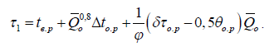
Если в тепловой сети имеют место условия, обеспечивающие стабильный расход теплоносителя на отопление, независящий от расхода сетевой воды на горячее водоснабжение, то требуемый температурный график будет соответствовать графику регулирования отпуска теплоты по отопительной нагрузке. Такие условия имеют место при установке у абонентов перед системами отопления регуляторов расхода или в слабо загруженной сети. Однако, в тепловых сетях ООО «Дабл-Ю Кэй Восток Энерго», эти условия отсутствуют, и поэтому расход воды на утечки теплоносителя приводят к сокращению расхода воды на отопление, которое должно компенсироваться соответствующим повышением температуры теплоносителя в подающей магистрали.
Температура теплоносителя после отопительной системы абонента определяется из следующего соотношения:
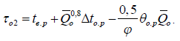
Температура теплоносителя после смесительного устройства системы отопления (элеватора):
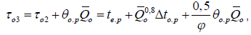

где
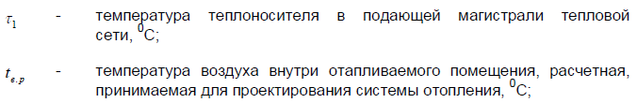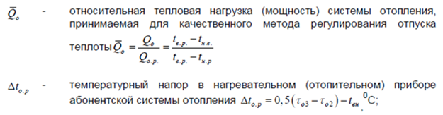

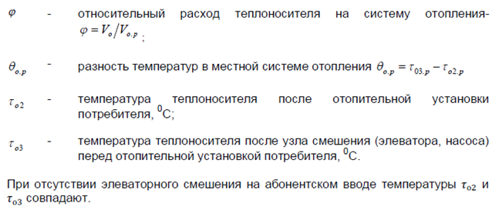

      - Фактические графики регулирования отпуска теплоты

На всех источниках тепловой энергии Майминского сельского поселения применяется качественное регулирование температуры теплоносителя в тепловой сети, которое достигается изменением температуры теплоносителя, подаваемого в тепловой сети в зависимости от температуры наружного воздуха.
Расчетным и фактическим температурным графиком отпуска тепловой энергии потребителям от котельных Майминского сельского поселения является температурный график – 85/60 ⁰С.
Зависимость графика температур теплоносителя от температуры наружного воздуха представлена выше, в главе 1.2, на стр.12-13, Источники тепловой энергии.

      - Текущее обслуживание тепловых сетей

На сегодняшний день диагностика состояния тепловых сетей ООО «Дабл-Ю Кэй Восток Энерго» не осуществляется, специалистами проводятся выборочные визуальные технические осмотры состояния тепловых сетей.
Учитывая, что практически вся длина трубопроводов тепловых сетей со сроком эксплуатации свыше 35 лет, необходимо увеличивать объем капитального ремонта трубопроводов.

      - Типы присоединений теплопотребляющих установок к тепловым сетям

Система теплоснабжения в Майминском сельском поселении – закрытая. Схема присоединения местных систем отопления по признаку гидравлической связи с тепловыми сетями зависимая.

    - Зоны действия источников тепловой энергии

Зона действия источника тепловой энергии – территория поселения, городского округа или ее часть, границы которой устанавливаются закрытыми секционирующими задвижками тепловой сети системы теплоснабжения.
Существующие зоны действия источников тепловой энергии в Майминском сельском поселении показаны на рисунке 3. Зоны действия каждого источника тепловой энергии показаны на рисунках 4–19.

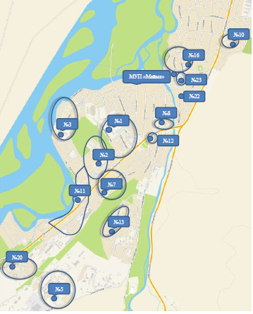
Рисунок 3 –Зоны действия источников тепловой энергии в Майминском с. п.
      - Зона действия котельной №1

Зона действия котельной №1 представлена на рисунке 4. Зона действия котельной сформирована радиальными тепловыми сетями, без резервирования по выводам и кварталам.

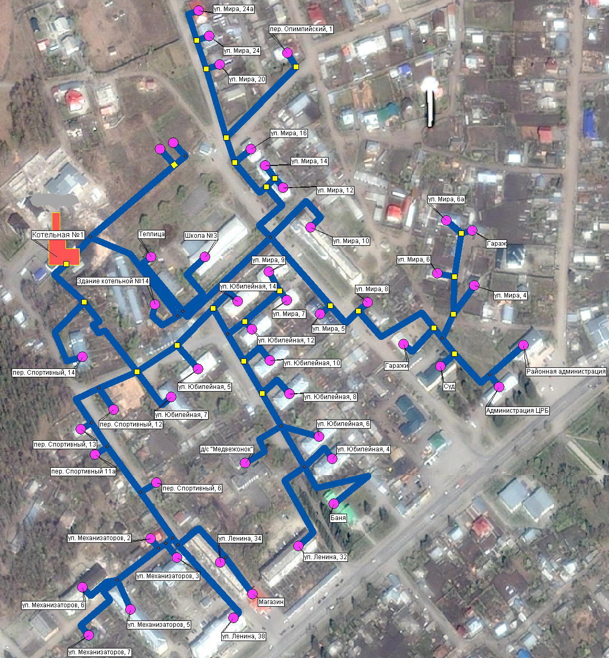
Рисунок 4 –Зона действия котельной №1

Таблица 25 – Участки тепловой сети котельной №1
Наружный диаметр, мм | Протяженность в однотрубном исчислении, м | Материальная характеристика сети, м²
32 | 538 | 17,22
57 | 1553 | 88,52
76 | 1280 | 97,28
89 | 694 | 61,77
108 | 1393 | 150,44
133 | 148 | 19,68
159 | 484 | 76,96
219 | 1206 | 264,11
273 | 1072 | 292,66
Итого | 8368 | 1068,64

      - Тепловые сети котельной №2

Зона действия котельной №2 представлена на рисунке 5.
Зона действия котельной сформирована радиальными тепловыми сетями, без резервирования по выводам и кварталам.

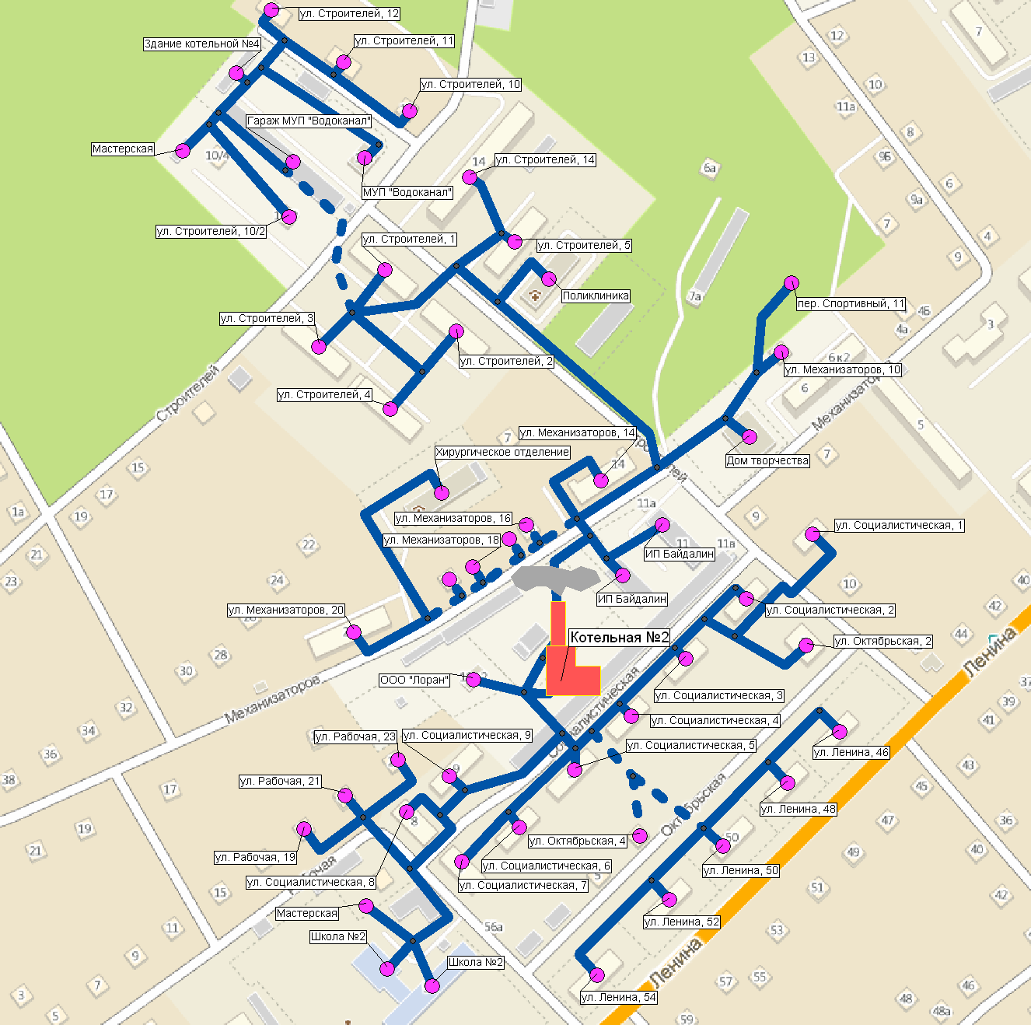
Рисунок 5 –Зона действия котельной №2

Таблица 26 – Участки тепловой сети котельной №2
Наружный диаметр, мм | Протяженность в однотрубном исчислении, м | Материальная характеристика сети, м²
25 | 76 | 1,90
32 | 62 | 1,98
40 | 94 | 3,76
57 | 2508 | 142,96
76 | 988 | 75,09
89 | 1176 | 104,66
108 | 1178 | 127,22
159 | 946 | 150,41
219 | 136 | 29,78
Итого | 7164 | 637,77

      - Тепловые сети котельной №3

Зона действия котельной №3 представлена на рисунке 6.
Зона действия котельной сформирована радиальными тепловыми сетями, без резервирования по выводам и кварталам.

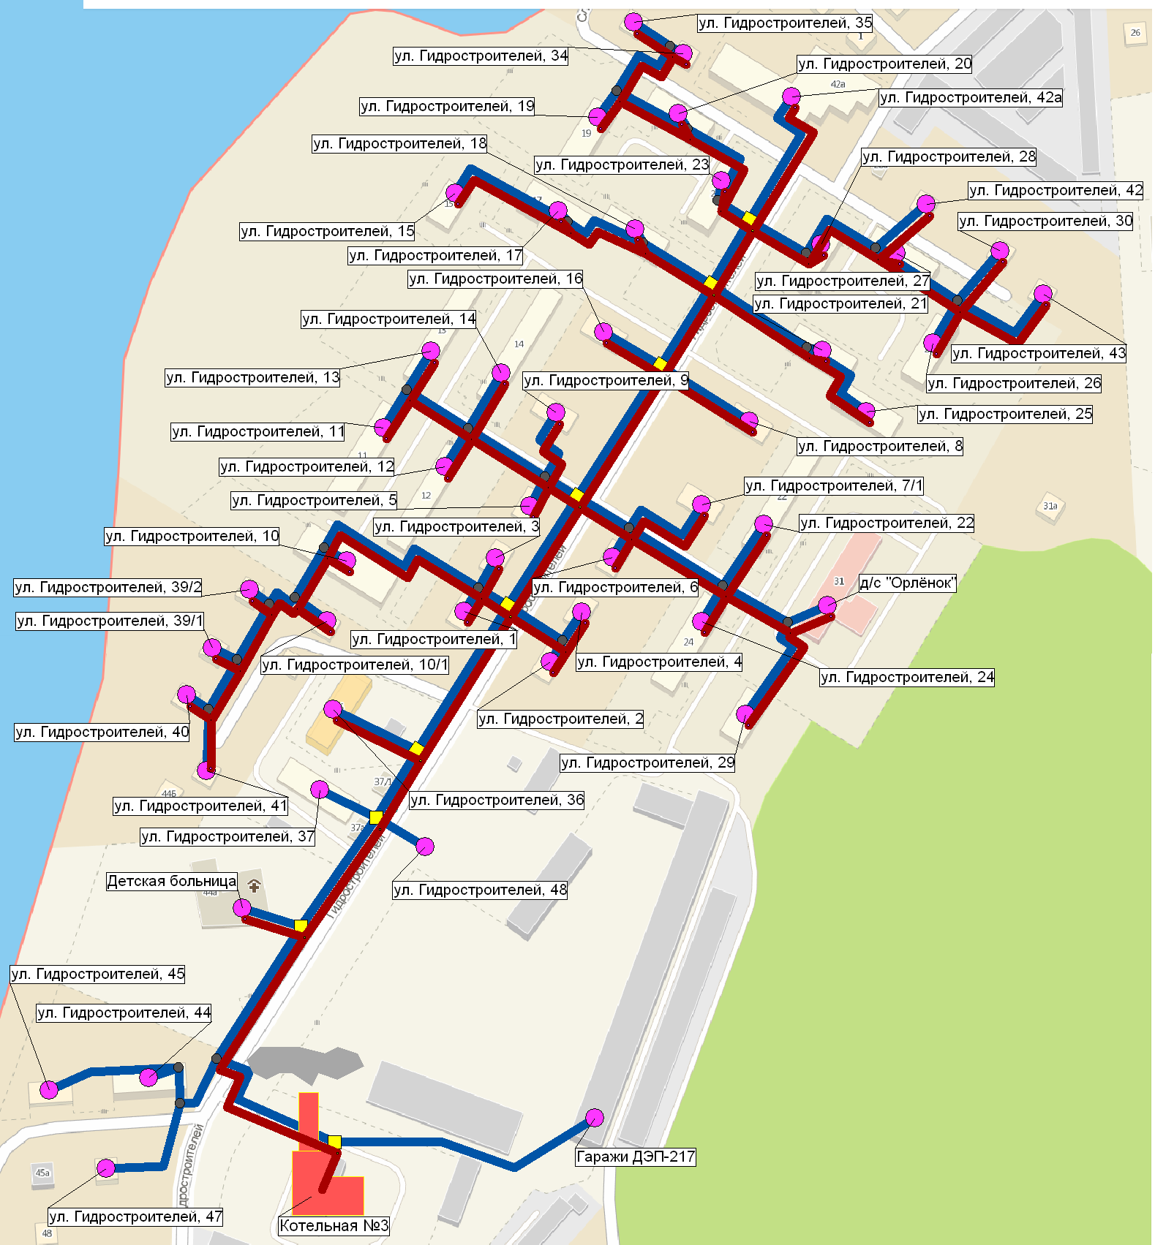
Рисунок 6 –Зона действия котельной №3

Таблица 27 – Участки тепловой сети котельной №3
Наружный диаметр, мм | Протяженность в однотрубном исчислении, м |  | Материальная характеристика сети, м²
 | отопление | ГВС
15 |  | 30 | 0,45
20 |  | 352 | 7,04
32 | 402 | 496 | 28,74
40 | 488 | 719 | 48,28
57 | 2120 | 372 | 142,04
76 | 218 | 1084 | 98,95
89 | 762 | 584 | 119,79
108 | 156 | 233 | 42,01
133 |  | 351 | 46,68
159 | 1012 |  | 160,91
Итого | 5158 | 4221 | 694,90

      - Тепловые сети котельной №5

Зона действия котельной №5 представлена на рисунке 7.
Зона действия котельной сформирована радиальными тепловыми сетями, без резервирования по выводам и кварталам.

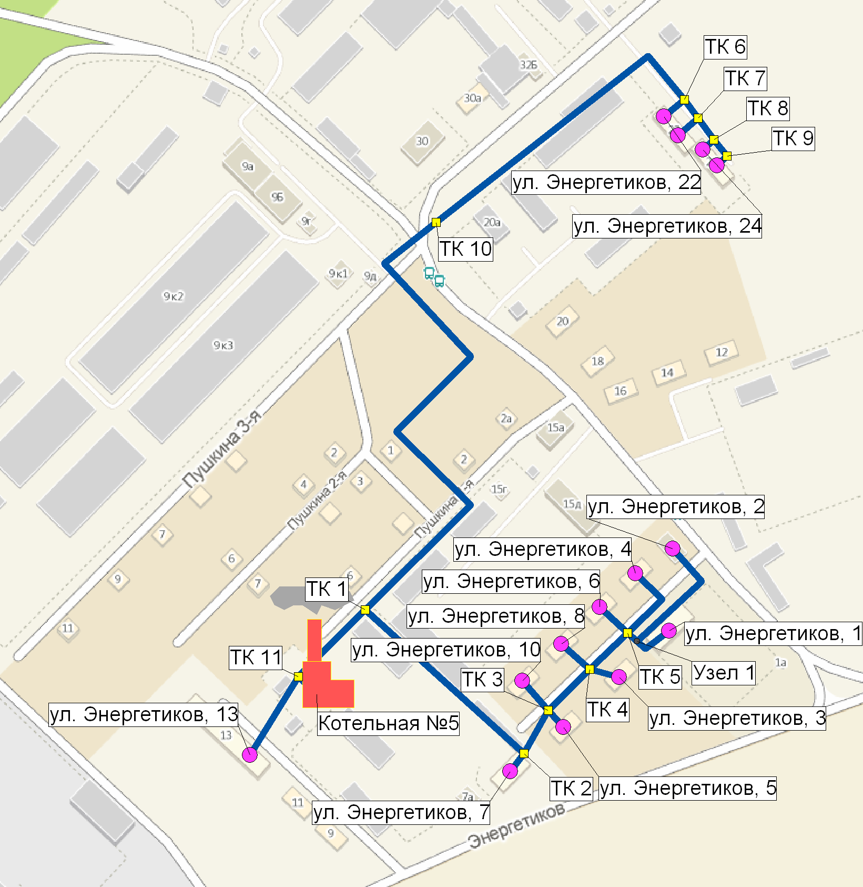
Рисунок 7 –Зона действия котельной №5

Таблица 28 – Участки тепловой сети котельной №5
Наружный диаметр, мм | Протяженность в однотрубном исчислении, м | Материальная характеристика сети, м²
57 | 716 | 40,81
76 |  | 0,00
89 | 1210 | 107,69
108 | 802 | 86,62
Итого | 2728 | 235,12

      - Тепловые сети котельной №7

Зона действия котельной №7 представлена на рисунке 8.
Зона действия котельной сформирована радиальными тепловыми сетями, без резервирования по выводам и кварталам.

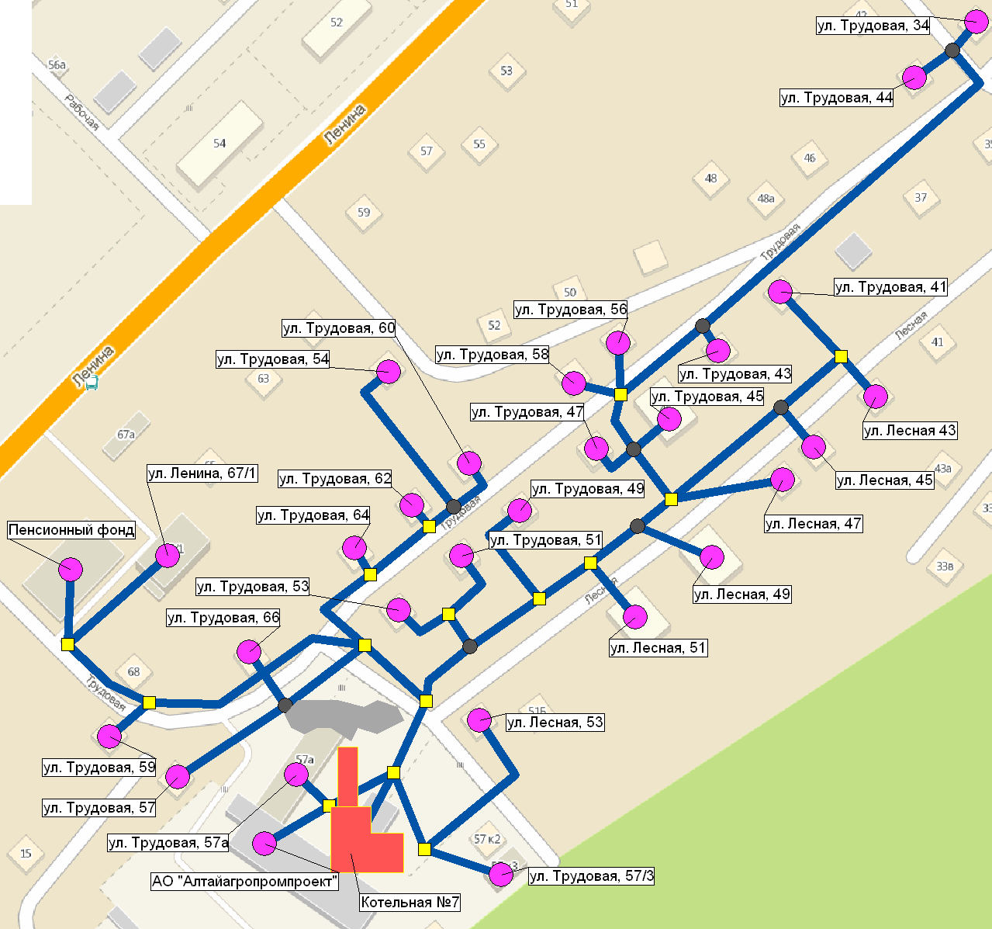
Рисунок 8 –Зона действия котельной №7

Таблица 29 – Участки тепловой сети котельной №7
Наружный диаметр, мм | Протяженность в однотрубном исчислении, м | Материальная характеристика сети, м²
25 | 10 | 0,25
57 | 1291 | 73,59
76 | 160 | 12,16
89 | 135 | 12,02
108 | 20 | 2,16
133 | 17 | 2,26
159 | 143 | 22,74
Итого | 1776 | 125,17

      - Тепловые сети котельной №8

Зона действия котельной №8 представлена на рисунке 9.
Зона действия котельной сформирована радиальными тепловыми сетями, без резервирования по выводам и кварталам.

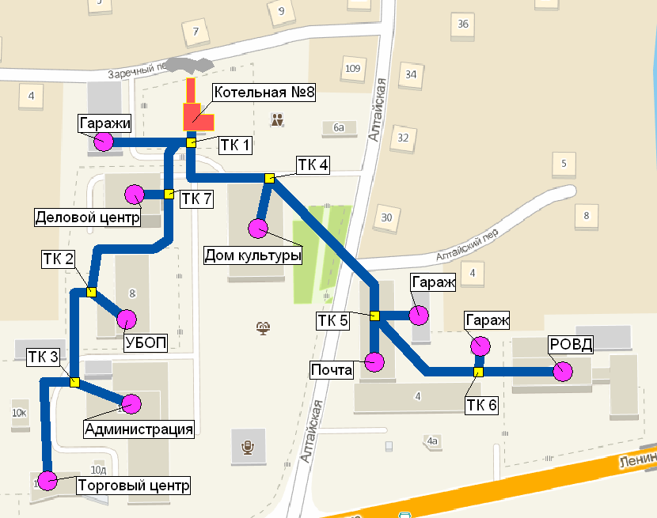
Рисунок 9 –Зона действия котельной №8

Таблица 30 – Участки тепловой сети котельной №8
Наружный диаметр, мм | Протяженность в однотрубном исчислении, м | Материальная характеристика сети, м²
25 | 12 | 0,30
40 | 90 | 3,60
57 | 124 | 7,07
89 | 236 | 21,00
108 | 224 | 24,19
133 | 180 | 23,94
159 | 244 | 38,80
Итого | 1110 | 118,90
      - Тепловые сети котельной №10

Зона действия котельной №10 представлена на рисунке 10.
Зона действия котельной сформирована радиальными тепловыми сетями, без резервирования по выводам и кварталам.

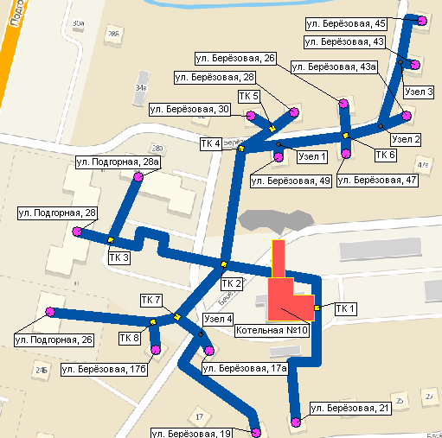
Рисунок 10 –Зона действия котельной №10
Таблица 31 – Участки тепловой сети котельной №10
Наружный диаметр, мм | Протяженность в однотрубном исчислении, м | Материальная характеристика сети, м²
40 | 8 | 0,32
57 | 846 | 48,22
76 | 158 | 12,01
89 | 110 | 9,79
108 | 444 | 47,95
159 | 148 | 23,53
Итого | 1714 | 141,82

      - Тепловые сети котельной №11

Зона действия котельной №11 представлена на рисунке 11.
Зона действия котельной сформирована радиальными тепловыми сетями, без резервирования по выводам и кварталам.

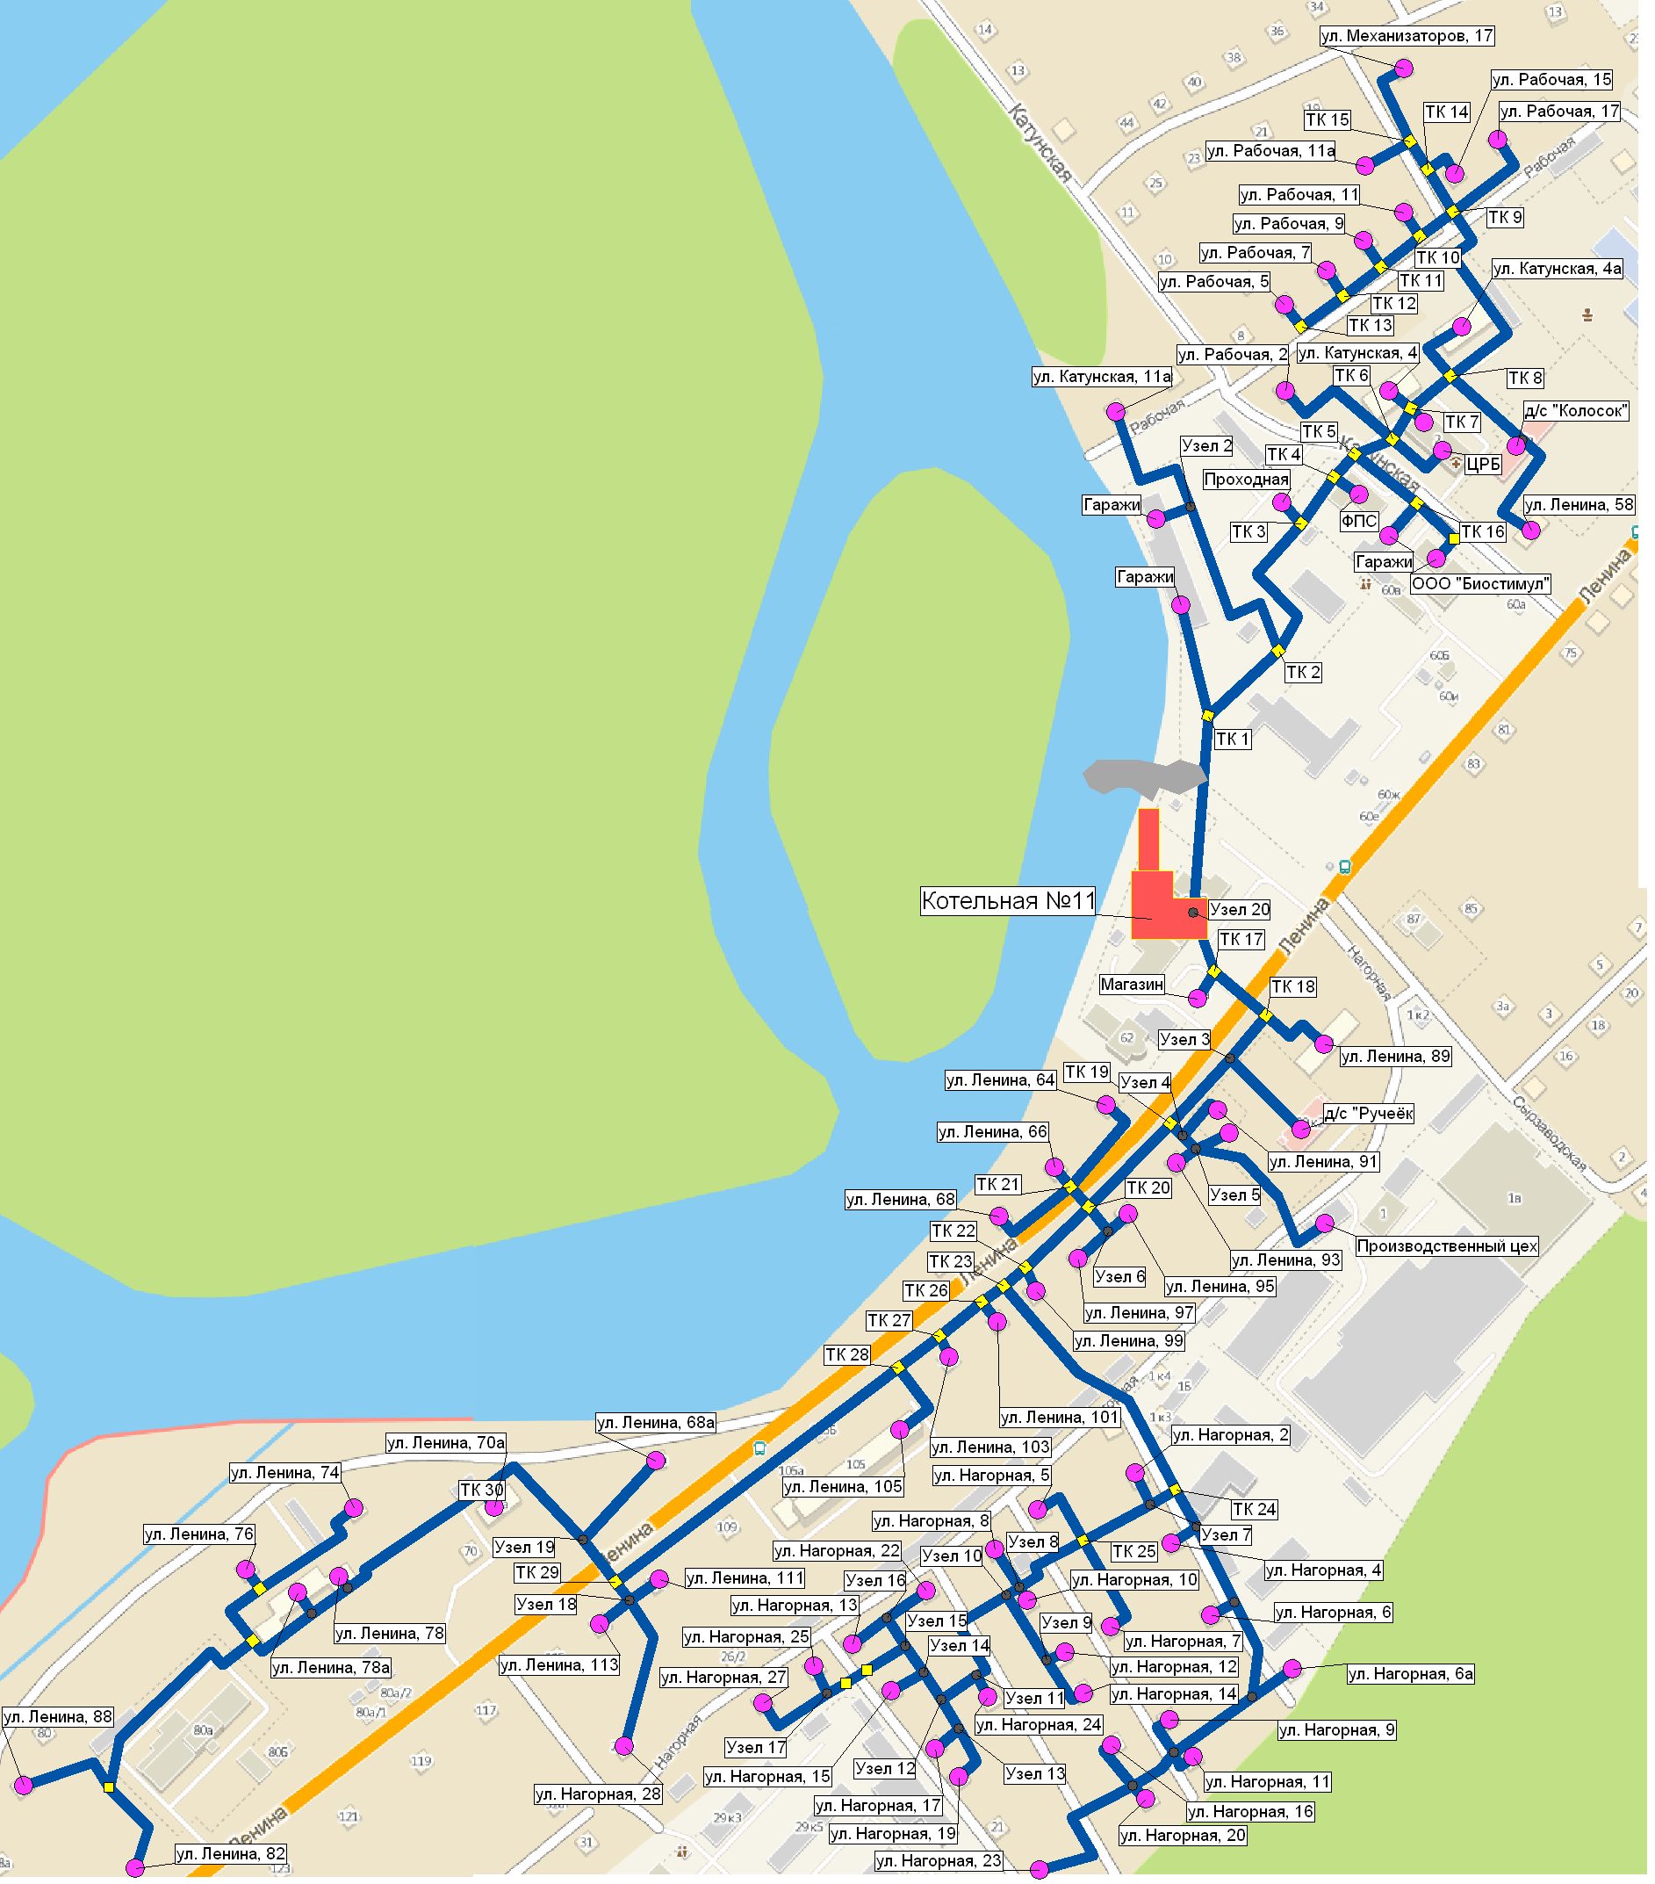
Рисунок 11 –Зона действия котельной №11
Таблица 32 – Участки тепловой сети котельной №11
Наружный диаметр, мм | Протяженность в однотрубном исчислении, м | Материальная характеристика сети, м²
25 | 106 | 2,65
32 | 1482 | 47,42
40 | 230 | 9,20
57 | 2430 | 138,51
76 | 1320 | 100,32
89 | 596 | 53,04
108 | 840 | 90,72
159 | 1206 | 191,75
219 | 256 | 56,06
Итого | 8466 | 689,69

      - Тепловые сети котельной №12

Зона действия котельной №12 представлена на рисунке 12.
Зона действия котельной сформирована радиальными тепловыми сетями, без резервирования по выводам и кварталам.

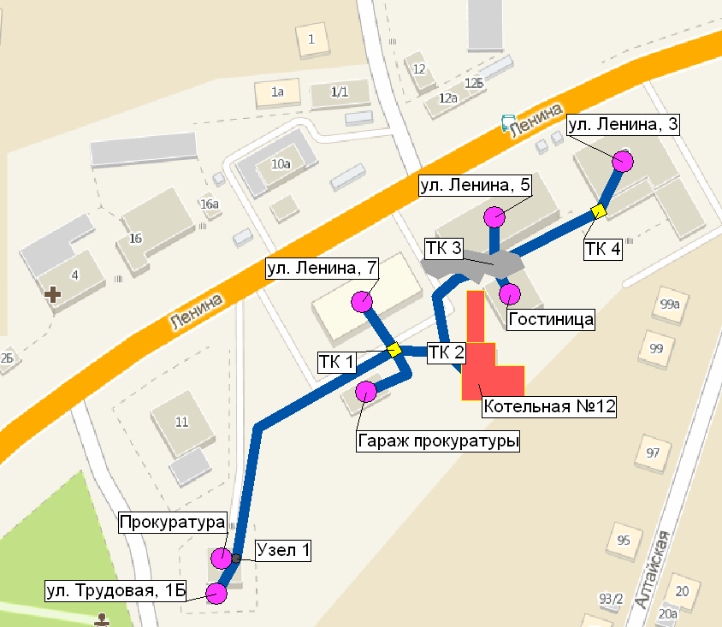
Рисунок 12 –Зона действия котельной №12

Таблица 33 – Участки тепловой сети котельной №12
Наружный диаметр, мм | Протяженность в однотрубном исчислении, м | Материальная характеристика сети, м²
32 | 134 | 4,29
40 | 56 | 2,24
57 | 368 | 20,98
76 | 190 | 14,44
108 | 48 | 5,18
Итого | 796 | 40,60
      - Тепловые сети котельной №13

Зона действия котельной №13 представлена на рисунке 13.
Зона действия котельной сформирована радиальными тепловыми сетями, без резервирования по выводам и кварталам.

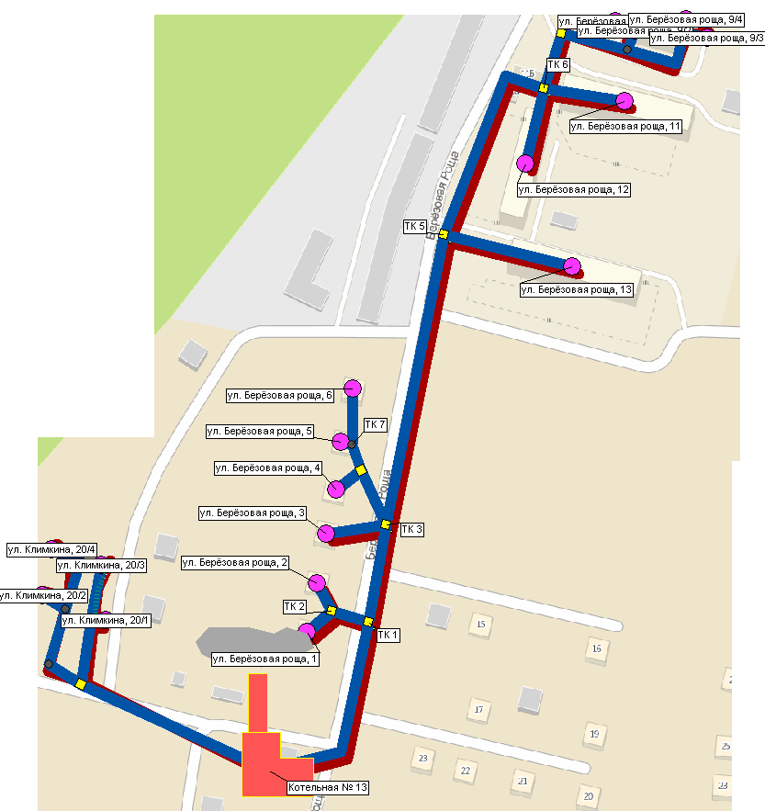
Рисунок 13 –Зона действия котельной №13
Таблица 34 – Участки тепловой сети котельной №13
Наружный диаметр, мм | Протяженность в однотрубном  исчислении, м |  | Материальная характеристика сети, м²
 | отопление | ГВС
15 |  | 271 | 4,07
20 | 30 | 241 | 5,42
25 | 120 | 226 | 8,65
32 | 124 |  | 3,97
40 | 302 |  | 12,08
57 | 544 | 30 | 32,72
76 | 60 | 50 | 8,36
89 | 282 | 20 | 26,88
108 |  | 96 | 10,37
133 |  | 578 | 76,87
159 |  | 316 | 50,24
219 | 632 | 158 | 173,01
273 | 316 |  | 86,27
Итого | 2410 | 1986 | 498,90
      - Тепловые сети котельной №16

Зона действия котельной №16 представлена на рисунке 14.
Зона действия котельной сформирована радиальными тепловыми сетями, без резервирования по выводам и кварталам.

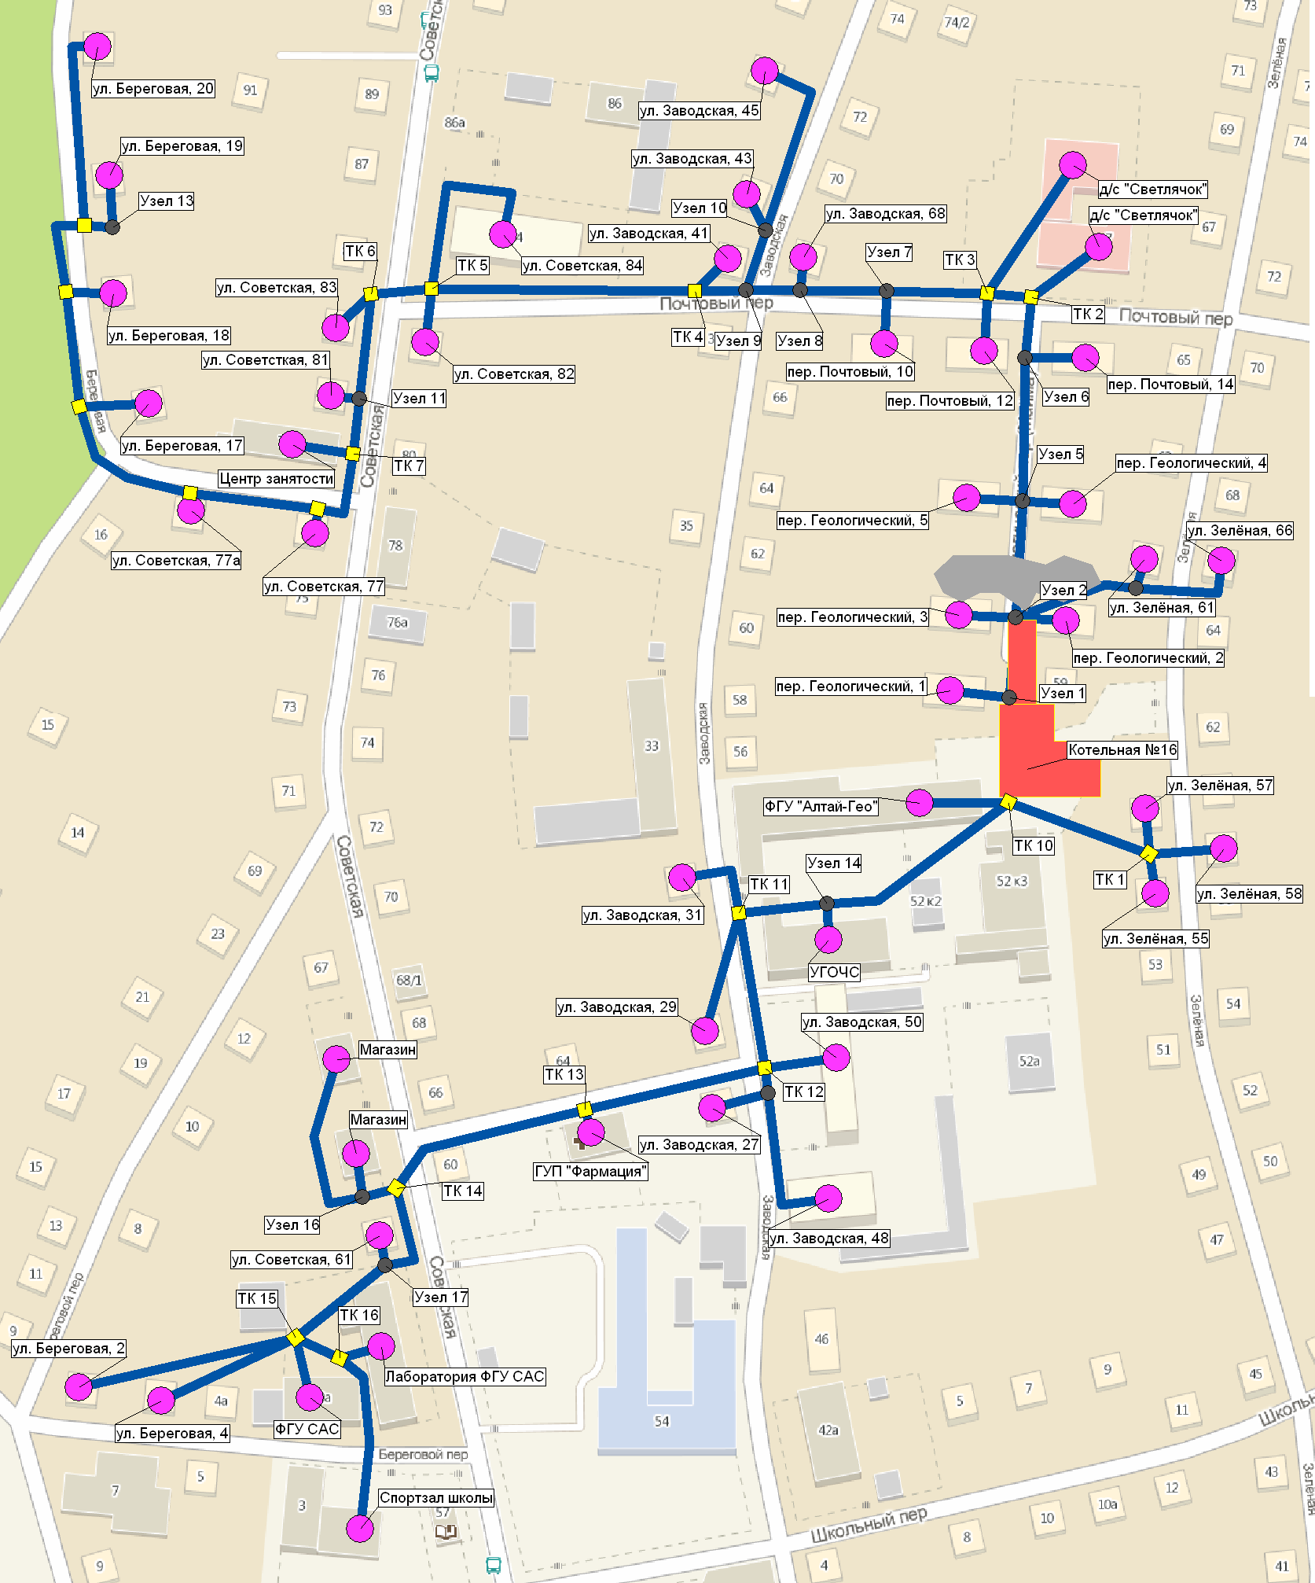
Рисунок 14 –Зона действия котельной №16
Таблица 35 – Участки тепловой сети котельной №16
Наружный диаметр, мм | Протяженность в однотрубном исчислении, м | Материальная характеристика сети, м²
32 | 204 | 6,53
40 | 390 | 15,60
57 | 1560 | 88,92
76 | 837 | 63,61
89 | 154 | 13,71
108 | 1412 | 152,50
133 | 131 | 17,42
159 | 314 | 49,93
219 | 0 | 0,00
273 | 0 | 0,00
Итого | 5002 | 408,21

      - Тепловые сети котельной №19

Зона действия котельной №19 представлена на рисунке 15.
Зона действия котельной сформирована радиальными тепловыми сетями, без резервирования по выводам и кварталам.

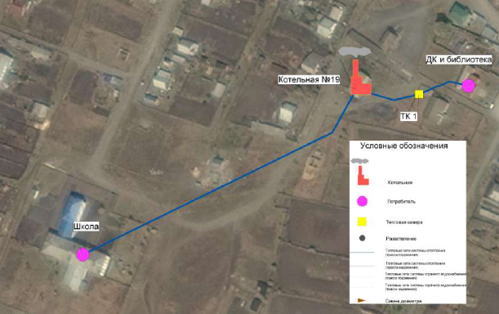
Рисунок 15 –Зона действия котельной №19

Таблица 36 – Участки тепловой сети котельной №19
Наружный диаметр, мм | Протяженность в однотрубном исчислении, м | Материальная характеристика сети, м²
57 | 30 | 1,71
89 | 80 | 7,12
108 | 1326 | 143,21
Итого | 1436 | 152,04

      - Тепловые сети котельной №20

Зона действия котельной №20 представлена на рисунке 16.
Зона действия котельной сформирована радиальными тепловыми сетями, без резервирования по выводам и кварталам.

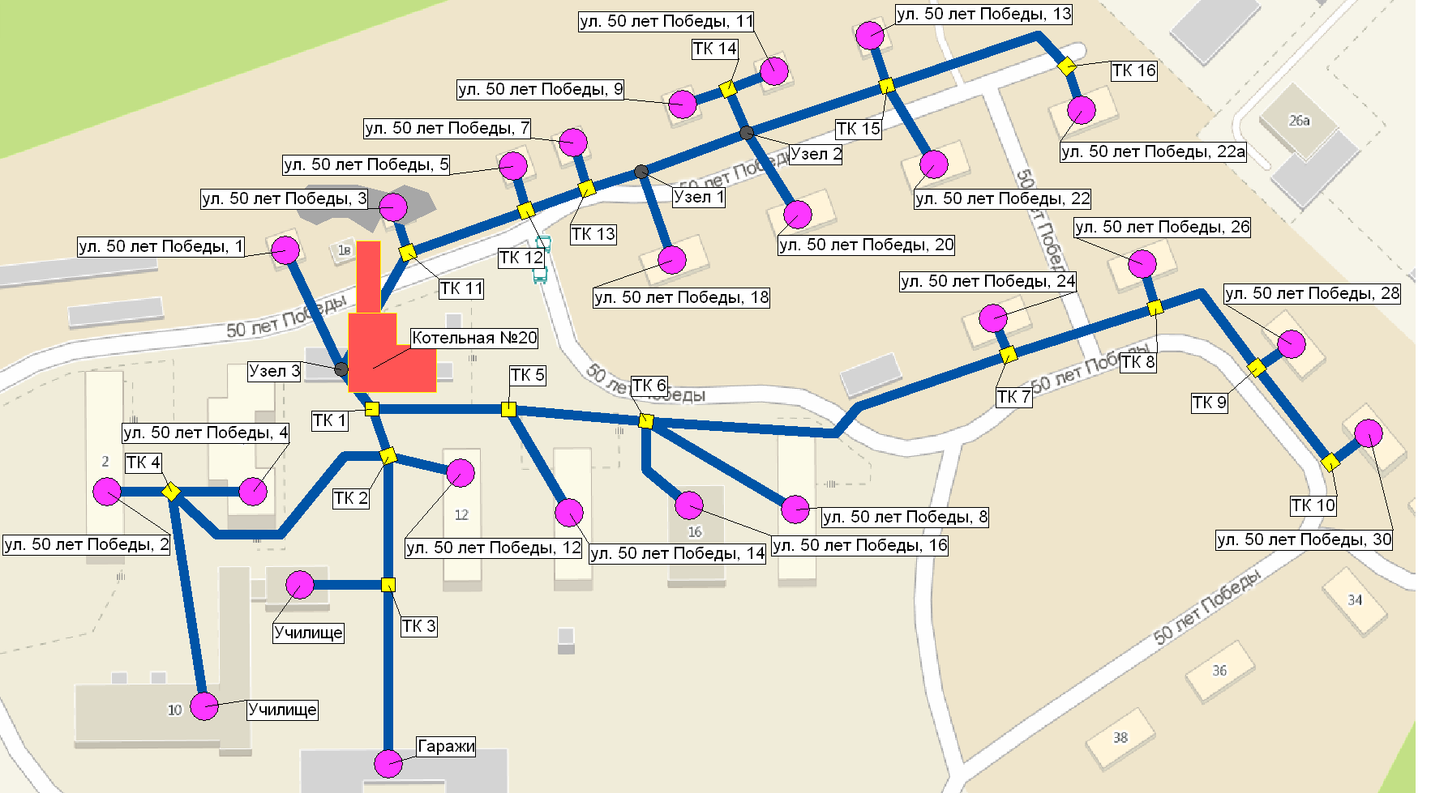
Рисунок 16 –Зона действия котельной №20

Таблица 37 – Участки тепловой сети котельной №20
Наружный диаметр, мм | Протяженность в однотрубном исчислении, м | Материальная характеристика сети, м²
32 | 170 | 5,44
57 | 980 | 55,86
76 | 642 | 48,79
89 | 278 | 24,74
108 | 590 | 63,72
159 | 220 | 34,98
219 | 70 | 15,33
Итого | 2950 | 248,86

      - Тепловые сети котельной №22

Зона действия котельной №22 представлена на рисунке 17.
Зона действия котельной сформирована радиальными тепловыми сетями, без резервирования по выводам и кварталам.

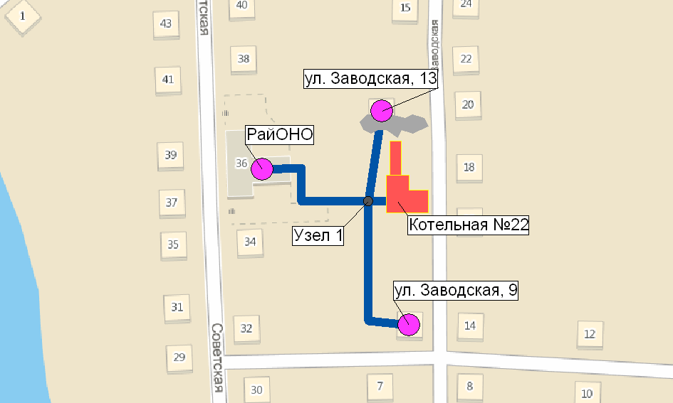
Рисунок 17 –Зона действия котельной №22

Таблица 38 – Участки тепловой сети котельной №22
Наружный диаметр, мм | Протяженность в однотрубном исчислении, м | Материальная характеристика сети, м²
57 | 260 | 14,82
76 | 60 | 4,56
Итого | 320 | 19,38

      - Тепловые сети котельной №23

Зона действия котельной №23 представлена на рисунке 18.
Зона действия котельной сформирована радиальными тепловыми сетями, без резервирования по выводам и кварталам.

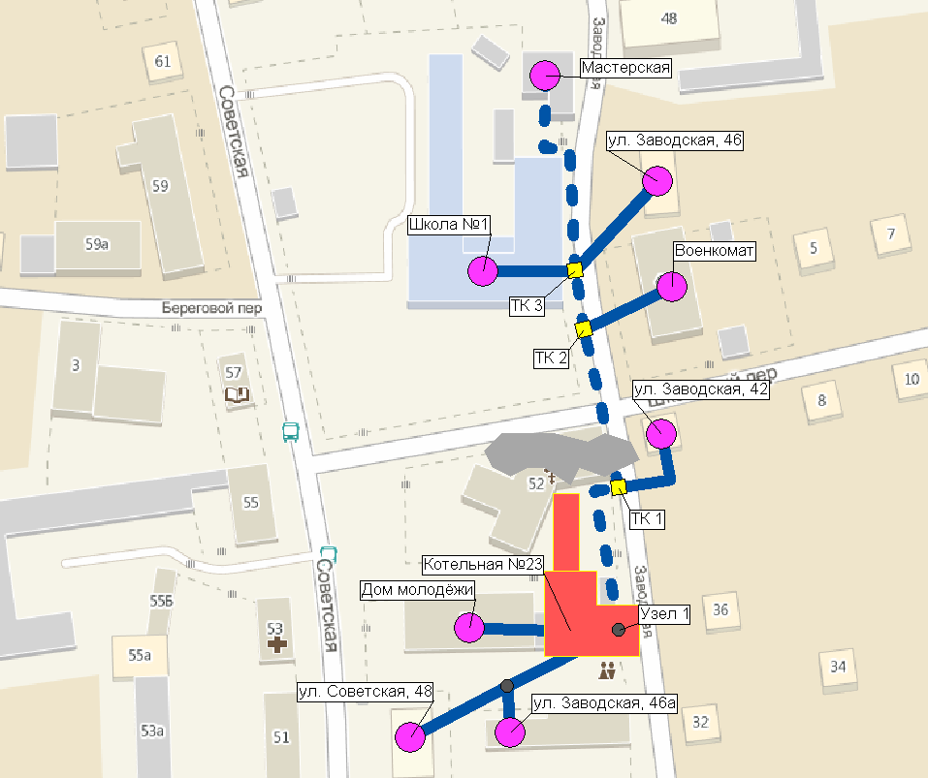
Рисунок 18 –Зона действия котельной №23

Таблица 39 – Участки тепловой сети котельной №23
Наружный диаметр, мм | Протяженность в однотрубном исчислении, м | Материальная характеристика сети, м²
40 | 54 | 2,16
57 | 258 | 14,71
76 | 422 | 32,07
Итого | 734 | 48,94

      - Тепловые сети котельной №28

Зона действия котельной №28 представлена на рисунке 19.
Зона действия котельной сформирована радиальными тепловыми сетями, без резервирования по выводам и кварталам.

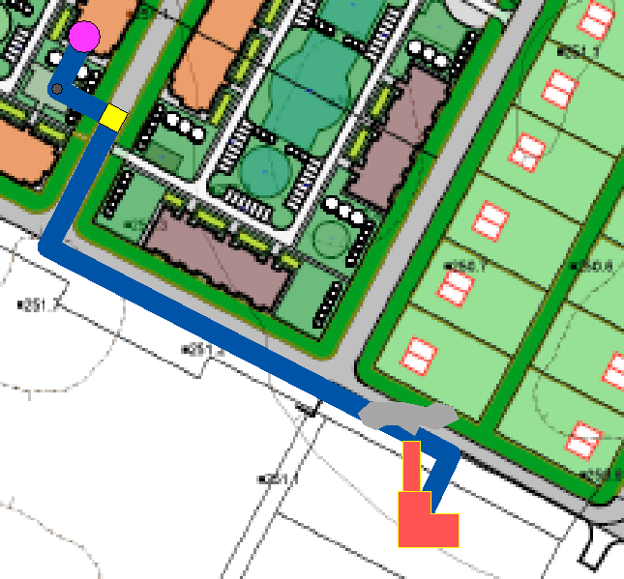
Рисунок 19 –Зона действия котельной №28

Таблица 40 – Участки тепловой сети котельной №28
Наружный диаметр, мм | Протяженность в однотрубном исчислении, м | Материальная характеристика сети, м²
20 | 50 | 1,0
25 | 40 | 1,0
32 | 60 | 1,9
40 | 280 | 11,2
57 | 794 | 45,3
76 | 250 | 19,0
89 | 244 | 21,7
108 | 170 | 18,4
133 | 205 | 27,3
159 | 203 | 32,3
Итого | 2296 | 179,0

  - Тепловые нагрузки потребителей тепловой энергии, групп потребителей тепловой энергии в зонах действия источников тепловой энергии

Значения расчетных тепловых нагрузок потребителей Майминского сельского поселения, подключенных к системе теплоснабжения, были предоставлены администрацией поселения. Расчетная температура наружного воздуха для проектирования систем отопления и ГВС на территории поселения составляет -38 °С.
В настоящее время, на начало отопительного периода 2018-2019 гг. суммарная установленная мощность котельных ООО «Дабл-Ю Кэй Восток Энерго» составляет 27,114 Гкал/час, при подключенной нагрузке 17,97 Гкал/час, в т.ч. на отопление составляет 17,398 Гкал/ч, на ГВС составляет 0,571 Гкал/ч.
На начало отопительного периода 2018-2019 гг. суммарная установленная мощность котельных ООО «Энерго Алтай» составляет 8,342 Гкал/час, при подключенной нагрузке 8,0 Гкал/час, в т.ч. на отопление составляет 7,764 Гкал/ч, на ГВС составляет 0,236 Гкал/ч.
На начало отопительного периода 2018-2019 гг. установленная мощность котельной №19 ООО «ГАСК» составляет 0,6 Гкал/час, в т.ч. подключенная нагрузка составляет 0,24 Гкал/ч.

  - Действующие программы энергосбережения

Разработанная муниципальная программа «Комплексное развитие систем коммунальной инфраструктуры муниципального образования «Майминское сельское поселение» Майминского района Республики Алтай на 2016-2020 годы и на период до 2025 года», утвержденна постановлением Администрации муниципального образования «Майминское сельское поселение» от 14 июня 2016 года №211.

Программа базируется на следующих основных принципах:
- муниципальное регулирование, надзор и управление энергосбережением;
- приоритет энергосбережения в учреждениях бюджетной сферы, ЖКХ и жилищном фонде;
- обязательность учета топливно-энергетических ресурсов;
- экономическая целесообразность энергосбережения.

Основные задачи:
- снижение удельных величин потребления топливно-энергетических ресурсов и воды в бюджетных учреждениях муниципального образования без снижения уровня комфортности потребителей;
- снижение платежей потребителей топливно-энергетических ресурсов и воды за счет повышения эффективности использования ресурсов;
- снижение финансовой нагрузки на бюджет муниципального образования за счет сокращения платежей за топливно-энергетические ресурсы.

В состав программы входит подпрограмма « Энергосбережение и повышение энергетической эффективности в системах коммунальной инфраструктуры».
Целью подпрограммы является перевод жилищно-коммунального хозяйства муниципального образования на энергосберегающий путь развития, повышение энергоэффективности за счет экономии за период реализации Программы, обеспечения устойчивого и надежного снабжения потребителей коммунальными ресурсами.
Финансирование подпрограммы предполагается за счет бюджетных и внебюджетных средств, причём существенную долю средств «Программы» планируется реализовать за счёт производственных и инвестиционных программ организаций коммунального комплекса в соответствии Федеральным Законом от 30.12.2004 г. №210-ФЗ «Об основах регулирования тарифов организаций коммунального комплекса».

  - Балансы тепловой мощности и тепловой нагрузки в зонах действия источников тепловой энергии

Балансы тепловой мощности и тепловой нагрузки в зоне действия каждого источника тепла составлены в соответствии с требованиями РД 34.08.552-95. Для расчета баланса каждой зоны принималось следующее уравнение:

(Q¹ _{р,гв,итс} - Q¹ _{сн,гв,итс}) - (Q¹ _{пот,тс} + Q¹ _{дог,тс}) - Q¹ _{рез} = Q¹ _{бал}

где
Q¹_{р,гв,итс} – располагаемая тепловая мощность источника по горячей воде в рассматриваемом году (отопительном сезоне), Гкал/ч;
Q¹_{сн,гв,итс}– тепловая мощность собственных нужд источника по горячей воде Гкал/ч;
Q¹ _{пот,тс} – потери тепловой мощности при ее передаче по тепловым сетям от источника до потребителя в период максимума тепловой нагрузки (с учетом хозяйственных нужд тепловых сетей на обеспечение функционирования объектов тепловых сетей (ЦТП и т.д.), Гкал/ч;
Q¹ _{дог,тс} – присоединенная договорная тепловая нагрузка, вентиляции, горячего водоснабжения и технологии по состоянию базового периода разработки схемы теплоснабжения;
Q¹ _{рез} – аварийный резерв котельной по горячей воде;
Q¹ _{бал} – балансовый профицит (дефицит) тепловой мощности источника тепла в конце рассматриваемого периода планирования, Гкал/ч.

Тепловые нагрузки в базовый период, на начало отопительного периода 2018-2019 гг. установлены на основании данных по тепловым нагрузкам ООО «Дабл-Ю Кэй Восток Энерго», ООО «Энерго-Алтай», и ООО «ГАСК».

С учетом вышеизложенного в таблицах 41-42, представлен баланс тепловой мощности и присоединенной тепловой нагрузки по энергоисточникам Майминского сельского поселения.

Таблица 41 – Балансы тепловой мощности и тепловой нагрузки котельных
№  п/п | Источник | Расход тепловой энергии на собственные и хоз. нужд |  | Тепловые потери в сетях (по результатам расчёта) |  | Установленная/располагаемая мощность, Гкал/ч | Тепловая мощность нетто, Гкал/ч | Присоединённая тепловая нагрузка, Гкал/ч | Резерв (+)/дефицит(-) мощности (с учетом потерь тепловой энергии и соб-ных нужд), Гкал/ч
 |  | Гкал/ч | % | Гкал/ч | %
ООО «Дабл-Ю Кэй Восток Энерго»
1 | Котельная №2 | 0,025 | 2,4 | 0,515 | 49,92 | 2,58 | 2,555 | 2,9 | -0,860
2 | Котельная №3 | 0,028 | 2,4 | 0,674 | 61,74 | 5,16 | 5,132 | 3,68 | 0,781
3 | Котельная №5 | 0,007 | 2,4 | 0,154 | 53,75 | 0,86 | 0,853 | 0,76 | -0,056
4 | Котельная №7 | 0,010 | 2,4 | 0,253 | 68,79 | 1,032 | 1,022 | 0,94 | -0,175
5 | Котельная №8 | 0,009 | 2,4 | 0,106 | 23,92 | 1,032 | 1,023 | 1,03 | -0,117
6 | Котельная №10 | 0,003 | 2,4 | 0,084 | 76,70 | 0,69 | 0,687 | 0,27 | 0,334
7 | Котельная №11 | 0,026 | 2,4 | 0,538 | 49,35 | 5,16 | 5,134 | 4,21 | 0,383
8 | Котельная №12 | 0,003 | 2,4 | 0,039 | 25,38 | 0,69 | 0,687 | 0,37 | 0,275
9 | Котельная №16 | 0,013 | 2,4 | 0,197 | 30,87 | 2,15 | 2,137 | 1,34 | 0,598
10 | Котельная №20 | 0,015 | 2,4 | 0,242 | 34,74 | 1,72 | 1,705 | 1,64 | -0,181
11 | Котельная №22 | 0,001 | 2,4 | 0,034 | 73,29 | 0,19 | 0,189 | 0,08 | 0,075
12 | Котельная №23 | 0,004 | 2,4 | 0,021 | 7,9 | 0,69 | 0,686 | 0,54 | 0,128
13 | Котельная №28 | 0,006 | 2,4 | 0,102 | 38,14 | 5,16 | 5,154 | 0,2 | 4,852
 | Итого: | 0,149 |  | 2,960 |  | 27,114 | 26,965 | 17,97 | +6,037
ООО «Энерго Алтай»
14 | Котельная №1 | 0,044 | 2,4 | 0,361 | 12,64 | 5,16 | 5,116 | 5,38 | -0,625
15 | Котельная №13 | 0,034 | 2,4 | 0,759 | 34,93 | 3,182 | 4,266 | 2,62 | -0,231
 | Итого: | 0,078 |  | 1,120 |  | 8,342 | 8,262 | 8,0 | -0,856

Таблица 42 – Баланс тепловой мощности и тепловой нагрузки котельной №19
Источник | Установленная мощность, Гкал/ч | Ограничения по установл. мощн., Гкал/ч | Расход тепловой энергии на собственные нужды, Гкал/ч | Тепловая мощность  нетто, Гкал/ч | Присоединённая тепловая нагрузка, Гкал/ч | Тепловые потери в сетях (по результатам расчёта), Гкал/ч | Резерв (+)/дефицит(-) мощности (с учетом потерь тепл. энергии и соб-х нужд), Гкал/ч
ООО «ГАСК»
Котельная №19 | 0,6 | 0,4 | 0,008 | 0192 | 0,24 | 0,05 | -0,098

Из результатов расчётов следует:
- суммарная установленная мощность котельных ООО «Дабл-Ю Кэй Восток Энерго» составляет 27,114 Гкал/час, суммарная подключенная нагрузка на отопление и ГВС составляет 17,97 Гкал/ч.
- суммарная установленная мощность котельных ООО «Энерго Алтай» составляет 8,342 Гкал/час, в т.ч. подключенная нагрузка отопления составляет 8,0 Гкал/ч.
- основная часть присоединенной тепловой нагрузки с. Майма приходится на котельную № 1 (20,9 %).
- Установленная мощность котельной №19 ООО «ГАСК» составляет 0,6 Гкал/час, подключенная нагрузка составляет 0,24 Гкал/ч. Ограничение по установленной мощности – 0,4 Гкал/ч. Дефицит по располагаемой тепловой мощности составляет (-0,098) Гкал/ч.
- Суммарный дефицит по располагаемой тепловой мощности ООО «Дабл-Ю Кэй Восток Энерго» составляет (-1,389) Гкал/ч.
- Суммарный дефицит по располагаемой тепловой мощности ООО «Энерго Алтай» составляет (-0,856) Гкал/ч.
- Фактические тепловые потери в сетях с. Майма Майминского сельского поселения составляют 39,4%.

Балансы существующей тепловой мощности котельных и присоединенной тепловой нагрузки показывают, что на котельных №1, №2, №5, №7, №8, №13, №19, №20 существует дефицит тепловой мощности на стороне потребителя.
Котельная №28 имеет большой резерв тепловой мощности на стороне потребителя.
На всех остальных котельных существует резерв по пропускной способности тепловых сетей.
Балансы тепловой мощности и тепловой нагрузки индивидуальных систем оцениваться не будут.

  - Балансы теплоносителя

Теплоноситель в системе теплоснабжения Майминского сельского поселения, как и в каждой закрытой системе теплоснабжения, предназначен только для целей отопления абонентов и не забирается из теплосети для обеспечения горячего водоснабжения.
Количество теплоносителя на утечки, восполняется подпиткой тепловой сети.
Технологические потери тепловой энергии при передаче по тепловым сетям составляют 39,4 %.
В состав теплоносителя, измеренного на выводах котельных, должны входить:
- теплоноситель, предназначенный для передачи теплоты от источника теплоты до потребителя (циркуляционный расход) для обеспечения спроса на тепловую мощность для целей отопления абонентов;
- теплоноситель для компенсации утечек в тепловых сетях и абонентских установках потребителей;
- теплоноситель для компенсации разбора теплоносителя из отопительных приборов потребителей;
- теплоноситель для компенсации утечек при технологических испытаниях и ремонтах на тепловых сетях, связанных с его дренированием на момент произведения работ.

В качестве теплоносителя для питания водогрейных котлов, системы теплоснабжения и горячего водоснабжения Майминского сельского поселения используется вода из артезианских скважин.
Котельные №1, №2, №3, №5, №7, №8, №13, №20, №22 оборудованы системой водоподготовки «Комплексон-6», обеспечивающей нормативные параметры качества теплоносителя.
Котельные №10, №11, №12, №16, №23, №28 оборудованы установкой умягчения воды АКВАФЛОУ серии SF, обеспечивающая нормативные параметры качества теплоносителя.
Водоподготовка на котельных проводится в полном объёме.
Мощности водоподготовительных установок теплоносителя для данной тепловой сети хватает.
Балансы теплоносителя котельных Майминского сельского поселения (согласно СНИП 41-03-2003 «Тепловые сети») приведены в таблице 43.
По котельной №19 ООО «ГАСК» информация по водоподготовке не предоставлена.

Таблица 43 – Балансы теплоносителя и подпитки тепловой сети
Источники | Объём теплоносителя в системе, м³ | Расчётный расход воды на подпитку тепловой, м³/ч | Аварийная подпитка, м³/ч
Котельная №1 | 406,7 | 0,03 | 8,13
Котельная №2 | 219,2 | 0,02 | 4,38
Котельная №3 | 277,9 | 0,05 | 5,56
Котельная №5 | 57,1 | 0,008 | 1,14
Котельная № 7 | 71,4 | 0,03 | 1,43
Котельная № 8 | 78,2 | 0,002 | 1,56
Котельная № 10 | 20,3 | 0,04 | 0,41
Котельная № 11 | 318,5 | 0,08 | 6,37
Котельная № 12 | 28,2 | 0,002 | 0,56
Котельная № 13 | 179,5 | 0,07 | 3,59
Котельная № 16 | 101,4 | 0,008 | 2,03
Котельная № 20 | 124,2 | 0,02 | 2,48
Котельная № 22 | 6,0 | 0,002 | 0,12
Котельная № 23 | 40,6 | 0,002 | 0,81
Котельная № 28 | 15,1 | 0,01 | 0,30

  - Топливные балансы источников тепловой энергии и система обеспечения топливом

Топливный баланс является комплексным материальным балансом, охватывающим совокупность взаимозаменяемых топливных ресурсов. Данный баланс увязывает в единое целое частные балансы различных видов топлива, дает характеристику общего объема, распределения и использования.
Основным видом топлива для производства тепловой энергии на котельных ООО «Дабл-Ю Кэй Восток Энерго» и ООО «Энерго Алтай» является природный газ. Резервное топливо – дизельное. Низшая теплота сгорания природного газа, согласно предоставленным данным – 7900 ккал/м³.
На котельной №19 ООО «ГАСК» основным видом топлива используется каменный уголь марки ДР (длиннопламенный, рядовой), класс крупности 0-300 мм. Низшая теплота сгорания каменного угля марки ДР согласно предоставленным данным 5320 ккал/кг. Резервное топливо отсутствует.

Удельный расход условного топлива на выработку единицы тепловой энергии для котельных, работающих на каменном угле, согласно предоставленным данным – 213,2 кг у.т./Гкал, удельный расход условного топлива на выработку единицы тепловой энергии для котельных, работающих на природном газе – 157,0 кг.у.т./ Гкал.

Таблица 44 – Расход топлива котельными
№  п/п | Источник | Основное оборудование | Присоединённая тепловая нагрузка, Гкал/ч | Удельный расход условного топлива на выработку  теплоты, кг.у.т/Гкал |  | Годовой расход натур. топлива, т,  тыс. м³/ч | Годовой расход условн. топлива, тут
ООО «Дабл-Ю Кэй Восток Энерго»
1 | Котельная №2 | 2х КВСА-1,5 | 2,9 |  | 153,4 | 682,60 | 814,61
2 | Котельная №3 | 2х BOSCH | 3,68 |  | 155,21 | 919,43 | 1097,24
3 | Котельная №5 | 1х КВСА-0,6  1х КВСА-0,4 | 0,76 |  | 154,56 | 195,28 | 233,05
4 | Котельная №7 | 2х КВСА-0,6 | 0,94 |  | 153,78 | 274,87 | 328,03
5 | Котельная №8 | 2х КВСА-0,6 | 1,03 |  | 155,2 | 244,16 | 291,38
6 | Котельная №10 | 2х ТЕРМОТЕХНИК | 0,27 |  | 155,21 | 100,81 | 120,31
7 | Котельная №11 | 2х BOSCH | 4,21 |  | 155,22 | 847,13 | 1010,96
8 | Котельная №12 | 2х ТЕРМОТЕХНИК | 0,37 |  | 155,21 | 100,84 | 120,34
9 | Котельная №16 | 2х BUDERUS | 1,34 |  | 152,53 | 435,33 | 519,52
10 | Котельная №20 | 2х КВСА-1 | 1,64 |  | 155,12 | 419,73 | 500,90
11 | Котельная №22 | 1х ИШМА-99ЕС | 0,08 |  | 155,21 | 35,76 | 42,68
12 | Котельная №23 | 2х ТЕРМОТЕХНИК | 0,54 |  | 156,58 | 119,07 | 142,10
13 | Котельная №28 | 2х ТЕРМОТЕХНИК | 0,2 |  | 155,1 | 165,95 | 198,04
ООО «Энерго Алтай»
14 | Котельная №1 | 2х КВСА-3 | 5,38 |  | 153,55 | 1258,62 | 1502,02
15 | Котельная №13 | 2х BUDERUS | 2,38 |  | 154,38 | 941,77 | 1123,90
ООО «ГАСК»
16 | Котельная №19 | 2х КВ-34 | 0,24 |  | 213,2 | 77,4 | 58,82

  - Надежность теплоснабжения

Описание показателей, определяемых в соответствии с методическими указаниями по расчету уровня надежности и качества поставляемых товаров, оказываемых услуг для организаций, осуществляющих деятельность по производству и (или) передаче тепловой энергии.
Способность источников тепловой энергии обеспечивать в течение заданного периода времени заданные режимы, параметры и качество теплоснабжения (отопления, вентиляции, горячего водоснабжения, а так же технологических потребностей предприятий) определяется по следующим показателям:
- вероятность безотказной работы;
- коэффициент готовности;
- коэффициент живучести.
Для обеспечения безотказной работы необходимо соблюдение условия (СП 41-104-2000 Проектирование автономных источников теплоснабжения):
в случае выхода из строя наибольшего по производительности котла, оставшиеся должны обеспечить отпуск теплоты на:
- технологическое теплоснабжение и системы вентиляции - в количестве, определяемом минимально допустимыми нагрузками (независимо от температуры наружного воздуха);
- отопление, вентиляцию и горячее водоснабжение - в количестве, определяемом режимом наиболее холодного месяца.
Для оценки надежности существующей системы теплоснабжения используются следующие показатели:
- интенсивность отказов;
- относительный аварийный недоотпуск.
Интенсивность отказов определяется в зависимости от материальной характеристики участков тепловой сети, выключенных из работы при отказе и времени вынужденного отключения участков тепловой сети, вызванное отказом и его устранением.
Относительный аварийный недоотпуск тепловой энергии определяется как отношение аварийного недоотпуска тепла за год и расчетного отпуска тепла системой теплоснабжения.
Информация об аварийных отключений потребителей:
- за период с октября по декабрь 2016 г. на территории с. Майма произошло 9 аварий, порыв теплотрассы от котельных №3, №5, №11,№12, №16;
- за период с января по декабрь 2017 г. на территории с. Майма произошло 6 аварий, порыв теплотрассы от котельных №3, №8, №13,№23.
Информация о времени восстановления теплоснабжения потребителей после аварийных отключений:
- восстановления теплоснабжения потребителей после аварийных отключений в период с октября по декабрь 2016 г. на территории с. Майма составило от 4-6 часов;
- восстановления теплоснабжения потребителей после аварийных отключений в период с января по декабрь 2017 г. на территории с. Майма составило от 4-8 часов.

  - Технико-экономические показатели теплоснабжающих и теплосетевых организаций

Основными технико-экономическими показателями теплоснабжающих и теплосетевых организаций является удельный расход топлива на выработку и отпуск тепловой энергии.
Сводные технико-экономические показатели работы котельных Майминского сельского поселения приведены в таблице 45.

Тепловые потери в сетях Майминского сельского поселения составляют 28,6 %, что превышает нормативные тепловые потери для данных сетей.

По предоставленным данным ООО «Дабл-Ю Кэй Восток Энерго» и ООО «Энерго Алтай», паспортный и фактический КПД котлов, работающих на природном газе составляет 91 %.
На котельной №19 ООО «ГАСК», котлы работают с низким КПД – 48%. Основным топливом используется каменный уголь марки ДР.

Таблица 45 – Сводные технико-экономические показатели работы котельных
Источник | Выработка, Гкал/год | Расход тепловой энергии на собственные и хоз. нужды, Гкал/год | Тепловые потери в сетях, Гкал/год | Полезный отпуск, Гкал/год | Установленая/распо-лагаемая мощность, Гкал/ч | Тепловая мощность нетто, Гкал/ч | Присоединённая тепловая нагрузка, Гкал/ч | Годовой расход  натур.  топлива, тыс. м³/ч, т. | Годовой расход  условн.  топлива, тут
ООО «Дабл-Ю Кэй Восток Энерго»
Котельная №2 | 5301,47 | 127,24 | 1 722,91 | 3 451,32 | 2,58 | 2,555 | 2,9 | 682,60 | 814,61
Котельная №3 | 6053,77 | 145,29 | 2 255,31 | 3 653,17 | 5,16 | 5,132 | 3,68 | 919,43 | 1097,24
Котельная №5 | 1505,0 | 36,12 | 513,49 | 955,38 | 0,86 | 0,853 | 0,76 | 195,28 | 233,05
Котельная №7 | 2129,92 | 51,11 | 847,07 | 1 231,74 | 1,032 | 1,022 | 0,94 | 274,87 | 328,03
Котельная №8 | 1873,49 | 44,96 | 352,94 | 1 475,59 | 1,032 | 1,023 | 1,03 | 244,16 | 291,38
Котельная №10 | 663,3 | 15,92 | 281,00 | 366,38 | 0,69 | 0,687 | 0,27 | 100,81 | 120,31
Котельная №11 | 5577,1 | 133,85 | 1 798,64 | 3 644,61 | 5,16 | 5,134 | 4,21 | 847,13 | 1010,96
Котельная №12 | 664,0 | 15,94 | 131,19 | 516,88 | 0,69 | 0,687 | 0,37 | 100,84 | 120,34
Котельная №16 | 2863,31 | 68,72 | 659,27 | 2 135,32 | 2,15 | 2,137 | 1,34 | 435,33 | 519,52
Котельная №20 | 3222,52 | 77,34 | 810,86 | 2 334,31 | 1,72 | 1,705 | 1,64 | 419,73 | 500,90
Котельная №22 | 275,45 | 6,61 | 113,70 | 155,14 | 0,19 | 0,189 | 0,08 | 35,76 | 42,68
Котельная №23 | 882,84 | 18,79 | 69,73 | 794,32 | 0,69 | 0,686 | 0,54 | 119,07 | 142,10
Котельная №28 | 1271,76 | 30,52 | 342,71 | 898,53 | 5,16 | 5,154 | 0,2 | 165,95 | 198,04
Итого: | 32283,93 | 772,41 | 9898,84 | 21612,68 | 27,114 | 26965 | 17,97 | 4540,96 | 5419,14
ООО «Энерго Алтай»
Котельная №1 | 9543,49 | 229,04 | 1 206,65 | 8 107,80 | 5,16 | 5,116 | 5,38 | 1258,62 | 1502,02
Котельная №13 | 7271,14 | 174,51 | 2 539,74 | 4 556,89 | 3,182 | 4,266 | 2,62 | 941,77 | 1123,90
Итого: | 16814,63 | 403,55 | 3746,39 | 12664,69 | 8,340 | 8,262 | 7,76 | 2200,39 | 2625,92
ООО «ГАСК»
Котельная №19 | 425,91 | 26,4 | 166,22 | 233,28 | 0,6 | 0,592 | 0,24 | 77,4 | 58,82

  - Тарифы на тепловую энергию

За отсутствием информации от теплоснабжающих компаний – ООО «Дабл-Ю Кэй Восток Энерго» и ООО «Энерго Алтай» невозможно провести динамику тарифов на тепловую энергию по предыдущим годам.
Тариф на тепловую энергию в 2017 г по Майминскому сельскому поселению (ООО «Дабл-Ю Кэй Восток Энерго», ООО «ГАСК») не предоставлен.
Калькуляция себестоимости производства и передачи тепловой энергии (баланс предприятия) за 2017 г. не предоставлена.

  - Описание существующих технических и технологических проблем

Основные технические и технологические проблемы в системе теплоснабжения Майминского сельского поселения.

- Котельная 1
Установленная тепловая мощность котельной согласно паспортных данных составляет 5,16 Гкал/ч, присоединенная тепловая нагрузка – 5,38 Гкал/ч. Дефицит мощности с учётом собственных нужд и тепловых потерь в тепловых сетях составляет -0,625 Гкал/ч. Котельная работает с недогревом потребителей.
Основным топливом котельной является природный газ, резервное топливо – дизельное.
Котельная введена в эксплуатацию в 2008 году.
Котельная автоматизирована, работает без постоянного присутствия обслуживающего персонала.
Потери тепловой энергии в тепловых сетях составляют 12,64 %.

- Котельная 2
Установленная тепловая мощность котельной согласно паспортных данных составляет 2,58 Гкал/ч, присоединенная тепловая нагрузка – 2,9 Гкал/ч. Дефицит мощности с учётом собственных нужд и тепловых потерь в тепловых сетях составляет -0,86 Гкал/ч. Котельная работает с недогревом потребителей.
Загруженность котельной составляет 100% .
Основным топливом котельной является природный газ, резервное топливо – дизельное.
Котельная введена в эксплуатацию в 2010 году.
Котельная автоматизирована, работает без постоянного присутствия обслуживающего персонала.
Потери тепловой энергии в тепловых сетях составляют 32,5%.

- Котельная 3
В 2016 г. проведена реконструкция котельной с заменой основного и вспомогательного оборудования, и переводом котельной на газ.
Котельная имеет резерв мощности с учетом потерь тепловой энергии и собственных нужд +0,781 Гкал/ч.
Котельная автоматизирована.
Потери тепловой энергии в тепловых сетях составляют 37,23 %.

- Котельная 5
Установленная тепловая мощность котельной согласно паспортных данных составляет 0,86 Гкал/ч, присоединенная тепловая нагрузка –0,76 Гкал/ч. Дефицит мощности с учётом собственных нужд и тепловых потерь в тепловых сетях составляет -0,056 Гкал/ч. Котельная работает с недогревом потребителей.
Основным топливом котельной является природный газ, резервное топливо – дизельное.
Котельная введена в эксплуатацию в 2010 году.
Котельная автоматизирована, работает без постоянного присутствия обслуживающего персонала.
Потери тепловой энергии в тепловых сетях составляют 34,12 %.

- Котельная 7
Установленная тепловая мощность котельной согласно паспортных данных составляет 1,032 Гкал/ч, присоединенная тепловая нагрузка – 0,94 Гкал/ч. Дефицит мощности с учётом собственных нужд и тепловых потерь в тепловых сетях составляет -0,175 Гкал/ч. Котельная работает с недогревом потребителей.
Основным топливом котельной является природный газ, резервное топливо – дизельное.
Котельная введена в эксплуатацию в 2010 году.
Котельная автоматизирована, работает без постоянного присутствия обслуживающего персонала.
Потери тепловой энергии в тепловых сетях составляют 39,8 %.
- Котельная 8
Установленная тепловая мощность котельной согласно паспортных данных составляет 1,032 Гкал/ч, присоединенная тепловая нагрузка – 1,03 Гкал/ч. Дефицит мощности с учётом собственных нужд и тепловых потерь в тепловых сетях составляет -0,117 Гкал/ч. Котельная работает с недогревом потребителей.
Основным топливом котельной является природный газ, резервное топливо – дизельное.
Котельная введена в эксплуатацию в 2010 году.
Котельная автоматизирована, работает без постоянного присутствия обслуживающего персонала.
Потери тепловой энергии в тепловых сетях составляют 18,84 %.

- Котельная 10
В 2016 г. проведена реконструкция котельной с заменой основного и вспомогательного оборудования, и переводом котельной на газ.
Котельная имеет резерв мощности с учетом потерь тепловой энергии и собственных нужд +0,334 Гкал/ч.
Котельная автоматизирована.
Потери тепловой энергии в тепловых сетях составляют 42,36 %.

- Котельная 11
В 2016 г. проведена реконструкция котельной с заменой основного и вспомогательного оборудования, и переводом котельной на газ.
Котельная имеет резерв мощности с учетом потерь тепловой энергии и собственных нужд +0,383 Гкал/ч.
Котельная автоматизирована.
Потери тепловой энергии в тепловых сетях составляют 32,25 %.

- Котельная 12
В 2016 г. проведена реконструкция котельной с заменой основного и вспомогательного оборудования, и переводом котельной на газ.
Котельная имеет резерв мощности с учетом потерь тепловой энергии и собственных нужд +0,275 Гкал/ч
Котельная автоматизирована.
Потери тепловой энергии в тепловых сетях составляют 19,76 %.

- Котельная 13
Установленная тепловая мощность котельной согласно паспортных данных составляет 3,182 Гкал/ч, присоединенная тепловая нагрузка – 2,62 Гкал/ч. Дефицит мощности с учётом собственных нужд и тепловых потерь в тепловых сетях составляет -0,231 Гкал/ч. Котельная работает с недогревом потребителей.
Основным топливом котельной является природный газ, резервное топливо – дизельное.
Котельная введена в эксплуатацию в 2013 году.
Котельная автоматизирована, работает без постоянного присутствия обслуживающего персонала.
Потери тепловой энергии в тепловых сетях составляют 34,93 %.

- Котельная 16
В 2016 г. проведена реконструкция котельной с заменой основного и вспомогательного оборудования, и переводом котельной на газ.
Котельная имеет резерв мощности с учетом потерь тепловой энергии и собственных нужд +0,598 Гкал/ч.
Котельная автоматизирована.
Потери тепловой энергии в тепловых сетях составляют 23,02 %.

- Котельная 19
Установленная тепловая мощность котельной согласно паспортных данных составляет 0,6 Гкал/ч, присоединенная тепловая нагрузка –0,24 Гкал/ч. Дефицит мощности с учётом собственных нужд и тепловых потерь в тепловых сетях составляет -0,098 Гкал/ч. Котельная работает с недогревом потребителей.
Котельная введена в эксплуатацию в 2003 г.
Котельная работает на угле, не имеет резервного топлива.
Котлы работают с низким КПД –48 %. Происходит перерасход топлива, увеличение затрат на приобретение и транспортировку топлива (уголь), не обеспечение теплового режима сетей, что приводит к увеличению себестоимости тепловой энергии.
Износ котлов на котельной составляет 85%.
Основное и вспомогательное оборудование котельной работает неэффективно, изношено, выработало свой ресурс (более 10 лет).
Котельная не автоматизирована, подача топлива и золоудаление осуществляется дежурным оператором.
На котельной отсутствует система водоподготовки.
Отсутствует приборный учёт выработки тепловой энергии.
Потери тепловой энергии в тепловых сетях составляют 39,6 %.

- Котельная 20
Установленная тепловая мощность котельной согласно паспортных данных составляет 1,72 Гкал/ч, присоединенная тепловая нагрузка – 1,64 Гкал/ч. Дефицит мощности с учётом собственных нужд и тепловых потерь в тепловых сетях составляет -0,181 Гкал/ч. Котельная работает с недогревом потребителей.
Основным топливом котельной является природный газ, резервное топливо – дизельное.
Котельная введена в эксплуатацию в 2010 году.
Котельная автоматизирована, работает без постоянного присутствия обслуживающего персонала.
Потери тепловой энергии в тепловых сетях составляют 25,16%.

- Котельная 22
Котельная введена в эксплуатацию в 2010 году.
Котельная имеет резерв мощности с учетом потерь тепловой энергии и собственных нужд +0,075 Гкал/ч.
Котельная автоматизирована.
Потери тепловой энергии в тепловых сетях составляют 41,28 %.

- Котельная 23
В 2016 г. проведена реконструкция котельной с заменой основного и вспомогательного оборудования, и переводом котельной на газ.
Котельная имеет резерв мощности с учетом потерь тепловой энергии и собственных нужд +0,128 Гкал/ч
Котельная автоматизирована.
Потери тепловой энергии в тепловых сетях составляют 7,9 %.

- Котельная 28
Установленная тепловая мощность котельной согласно паспортных данных составляет 5,16 Гкал/ч, присоединенная тепловая нагрузка – 0,2 Гкал/ч. Котельная имеет большой резерв мощности с учетом потерь тепловой энергии и собственных нужд +4,852 Гкал/ч.
Основным топливом котельной является природный газ, резервное топливо – дизельное.
Котельная введена в эксплуатацию в 2015 году.
Котельная автоматизирована.
Потери тепловой энергии в тепловых сетях составляют 26,96 %.

Тепловые сети
Тепловые сети введены в эксплуатацию в 80 годах прошлого столетия. Физический износ коммунальных тепловых сетей составляет более 70%, что обусловлено нарушением изоляции трубопроводов или её полным отсутствием, имеют коррозийное повреждение металла труб, что приводит к частым авариям, отключениям отопления у потребителей.
Высокая степень аварийности сетей не позволяет устанавливать в них расчетные параметры, что приводит к несоблюдению температурного графика теплоснабжения потребителей.
Протяженность тепловых сетей, нуждающихся в замене, составляет около 9 км.
Фактические тепловые потери в сетях с. Майма Майминского сельского поселения составляют 27,8 % от общей выработки тепловой энергии. Высокие потери тепловой энергии увеличивают затраты на топливо, электроэнергию (работа насосов), соответственно происходит увеличение себестоимости тепловой энергии.

ВЫВОД

- Котельные №1, №2, №5, №7, №8, №13, №19, №20 работают с дефицитом мощности.
- На котельной №28 имеется большой резерв мощности с учетом потерь тепловой энергии и собственных нужд.
- На котельной №19 ООО «ГАСК» котлы работают с низким КПД –48%. Происходит перерасход топлива, увеличение затрат на приобретение и транспортировку топлива (уголь), не обеспечение теплового режима сетей, что приводит к увеличению себестоимости тепловой энергии.
- На котельной №19 отсутствует резервное топливо, отсутствуют приборы учета тепловой энергии. Котельная не автоматизирована.
- Физический износ коммунальных тепловых сетей составляет более 70%. Трубопроводы подвержены коррозии.
- Теплоизоляционный материал труб подземной бесканальной прокладки и его состояние в настоящее время не известно.
- Фактические тепловые потери в сетях с. Майма Майминского сельского поселения составляют 27,8 % от общей выработки тепловой энергии.
- Не соблюдение гидравлических режимов тепловых сетей на всех котельных приводит к некачественному теплоснабжению потребителей (недотоп и или перетоп) и перерасходу топлива на выработку тепловой энергии.
- Разрегулировка внутридомовых систем отопления.

Целесообразно проведение следующих мероприятий по обеспечению качественного теплоснабжения потребителей и повышению эффективности использования энергоресурсов:
- Для рентабельности работы котельной №19 на перспективу, рекомендуется строительство новой блочно-модульной котельной (БМК), работающей на газе, без постоянного присутствия обслуживающего персонала, имеющей дистанционную передачу параметров и сигналов об аварийных отключениях. Демонтаж старой угольной котельной №19 с переключением потребителей на новую блочно-модульную котельную (БМК).
- Произвести диспетчеризацию газовых котельных
- Реконструкция тепловых сетей на новые, в ППУ (ППМ) изоляции;
- Поэтапная полная замена ветхих тепловых сетей на новые, в ППУ (ППМ) изоляции, что позволит избежать влияния грунтовых вод на тепловые потери в сетях, повысит надежность и энергоэффективность системы теплоснабжения от котельных в целом;
- Модернизация тепловых узлов потребителей, в т.ч.:
– очистка и промывка системы теплоснабжения зданий;
– балансировка внутренних систем теплопотребления зданий.

Перспективное потребление тепловой энергии на цели теплоснабжения

Общее положение

Приоритетным направлением развития сельских территорий остается расширение строительства (приобретение) жилья в сельской местности в целях сохранения имеющегося населения и привлечения в сельскохозяйственное производство, социальную сферу и иные виды деятельности квалифицированных работников и их семей, в первую очередь молодежи.
Для жителей муниципального образования «Майминский район» жилищная проблема является первостепенной. Острота проблемы определяется низкой доступностью жилья и ипотечных жилищных кредитов для всего населения.
Одной из основных причин плохой обеспеченности населения жильем, невозможности улучшения жилищных условий, является низкий уровень благосостояния населения, который, в свою очередь, обусловлен высоким уровнем безработицы в сельской местности и невозможностью трудоустройства сельских жителей.
Благоустройство жилищного фонда характеризуется достаточно низким уровнем развития т.к. наибольшее количество жилых домов возведено в 1940-1970 гг., только 45% жилищного фонда оборудовано водопроводом, 38% - канализацией, ваннами (душами), 8%- горячим водоснабжением.
Высокой остается степень изношенности объектов: Износ основных фондов по жилищному хозяйству на 2016 г. составил 88%, по коммунальному хозяйству - 82%, в 50% жилых домов необходимо заменить сети отопления и канализации.

Жилищный фонд

Согласно статистическим данным, предоставленным Администрацией сельского поселения суммарная площадь жилищного фонда составляет порядка 446,57 тыс. кв. м общей площади при количестве домовладений – 3131 ед.
Площадь территории жилой застройки Майминского сельского поселения занимает 4 % от площади муниципального образования и составляет 1083,8 га. Средняя плотность населения на территории жилых зон составляет 18,3 чел./га.
Средняя жилищная обеспеченность населения в целом по сельского поселения составляет 22,5 кв. м на человека, что значительно отличается по значению средней жилищной обеспеченности по республике Алтай (по состоянию на начало 2016 года).
На сегодняшний день число аварийных многоквартирных домов на территории муниципального образования «Майминский район» составляет 5 домов, площадью 4139,5 тысяч квадратных метров с износом 75%.

На этапе сбора исходных данных для разработки Схемы теплоснабжения Майминского сельского поселения Администрацией района была предоставлена информация о планируемой застройке на период 2017 –2028 гг.
Сроки строительства будут рассматриваться, как первоочередные (на 10 лет):
- Планируется замена ветхого и аварийного жилищного фонда. Снос существующего ветхого и аварийного жилья, позволяет размещать на освободившихся и реконструируемых территориях новые социально-значимые объекты, новые жилые дома, изменить и сделать привлекательнее облик сел и деревень.
- Планируется новое жилищное строительство, точечная застройка на территории существующих жилых кварталов поселения, строительство объектов социально-бытового назначения. Будет осуществляться расширение зоны действия котельных: котельная №1 – с. Майма, от пер. Спортивный 16А, котельная №13 – с. Майма, по ул. Березовая Роща 1Ж.
- Планируется строительство объектов учебно-образовательного назначения, таблица 46.

Таблица 46 – Строительство учебно-образовательных объектов
№  п/п | Наименование объекта | Место застройки | Кол-во мест
1 | Средняя общеобразовательная школа в районе  Алгаир | с. Майма | 550
2 | Средняя общеобразовательная школа | с. Майма | 90
3 | Детский сад в микр. Ухтюба | с. Майма | 250
4 | Детский сад | с. Подгорное | 70

Прогноз приростов промышленных предприятий

Строительства новых промышленных предприятий с использованием тепловой энергии в технологических процессах не выявлено.

Анализ фактических темпов ввода жилья

В настоящее время, на начало отопительного периода 2018-2019 гг. суммарное годовое потребление тепловой энергии потребителями по данным ООО «Дабл-Ю Кэй Восток Энерго», ООО «Энерго Алтай» составило 34277,4 Гкал.
Информации по факту ввода новых площадей, подключения новых потребителей к системам централизованного теплоснабжения, отключения потребителей от системы централизованного теплоснабжения Майминского сельского поселения не предоставлено.

Прогноз прироста объемов потребления тепловой мощности

Схема теплоснабжения актуализируется на период до 2028 года.
Информации по факту ввода новых площадей, подключения новых потребителей к системам централизованного теплоснабжения не предоставлено.
На период 2018-2028 гг. возможно планирование увеличения нагрузок для каждого элемента территориального деления схемы теплоснабжения (до 2028 года), таблицы 47-48.
Большой резерв мощности на котельной №28 по ул. Шукшина позволяет подключение новых потребителей в микрорайоне Алгаир -2.

Таблица 47 – Перспективная нагрузка микрорайона «Алгаир-2»
Адрес | Тип здания | Кол-во | Отапливаемая площадь, м² | Нагрузка отопления, Гкал/ч | Нагрузка ГВС, Гкал/ч | Суммарная нагрузка, Гкал/ч
Квартал 1 | Многоквартирные дома (3-5 этажные) | 4 | 8363,58 | 0,77 | 0,13 | 0,9
Квартал 2 | Многоквартирные дома (3 этажные) | 5 | 7065,9 | 0,64 | 0,11 | 0,75
Квартал 3 | Многоквартирные дома (3-5 этажные) | 8 | 15939,04 | 1,47 | 0,25 | 1,72
Квартал 4 | Многоквартирные дома (3-5 этажные) | 10 | 16727,16 | 1,52 | 0,26 | 1,78
Итого: |  |  | 48095,68 | 4,39 | 0,75 | 5,14

Таблица 48 – Перспективная нагрузка зданий, планируемых к подключению к существующим источникам теплоснабжения
Адрес | Тип здания | Кол-во | Отапливаемая площадь, м² | Нагрузка отопления, Гкал/ч
Котельная № 1 | Многоквартирные дома (5 этажные) | 2 | 4670 | 0,5
 | Жилой дом 2-х этажный | 1 |  | 0,02
Итого: |  |  |  | 0,57
Котельная № 13 | Многоквартирные дома (5 этажные) | 3 | 7000 | 0,77
 | Детский сад | 1 |  | 0,5
 | Школа | 1 |  | 0,1
Итого: |  |  |  | 1,37
Котельная № 19  с. Подгорное | Детский сад | 1 |  | 0,17
Итого: |  |  |  | 0,17

Котельная №1 на начало отопительного периода 2018-2019 гг. имеет дефицит мощности -0,625 Гкал/ч. Для подключения новых потребителей, находящихся в зоне действия котельной №1 необходимо провести реконструкцию котельной №1 с целью увеличения ее тепловой мощности путем установки дополнительного водогрейного котла КВСА-3 мощностью 3 МВт.

Котельная №13 на начало отопительного периода 2018-2019 гг. имеет дефицит мощности -0,231 Гкал/ч. Для подключения новых потребителей, находящихся в зоне действия котельной №13 необходимо провести реконструкцию котельной с целью увеличения ее тепловой мощности путем установки дополнительного водогрейного котла типа «Buderus» SK 745 мощностью 1,85 МВт.

Котельная №19 с. Подгорное на начало отопительного периода 2018-2019 гг. имеет дефицит мощности -0,098 Гкал/ч. Котельная работает на угле, не имеет резервного топлива. Котлы работают с низким КПД –48 %.
Для подключения новых потребителей, находящихся в зоне действия котельной №19 рекомендуется строительство новой блочно-модульной котельной (БМК), работающей на газе, имеющей дистанционную передачу параметров и сигналов об аварийных отключениях.

Электронная модель

Общие сведения

Электронная модель системы теплоснабжения разработана в программном комплексе Zulu.

Программный комплексZulu позволяет проводить выполнение инженерных расчетов и рассчитать тепловую сеть, состоящую из тысяч объектов и произвести перерасчет при изменении состояния сети. Возможность проведения инженерных расчетов позволяет существенно снизить трудозатраты на наладку, мониторинг текущего состояния и проектирования новых участков сети при значительном сокращении временных ресурсов, в том числе:

- Возможность изобразить тепловую сеть на плане города, села (создать математическую модель тепловой сети)
- Выполнить паспортизацию объектов сети и создать информационно справочную систему
- Решать коммутационные и инженерные задачи;
- Оптимизировать режим работы системы централизованного теплоснабжения
- Достигнуть существенного сокращения топливно-энергетических ресурсов
- Улучшить качество подготовки эксплуатационного персонала;
- Повысить производительность труда сотрудников предприятия;
- Выполнить интеграцию с АСУ ТП
- Выполнить интеграцию с программным обеспечением по расчету отдельных элементов системы теплоснабжения (котельных) и программным обеспечением по расчету с потребителями тепловой энергии.

Возможности программы

Программа может быть использована для решения различных задач:
- Конструкторский расчет тепловой сети
- Наладочный расчет тепловой сети
- Поверочный расчет тепловой сети
- Расчет требуемой температуры на источнике
- Коммутационные задачи
- Построение пьезометрического графика
- Расчет надежности системы теплоснабжения
- Расчет нормативных потерь тепла через изоляцию

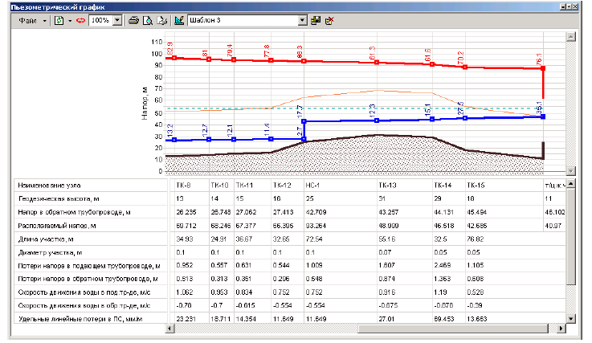
Рисунок 20 – Пьезометрический график

Решение коммутационных задач

В процессе моделирования или создания аварийной ситуации, система позволяет:
- определить местонахождение и тип запорной арматуры, которую необходимо перекрыть для локализации;
- определить, какие потребители при этом будут отключены, количество попавших под аварийное отключение социально значимых объектов, жилых домов и т.д.;
- определить расчетное время для устранения аварии.

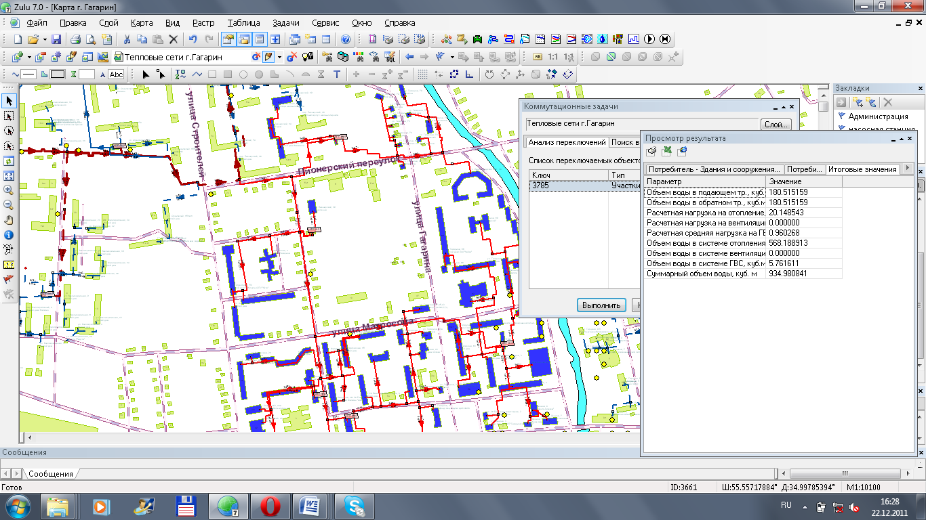
Рисунок 21 –Коммутационные задачи. Поиск объектов, попадающих под отключение.

Проведение инженерных расчетов

Zulu Server 7.0 позволяют проводить инженерные расчеты и моделировать физические процессы в сети, правильно рассчитать давление, температуру и ряд других физических параметров инженерных сетей.
Для различных тепловых сетей инженерные расчеты могут быть следующими:
- наладочный расчет, позволяющий рассчитать диаметры дросселирующих устройств,
- поверочный расчет, позволяющий вычислять расходы, напоры и температуры на участках и в узлах сети,
- конструкторский расчет, который позволяет рассчитывать оптимальный диаметр труб при подключении новых участков,
- построение температурных графиков
- теплотехнические расчеты котельных: ведение суточных ведомостей, планирование работы котельной на определенный период и т.д.

Проектирование развития сетей

Проектирование развития сетей позволяет автоматизировать выдачу технических условий на подключение новых абонентов.
Система позволяет рассчитать реакцию всей системы на ввод в эксплуатацию новых объектов, заранее спланировать увеличение диаметров, установку дополнительных котлов и насосного оборудования.

Автоматизация работы диспетчерской службы

Автоматизация работы диспетчерской службы позволяет оператору в едином информационном пространстве:
- осуществлять в электронном виде ведение журналов по аварийным, ремонтным, профилактическим работам (рисунок 2.3.);
- оптимизировать планирование и организацию проведения ремонтных и профилактических работ для увеличения срока службы технологического оборудования предприятия.

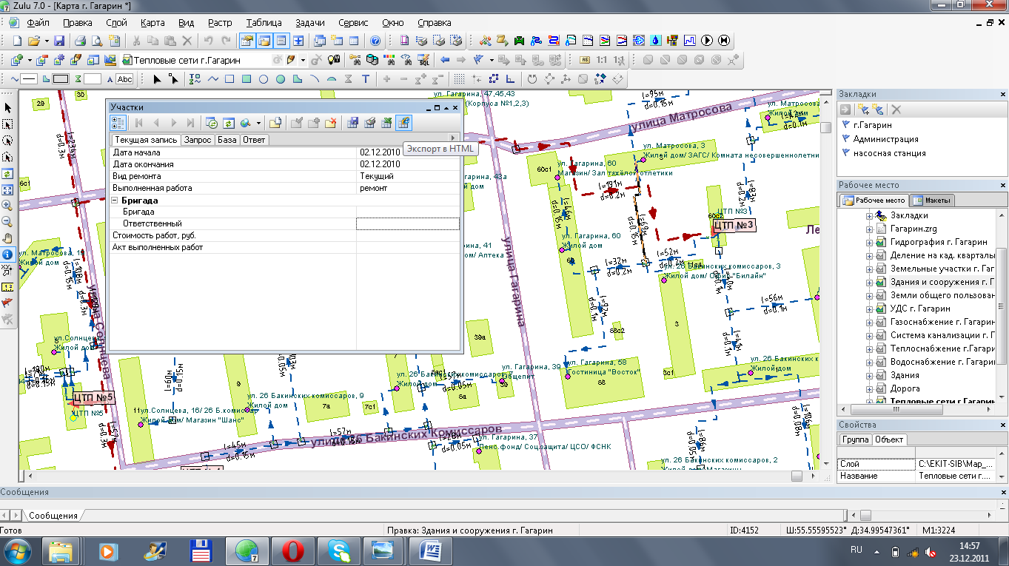

- автоматически готовить отчеты об изменении состояния сети (например, где и какие были аварии за определенный период времени, какие устройства были перекрыты, какие и когда абоненты были отключены, рисунок 2.4.).

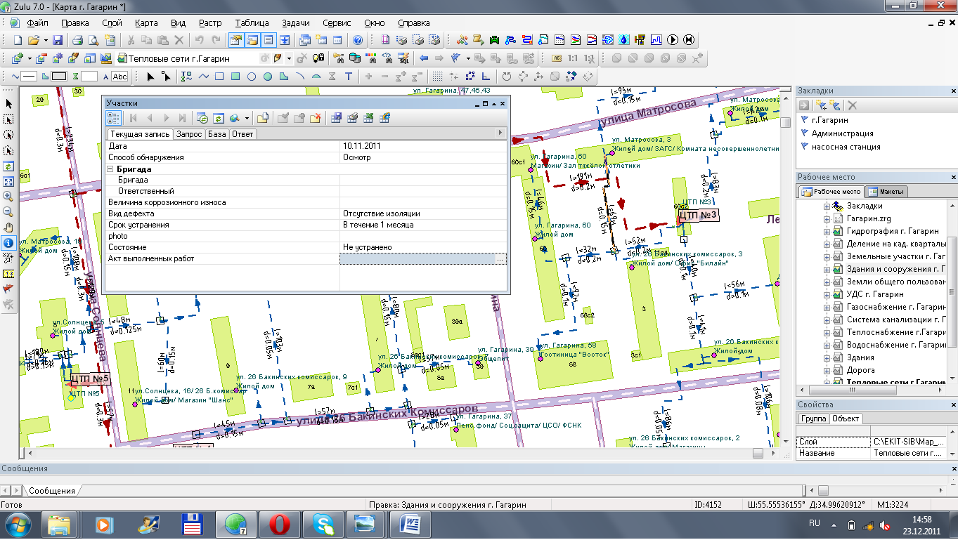
Рисунок 23 – Автоматическая подготовка отчетов

Информационный слой «Подготовка к зиме»

Информационный слой «Подготовка к зиме» предназначен для контроля выполнения мероприятий по подготовки к отопительному сезону путём формирования электронных паспортов готовности объектов к отопительному сезону, и накопления данных за предыдущие отопительные сезоны.

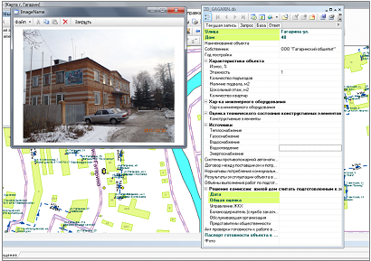
Рисунок 24 – Паспорт готовности объекта к отопительному сезону

Модуль «Подготовка к зиме» позволяет вести в электронном виде базу данные по Актам готовности к отопительному сезону для каждого объекта, готовить отчетную и статистическую информацию, контролировать ход процесса подготовки к зиме.

Перспективные балансы тепловой мощности источников тепловой энергии и тепловой нагрузки

В связи с развитием МО «Майминский район» планируется новое жилищное строительство в больших масштабах, а также строительство объектов социально-бытового назначения, что приводит к росту теплового потребления, создавая благоприятные условия для широкого развития систем централизованного теплоснабжения.
Увеличение нового жилищного строительства планируется в зонах котельной №1, и котельной №13, котельной 28.

Балансы тепловой мощности источников тепловой энергии и перспективной тепловой нагрузки в каждой из выделенных зон действия источников тепловой энергии с определением резервов (дефицитов) существующей располагаемой тепловой мощности источников тепловой энергии на период 2018-2028 гг. представлены в таблицах 49-50.

Таблица 49 – Перспективные балансы тепловой мощности источников тепловой энергии по периодам
Этап | Факт 2017 г. |  |  |  |  | 2018-2028 гг.
Источник | Установленная мощность, Гкал/ч | Присоединённая тепловая нагрузка, Гкал/ч | Расход тепл. энергии на собс. нужды , Гкал/ч | Тепловые потери в сетях, Гкал/ч | Резерв (+)/ дефицит(-) тепловой мощности нетто, Гкал/ч | Установленная мощность, Гкал/ч | Присоединённая тепловая нагрузка, Гкал/ч | Расход тепл. энергии на собст. нужды, Гкал/ч | Тепловые потери в сетях, Гкал/ч | Резерв (+)/ дефицит(-) тепловой мощности нетто, Гкал/ч
ООО «Дабл-Ю Кэй Восток Энерго»
Котельная №2 | 2,58 | 2,9 | 0,025 | 0,515 | -0,860 | 3,87 | 2,90 | 0,025 | 0,301 | -0,645
Котельная №3 | 5,16 | 3,68 | 0,028 | 0,674 | 0,781 | 5,16 | 3,68 | 0,028 | 0,343 | 1,112
Котельная №5 | 0,86 | 0,76 | 0,007 | 0,154 | -0,056 | 0,86 | 0,76 | 0,007 | 0,085 | 0,012
Котельная №7 | 1,032 | 0,94 | 0,010 | 0,253 | -0,175 | 1,032 | 0,94 | 0,010 | 0,121 | -0,043
Котельная №8 | 1,032 | 1,03 | 0,009 | 0,106 | -0,117 | 1,032 | 1,03 | 0,009 | 0,106 | -0,118
Котельная №10 | 0,69 | 0,27 | 0,003 | 0,084 | 0,334 | 0,69 | 0,27 | 0,003 | 0,038 | 0,381
Котельная №11 | 5,16 | 4,21 | 0,026 | 0,538 | 0,383 | 5,16 | 4,21 | 0,026 | 0,316 | 0,604
Котельная №12 | 0,69 | 0,37 | 0,003 | 0,039 | 0,275 | 0,69 | 0,37 | 0,003 | 0,038 | 0,277
Котельная №16 | 2,15 | 1,34 | 0,013 | 0,197 | 0,598 | 2,15 | 1,34 | 0,013 | 0,162 | 0,633
Котельная №20 | 1,72 | 1,64 | 0,015 | 0,242 | -0,181 | 1,72 | 1,64 | 0,015 | 0,183 | -0,121
Котельная №22 | 0,19 | 0,08 | 0,001 | 0,034 | 0,075 | 0,19 | 0,08 | 0,001 | 0,016 | 0,094
Котельная №23 | 0,69 | 0,54 | 0,004 | 0,021 | 0,128 | 0,69 | 0,54 | 0,004 | 0,030 | 0,119
Котельная №28 | 5,16 | 0,2 | 0,006 | 0,102 | 4,852 | 5,16 | 2,50 | 0,009 | 0,451 | 2,200
Итого: | 27,114 | 17,97 | 0,149 | 2,960 | +6,037 | 27,114 | 20,27 | 0,152 | 2,189 | +4,504

Таблица 50 – Перспективные балансы тепловой мощности источников тепловой энергии по периодам
Этап | Факт 2017 г. |  |  |  |  |  | 2018-2028 гг.
Источник | Установленная мощность, Гкал/ч | Присоединённая тепловая нагрузка, Гкал/ч | Расход тепл. энергии на собс. нужды Гкал/ч | Ограничения по установл. мощн., Гкал/ч | Тепловые потери в сетях, Гкал/ч | Резерв (+)/ дефицит(-) тепл.мощности нетто, Гкал/ч | Установленная мощность, Гкал/ч | Присоединённая тепловая нагрузка, Гкал/ч | Расход тепл. энергии на собст. нужды, Гкал/ч | Тепловые потери в сетях, Гкал/ч | Резерв (+)/ дефицит(-) тепл. мощности нетто, Гкал/ч
ООО «Энерго Алтай»
Котельная №1 | 5,16 | 5,38 | 0,044 | 0 | 0,361 | -0,625 | 7,74 | 6,58 | 0,052 | 0,516 | 0,592
Котельная №13 | 3,182 | 2,62 | 0,034 | 0 | 0,759 | -0,231 | 5,89 | 4,92 | 0,034 | 0,607 | 0,330
Итого: | 8,342 | 8,0 | 0,078 | 0 | 1,120 | -0,856 | 13,630 | 11,50 | 0,086 | 1,123 | 0,922
ООО «ГАСК»
Котельная №19 | 0,6 | 0,24 | 0,008 | 0,4 | 0,05 | -0,098 | 0,6 | 0,45 | 0,009 | 0,004 | 0,101

Перспективные балансы производительности водоподготовительных установок и максимального потребления теплоносителя теплопотребляющими установками потребителей, в том числе в аварийных режимах

Существующая производительность водоподготовительных установок соответствует требованиям систем теплоснабжения. Качество сетевой и подпиточной воды должно соответствовать требования СанПиН 2.1.4.2496-09.
Перспективные балансы производительности водоподготовительных установок и максимального потребления теплоносителя теплопотребляющими установками потребителей, в том числе в аварийных режимах в Майминском сельском поселении на период 2018-2028 гг. представлены в таблице 51.

Таблица 51 – Перспективные балансы производительности водоподготовительных установок
Этап | Факт 2017 г. |  |  | 2018-2028 гг.
Источник | Объём теплоносителя в системе, м³ | Расчётный расход воды на подпитку тепловой, м³/ч | Аварийная подпитка, м³/ч | Объём теплоносителя в системе, м³ | Расчётный расход воды на подпитку тепловой, м³/ч | Аварийная подпитка, м³/ч
Котельная №1 | 406,7 | 0,03 | 8,13 | 497,4 | 0,054 | 9,95
Котельная №2 | 219,2 | 0,02 | 4,38 | 219,2 | 0,02 | 4,38
Котельная №3 | 277,9 | 0,05 | 5,56 | 277,9 | 0,05 | 5,56
Котельная №5 | 57,1 | 0,008 | 1,14 | 57,1 | 0,008 | 1,14
Котельная №7 | 71,4 | 0,03 | 1,43 | 71,4 | 0,03 | 1,43
Котельная №8 | 78,2 | 0,002 | 1,56 | 78,2 | 0,002 | 1,56
Котельная №10 | 20,3 | 0,04 | 0,41 | 20,3 | 0,04 | 0,41
Котельная №11 | 318,5 | 0,08 | 6,37 | 318,5 | 0,08 | 6,37
Котельная №12 | 28,2 | 0,002 | 0,56 | 28,2 | 0,002 | 0,56
Котельная №13 | 179,5 | 0,07 | 3,59 | 371,93 | 0,082 | 7,44
Котельная №16 | 101,4 | 0,008 | 2,03 | 101,4 | 0,008 | 2,03
Котельная №20 | 124,2 | 0,02 | 2,48 | 124,2 | 0,02 | 2,48
Котельная №22 | 6,0 | 0,002 | 0,12 | 6,0 | 0,002 | 0,12
Котельная №23 | 40,6 | 0,002 | 0,81 | 40,6 | 0,002 | 0,81
Котельная №28 | 15,1 | 0,01 | 0,30 | 188,99 | 0,03 | 3,78

Предложения по строительству, реконструкции и техническому перевооружению источников тепловой энергии

Предложения по реконструкции и техническому перевооружению источников

При разработке предложений по реконструкции, техническому перевооружению источников тепловой энергии и тепловых сетей определяющим критерием принято надежное, качественное и экономически эффективное энергоснабжение потребителей.

В связи с развитием МО «Майминский район» планируется новое жилищное строительство в больших масштабах, а также строительство объектов социально-бытового назначения, что приводит к росту теплового потребления, создавая благоприятные условия для широкого развития систем централизованного теплоснабжения.
Увеличение нового жилищного строительства планируется в зонах котельной №1, и котельной №13.

    - Котельная № 1
Площадки нового строительства, запланированные на расчётный срок, попадают в зону действия котельной №1.
Котельная №1 имеет дефицит тепловой мощности (-0,625 Гкал/ч). Присоединенная нагрузка котельной (5,38 Гкал/ч) больше установленной мощности 5,16 Гкал/ч. Котельная работает с недогревом потребителей. Котлы установлены в 2008 г. Для стабильности теплоснабжения потребителей тепловой энергией, рентабельности работы котельной на перспективу необходимо:
- провести реконструкции котельной с целью увеличения ее тепловой мощности путем установки дополнительного водогрейного котла КВСА-3 мощностью 3 МВт;
- провести режимно-наладочные испытания котлов в соответствии с режимными картами;
- заменить часть тепловых сетей на новые, в ППМ изоляции, что позволит избежать влияния грунтовых вод на тепловые потери в сетях, исключит возможность возникновения утечек в зимний период, повысит надежность и энергоэффективность системы теплоснабжения от котельной в целом.

    - Котельная № 2
В зоне действия котельной №2 не планируется новое строительство. Однако на котельной имеется большой дефицит тепловой мощности (-0,86 Гкал/ч). Присоединенная нагрузка котельной (2,9 Гкал/ч) больше установленной мощности 2,58 Гкал/ч. Котельная работает с недогревом потребителей. Котлы установлены в 2010 г. Для стабильности теплоснабжения потребителей тепловой энергией, рентабельности работы котельной на перспективу необходимо:
- провести реконструкции котельной с целью увеличения ее тепловой мощности путем или установки дополнительного водогрейного котла КВСА-1,5 мощностью 1,5 МВт;
- либо заменить существующие котлы на котлы большей мощности для покрытия тепловой нагрузки;
- провести режимно-наладочные испытания котлов в соответствии с режимными картами;
- заменить часть тепловых сетей на новые, в ППМ изоляции, что позволит избежать влияния грунтовых вод на тепловые потери в сетях, исключит возможность возникновения утечек в зимний период, повысит надежность и энергоэффективность системы теплоснабжения от котельной в целом.

    - Котельная 5
В зоне действия котельной №5 не планируется новое строительство. Однако на котельной имеется дефицит тепловой мощности (-0,056 Гкал/ч). Присоединенная нагрузка котельной 0,76 Гкал/ч, при установленной мощности 0,86 Гкал/ч. Котельная работает с недогревом потребителей. Котлы установлены в 2010 г. Для стабильности теплоснабжения потребителей тепловой энергией, рентабельности работы котельной на перспективу необходимо:
- провести реконструкции котельной с целью увеличения ее тепловой мощности путем или установки дополнительного водогрейного котла КВСА-0,6 мощностью 0,6 МВт;
- либо заменить существующие котлы на котлы большей мощности для покрытия тепловой нагрузки;
- либо целесообразно наиболее удалённых потребителей, а также потребителей с расчётной тепловой нагрузкой, меньшей, чем потери в сетях на участке до данного потребителя, перевести на индивидуальные источники теплоснабжения;
- провести режимно-наладочные испытания котлов в соответствии с режимными картами;
- заменить заменить часть тепловых сетей на новые, в ППМ изоляции, что позволит избежать влияния грунтовых вод на тепловые потери в сетях, исключит возможность возникновения утечек в зимний период, повысит надежность и энергоэффективность системы теплоснабжения от котельной в целом.

    - Котельная 7

В зоне действия котельной №7 не планируется новое строительство. Однако на котельной имеется дефицит тепловой мощности (-0,175 Гкал/ч). Присоединенная нагрузка котельной 0,94 Гкал/ч, при установленной мощности 1,032 Гкал/ч. Котельная работает с недогревом потребителей. Котлы установлены в 2010 г. Для стабильности теплоснабжения потребителей тепловой энергией, рентабельности работы котельной на перспективу необходимо:
- провести реконструкции котельной с целью увеличения ее тепловой мощности путем или установки дополнительного водогрейного котла КВСА-0,6 мощностью 0,6 МВт;
- либо заменить существующие котлы на котлы большей мощности для покрытия тепловой нагрузки;
- либо целесообразно наиболее удалённых потребителей, а также потребителей с расчётной тепловой нагрузкой, меньшей, чем потери в сетях на участке до данного потребителя, перевести на индивидуальные источники теплоснабжения;
- провести режимно-наладочные испытания котлов в соответствии с режимными картами;
- заменить заменить часть тепловых сетей на новые, в ППМ изоляции, что позволит избежать влияния грунтовых вод на тепловые потери в сетях, исключит возможность возникновения утечек в зимний период, повысит надежность и энергоэффективность системы теплоснабжения от котельной в целом.

    - Котельная 8
В зоне действия котельной №8 не планируется новое строительство. Однако на котельной №8 имеется дефицит тепловой мощности (-0,117 Гкал/ч). Присоединенная нагрузка котельной 1,03 Гкал/ч, при установленной мощности 1,032 Гкал/ч. Котельная работает с недогревом потребителей. Котлы установлены в 2010 г. Для стабильности теплоснабжения потребителей тепловой энергией, рентабельности работы котельной на перспективу необходимо:
- провести реконструкции котельной с целью увеличения ее тепловой мощности путем или установки дополнительного водогрейного котла КВСА-0,6 мощностью 0,6 МВт;
- либо заменить существующие котлы на котлы большей мощности для покрытия тепловой нагрузки;
- либо целесообразно наиболее удалённых потребителей, а также потребителей с расчётной тепловой нагрузкой, меньшей, чем потери в сетях на участке до данного потребителя, перевести на индивидуальные источники теплоснабжения;
- провести режимно-наладочные испытания котлов в соответствии с режимными картами;
- заменить часть тепловых сетей на новые, в ППМ изоляции, что позволит избежать влияния грунтовых вод на тепловые потери в сетях, исключит возможность возникновения утечек в зимний период, повысит надежность и энергоэффективность системы теплоснабжения от котельной в целом.

    - Котельная 13
Площадки нового строительства, запланированные на расчётный срок, попадают в зону действия котельной №13.
Котельная имеет дефицит тепловой мощности (-0,231 Гкал/ч). Присоединенная нагрузка котельной 2,62 Гкал/ч, при установленной мощности 3,182 Гкал/ч. Котельная работает с недогревом потребителей. Котлы установлены в 2013 г. Для стабильности теплоснабжения потребителей тепловой энергией, рентабельности работы котельной на перспективу необходимо:
- провести реконструкции котельной с целью увеличения ее тепловой мощности путем установки дополнительного водогрейного котла типа «Buderus» SK 745 мощностью 1,85 МВт;
- либо заменить существующие котлы на котлы большей мощности для покрытия тепловой нагрузки;
- провести режимно-наладочные испытания котлов в соответствии с режимными картами;
- заменить часть тепловых сетей на новые, в ППМ изоляции, что позволит избежать влияния грунтовых вод на тепловые потери в сетях, исключит возможность возникновения утечек в зимний период, повысит надежность и энергоэффективность системы теплоснабжения от котельной в целом.

    - Котельная № 19

В зоне действия котельной №19 планируется строительство объекта учебно-образовательного назначения (детский сад на 70 мест). Однако на котельной №19 имеется дефицит тепловой мощности (-0,098 Гкал/ч).
Присоединенная нагрузка котельной 0,24 Гкал/ч при установленной мощности 0,6 Гкал/ч). Котельная работает с недогревом потребителей.
Котельная работает на угле, не имеет резервного топлива. Отсутствует приборный учёт выработки тепловой энергии. Котлы работают с низким КПД –48 %. Котлы установлены в 2003 г.
Для стабильности теплоснабжения потребителей тепловой энергией, рентабельности работы котельной на перспективу необходимо:
- строительство новой блочно-модульной котельной (БМК), работающей на газе, имеющей дистанционную передачу параметров и сигналов об аварийных отключениях.
- провести режимно-наладочные испытания котлов в соответствии с режимными картами;
- заменить часть тепловых сетей на новые, в ППМ изоляции, что позволит избежать влияния грунтовых вод на тепловые потери в сетях, исключит возможность возникновения утечек в зимний период повысит надежность и энергоэффективность системы теплоснабжения от котельной в целом.

    - Котельная 20
В зоне действия котельной №20 не планируется новое строительство. Однако на котельной имеется дефицит тепловой мощности (-0,181 Гкал/ч). Присоединенная нагрузка котельной 1,64 Гкал/ч, при установленной мощности 1,72 Гкал/ч. Котельная работает с недогревом потребителей. Котлы установлены в 2010 г. Для стабильности теплоснабжения потребителей тепловой энергией, рентабельности работы котельной на перспективу необходимо:
- провести реконструкции котельной с целью увеличения ее тепловой мощности путем или установки дополнительного водогрейного котла КВСА-1,0 мощностью 1 МВт;
- либо заменить существующие котлы на котлы большей мощности для покрытия тепловой нагрузки;
- либо целесообразно наиболее удалённых потребителей, а также потребителей с расчётной тепловой нагрузкой, меньшей, чем потери в сетях на участке до данного потребителя, перевести на индивидуальные источники теплоснабжения;
- провести режимно-наладочные испытания котлов в соответствии с режимными картами;
- заменить часть тепловых сетей на новые, в ППМ изоляции, что позволит избежать влияния грунтовых вод на тепловые потери в сетях, исключит возможность возникновения утечек в зимний период, повысит надежность и энергоэффективность системы теплоснабжения от котельной в целом.

Предложения по строительству источников тепловой энергии

Новая блочно-модульная котельная №19
Строительство новой БМК-19 в с. Подгорное мощностью 0,6 МВт взамен старой угольной котельной, и ее демонтаж.
Основное топливо – природный газ, резервное и аварийное топливо - дизельное зимнее. Отпуск тепла с котельной производится по температурному графику 95/70⁰С.
Схема теплоснабжения – закрытая, зависимая, двухтрубная.

Предложения по строительству и реконструкции тепловых сетей и сооружений на них

Тепловые сети введены в эксплуатацию в 80 годах прошлого столетия. Физический износ коммунальных тепловых сетей составляет более 70%.
Тепловые потери составляют 27,8 % от общей выработки тепла, что обусловлено нарушением изоляции трубопроводов или её полным отсутствием, имеют коррозийное повреждение металла труб, что приводит к частым авариям, отключениям отопления у потребителей.
Высокая степень аварийности сетей не позволяет устанавливать в них расчетные параметры, что приводит к несоблюдению температурного графика теплоснабжения потребителей.
Предполагаемые мероприятия по техническому перевооружению источника тепловой энергии, восстановление изоляции тепловых сетей, реконструкция тепловых сетей позволят повысить уровень надёжности теплоснабжения потребителей.
Предложения по реконструкции тепловых сетей приведены ниже.

Таблица 52 –Предложения по реконструкции тепловой сети
Наименование мероприятия | Этап
Строительство нового участка тепловой сети от котельной №1 от пер. Спортивный 16А | 2018-2022 гг.
Строительство нового участка тепловой сети от котельной №13 по ул. Березовая Роща 1Ж | 2018-2022 гг
Строительство новых участков тепловой сети для подключения объектов учебно-образовательного назначения от котельной №28 | 2018-2028 гг.
Строительство нового участка тепловой сети для подключения детского сада от котельной №19 с. Подгорное | 2018-2028 гг.
Поэтапная полная замена ветхих тепловых сетей на новые, в ППУ (ППМ) изоляции | 2018-2028 гг.

Предполагаемые мероприятия по строительству, реконструкции, техническому перевооружению источников тепловой энергии, полной поэтапной замене ветхих тепловых сетей позволят повысить уровень надёжности теплоснабжения потребителей.
Для расчета планируемой стоимости прокладки тепловых сетей используется таблица НЦС 81-02-13-2014 Наружные тепловые сети.
Таблица 53 – Планируемая стоимость прокладки тепловых сетей
Таблица из НЦС 81-02-13-2014 Наружные тепловые сети | Диаметр,  мм | Удельная стоимость, тыс.руб/км | Длина прокладки новых тепловых  сетей, м | Стоимость прокладки новых сетей , тыс.руб
 | 40 | 12023
 | 50 | 12343 | 234 | 2892
 | 65 | 12856 | 333 | 4281
 | 80 | 13632 | 658 | 8966
 | 100 | 13800
 | 125 | 15109
 | 150 | 16405
 | 200 | 19870
 | 250 | 23011
 | 300 | 25536
 | 400 | 34160
 | 500 | 45206

Перспективные топливные балансы

Топливный баланс является комплексным материальным балансом, охватывающим совокупность взаимозаменяемых топливных ресурсов. Данный баланс увязывает в единое целое частные балансы различных видов топлива, дает характеристику общего объема, распределения и использования.
В перспективном балансе учтено увеличение тепловой нагрузки за счёт подключения объектов перспективного строительства. Изменение тепловой нагрузки, связанное с отключением потребителей или повышения энергоэффективности зданий не отражено.
Перспективные топливные балансы источников тепловой энергии до 2028 г. приведены в таблицах 54-55.
Основным видом топлива для всех котельных с. Майма Майминского сельского поселения является природный газ с теплотворной способностью 7900 ккал/м³. На котельной №19 с. Подгорное – основным видом топлива является уголь с теплотворной способностью 5300 ккал/кг.

Таблица 54 – Перспективные топливные балансы источников тепловой энергии
Этап |  | Факт 2017 г. |  |  |  |  |  | 2018-2028 гг.
№п/п | Наименование источника | Выработка, Гкал | Годовые потери в тепл.сетях, Гкал | Собст нуж, Гкал | Полезный отпуск тепл. энергии, Гкал | Годовой расход натур. топлива, тыс. м3/ч | Годовой расход условн. топлива, тут | Выработка, Гкал | Годовые потери в тепл.сет, Гкал | Собст нуж, Гкал | Полезный отпуск тепл. энергии, Гкал | Годовой расход натур. топлива, тыс. м3/ч | Годовой расход условн. топлива, тут
ООО «Дабл-Ю Кэй Восток Энерго»
1 | Котельная №2 | 5 301,47 | 1 722,91 | 127,24 | 3 451,32 | 682,60 | 814,61 | 5 301,47 | 670,30 | 127,24 | 4503,93 | 682,60 | 814,61
2 | Котельная №3 | 6 053,77 | 2 255,31 | 145,29 | 3 653,17 | 919,43 | 1097,24 | 6 053,77 | 765,42 | 145,29 | 5143,06 | 919,43 | 1097,24
3 | Котельная №5 | 1 505,00 | 513,49 | 36,12 | 955,39 | 195,28 | 233,05 | 1 505,00 | 190,29 | 36,12 | 1278,59 | 195,28 | 233,05
4 | Котельная №7 | 2 129,92 | 847,07 | 51,11 | 1 231,74 | 274,87 | 328,03 | 2 129,92 | 269,30 | 51,12 | 1809,50 | 274,87 | 328,03
5 | Котельная №8 | 1 873,49 | 352,94 | 44,96 | 1 475,59 | 244,16 | 291,38 | 1 873,49 | 236,88 | 44,96 | 1591,65 | 244,16 | 291,38
6 | Котельная №10 | 663,30 | 281,00 | 15,92 | 366,38 | 100,81 | 120,31 | 663,30 | 83,87 | 15,92 | 563,52 | 100,81 | 120,31
7 | Котельная №11 | 5 577,10 | 1 798,64 | 133,85 | 3 644,61 | 847,13 | 1010,96 | 5 577,10 | 705,15 | 133,85 | 4738,10 | 847,13 | 1010,96
8 | Котельная №12 | 664,00 | 131,19 | 15,94 | 516,88 | 100,84 | 120,34 | 664,00 | 83,95 | 15,94 | 564,11 | 100,84 | 120,34
9 | Котельная №16 | 2 863,31 | 659,27 | 68,72 | 2 135,32 | 435,33 | 519,52 | 2 863,31 | 362,03 | 68,72 | 2432,56 | 435,33 | 519,52
10 | Котельная №20 | 3 222,52 | 810,86 | 77,34 | 2 334,31 | 419,73 | 500,90 | 3 222,52 | 407,44 | 77,34 | 2737,73 | 419,73 | 500,90
11 | Котельная №22 | 275,45 | 113,70 | 6,61 | 155,14 | 35,76 | 42,68 | 275,45 | 34,83 | 6,61 | 234,01 | 35,76 | 42,68
12 | Котельная №23 | 882,84 | 69,73 | 18,79 | 794,32 | 119,07 | 142,10 | 882,84 | 98,98 | 18,79 | 765,07 | 119,07 | 142,10
13 | Котельная № 28 | 1 271,76 | 342,71 | 30,52 | 898,53 | 165,95 | 198,04 | 7 948,50 | 1 004,98 | 190,76 | 6752,75 | 1037,19 | 1237,77
 | Итого: | 32283,93 | 9898,84 | 772,41 | 21612,68 | 4540,96 | 5419,14 | 38 960,67 | 4 913,41 | 932,66 | 33 114,60 | 5 412,20 | 6 458,86

Таблица 55 – Перспективные топливные балансы источников тепловой энергии
Этап |  | Факт 2017 г. |  |  |  |  |  | 2018-2028 гг.
№п/п | Наименование источника | Выработка, Гкал | Годовые потери в тепл.сетях, Гкал | Собст нуж, Гкал | Полезный отпуск тепл. энергии, Гкал | Годовой расход натур. топлива, тыс. м3/ч | Годовой расход условн. топлива, тут | Выработка, Гкал | Годовые потери в тепл.сет, Гкал | Собст нуж, Гкал | Полезный отпуск тепл. энергии, Гкал | Годовой расход натур. топлива, тыс. м3/ч | Годовой расход условн. топлива, тут
ООО «Энерго Алтай»
14 | Котельная №1 | 9 543,49 | 1 206,65 | 229,04 | 8 107,80 | 1258,62 | 1502,02 | 13644,29 | 1 725,14 | 327,46 | 11591,69 | 1799,44 | 2147,44
15 | Котельная №13 | 7 271,14 | 2 539,74 | 174,51 | 4 556,89 | 941,77 | 1123,90 | 10699,78 | 1 352,84 | 256,79 | 9090,14 | 1385,85 | 1653,86
 | Итого: | 16814,63 | 3746,39 | 403,55 | 12664,69 | 2200,39 | 2625,92 | 24344,06 | 3077,98 | 584,26 | 20681,82 | 3185,30 | 3801,30
ООО «ГАСК»
16 | Котельная 19 | 425,91 | 166,22 | 26,4 | 233,28 | 77,40 | 58,82 | 425,91 | 166,22 | 26,4 | 233,28 | 77,40 | 58,82

Оценка надежности теплоснабжения

Оценка надежности теплоснабжения разрабатывается в соответствии с подпунктом «и» пункта 19 и пункта 46 Постановления Правительства от 22 февраля 2012 г. №154 «Требования к схемам теплоснабжения». Нормативные требования к надёжности теплоснабжения установлены в СНиП 41.02.2003 «Тепловые сети» в части пунктов 6.27-6.31 раздела «Надежность». В СНиП 41.02.2003 надежность теплоснабжения определяется по способности проектируемых и действующих источников теплоты, тепловых сетей и в целом систем централизованного теплоснабжения обеспечивать в течение заданного времени требуемые режимы, параметры и качество теплоснабжения (отопления, вентиляции, горячего водоснабжения), а также технологических потребностей предприятий в паре и горячей воде, обеспечивать нормативные показатели вероятности безотказной работы, коэффициент готовности и живучести.
По СНиП 41.02.2003 «Тепловые сети» минимально допустимые показатели вероятности безотказной работы следует принимать для:
источника теплоты – 0,97;
тепловых сетей – 0,9;
потребителя теплоты – 0,99.
Минимально допустимый показатель вероятности безотказной работы системы централизованного теплоснабжения в целом – 0,86.

Готовность системы теплоснабжения к исправной работе в течение отопительного периода определяется по числу часов ожидания готовности источника теплоты, тепловых сетей, потребителей теплоты, а также числу часов нерасчетных температур наружного воздуха в данной местности.
Минимально допустимый показатель готовности системы централизованного теплоснабжения к исправной работе принимается равным 0,97 (СНиП 41.02.2003 «Тепловые сети»).
Нормативные показатели готовности систем теплоснабжения обеспечиваются следующими мероприятиями:
- готовностью систем централизованного теплоснабжения к отопительному сезону;
- достаточностью установленной (располагаемой) тепловой мощности источника тепловой энергии для обеспечения исправного функционирования системы централизованного теплоснабжения при нерасчетных похолоданиях;
- способностью тепловых сетей обеспечить исправное функционирование системы централизованного теплоснабжения при нерасчетных похолоданиях.

Для повышения надёжности системы в случае возникновения аварийных ситуаций необходимо предусмотреть следующие мероприятия:
- организация локальной циркуляции сетевой воды в тепловых сетях;
- спуск сетевой воды из систем теплоиспользования у потребителей, распределительных тепловых сетей, транзитных и магистральных теплопроводов;
- прогрев и заполнение тепловых сетей и систем теплоиспользования потребителей во время и после окончания ремонтно-восстановительных работ;
- проверка прочности элементов тепловых сетей на достаточность.

Обоснование инвестиций в строительство, реконструкцию и техническое перевооружение источников и тепловых сетей в системах теплоснабжения

Оценка стоимости нового строительства источников, реконструкция источников, техническое перевооружение источников тепловой энергии и тепловых сетей Майминского сельского поселения выполнена на основании проектов-аналогов, данных фирм-поставщиков и фирм-изготовителей оборудования и предварительных укрупненных сметных расчетов.

Расчет выполнен в текущих ценах 2018 г. Инвестиции в новое строительство, реконструкцию, техническое перевооружение источников тепловой энергии и тепловых сетей по этапам приведены в таблице 56.
Необходимый объём финансирования в ценах 2018 г. на весь период 2018-2028 гг. составляет 115,4 млн. руб.

Источники финансирования мероприятий по повышению качества и надёжности теплоснабжения и подключения строящихся объектов:
- инвестиционная надбавка к тарифу;
- региональный и муниципальный бюджет;
- кредиты;
- собственные средства.

Таблица 56 – Оценка инвестиций в новое строительство, реконструкцию и техническое перевооружение по этапам
Объекты |  | Виды работ |  |  |  |  | Итого, тыс.р.
 |  | Проектно-изыскательские работы, тыс.р. | Технические условия и согласования, тыс.р. | Закупка оборудования, тыс.р. | Строительно-монтажные работы, тыс.р. | Пуско-наладочные работы, тыс.р.
Этап 2018-2028 гг..
Источник теплоснабжения
 | Строительство новой БМК №19 | 4000 |  | 12000 | 12000 | 1500 | 29500
 | Модернизация:
 | Котельная №1 – Установка котла КВСА-3 МВт | 2000 |  | 5500 | 5500 | 800 | 13800
 | Котельная №2 – Установка котла КВСА-1,5 МВт | 1500 |  | 3000 | 3000 | 600 | 8100
 | Котельная №5 – Установка котла КВСА-0,6 МВт | 1300 |  | 2250 | 2250 | 300 | 6600
 | Котельная №7 – Установка котла КВСА-0,6 МВт | 1300 |  | 2250 | 2250 | 300 | 6600
 | Котельная №8 – Установка котла КВСА-0,6 МВт | 1300 |  | 2250 | 2250 | 300 | 6600
 | Котельная №13 – Установка котла Buderus -1,85МВт | 1500 |  | 3500 | 3500 | 700 | 9200
 | Котельная №20 – Установка котла КВСА- 1 МВт | 1500 |  | 2500 | 2500 | 500 | 7000
Тепловые сети
Монтаж |  |  |  | 14000 | 14000 |  | 28000
Инженерные коммуникации:
Итого: |  |  |  |  |  |  | 115400
* http://www.teploelectromontag.ru/itp/index.html

Обоснование предложений по определению единой теплоснабжающей организации

Статус единой теплоснабжающей организации присваивается органом местного самоуправления или федеральным органом исполнительной власти при утверждении схемы теплоснабжения города.
Границы зон деятельности единой теплоснабжающей организации (организации) определяются границами системы теплоснабжения, в отношении которой присваивается соответствующий статус.
Единая теплоснабжающая организация при осуществлении своей деятельности обязана:
а) заключать и надлежаще исполнять договоры теплоснабжения со всеми обратившимися к ней потребителями тепловой энергии в своей зоне деятельности;
б) осуществлять мониторинг реализации схемы теплоснабжения и подавать в орган, утвердивший схему теплоснабжения, отчеты о реализации, включая предложения по актуализации схемы теплоснабжения;
в) надлежащим образом исполнять обязательства перед иными теплоснабжающими и теплосетевыми организациями в зоне своей деятельности;
г) осуществлять контроль режимов потребления тепловой энергии в зоне своей деятельности.

На начало отопительного периода 2018-2019 гг. теплоснабжающей компанией, отвечающей всем требованиям статуса единой теплоснабжающей организацией в Майминском сельском поселении Майминском районе Республики Алтай являются две организации - ООО «Дабл-Ю Кэй Восток Энерго и ООО «Энерго Алтай».

Решения по бесхозяйным тепловым сетям

По состоянию на начало отопительного периода 2018-2019 гг. в Майминском сельском поселении бесхозяйных тепловых сетей не выявлено.

Библиографический список

- Постановление правительства РФ от 22 февраля 2012г. №154 «О требованиях к схемам теплоснабжения, порядку их разработки и утверждения».
- Методические рекомендации по оценке эффективности инвестиционных проектов.
- Методические указания по расчету уровня надёжности и качества поставляемых товаров, оказываемых услуг для организаций,осуществляющих деятельность по производству и (или) передаче тепловой энергии.
- СП 50.13330.2012 «Тепловая защита зданий». Актуализированная редакция СНиП 23-02-2003
- Постановление Правительства Российской Федерации"Об утверждении правил организации теплоснабжения".
- Методические рекомендации по разработке инвестиционных программ организаций коммунального комплекса.
- Методические указания по составлению энергетических характеристик для систем транспорта тепловой энергии по показателям «разность температур сетевой воды в подающих и обратных трубопроводах» и «удельный расход сетевой воды» (СО 153-34.20.523-2003, Часть 1 и Часть 2). Утверждено Приказом Министерства энергетики Российской Федерации № 278 от 30.06.2003.
- СО 153-34.17.469-2003. Инструкция по продлению срока безопасной эксплуатации паровых котлов с рабочим давлением до 4.0 МПа включительно и водогрейных котлов с температурой воды выше 115С.
- Методика определения потребности в топливе, электрической энергии и воде при производстве и передаче тепловой энергии и теплоносителей в системах коммунального теплоснабжения.
- Инструкция об организации в Минэнерго России работы по расчету и обоснованию нормативов создания запасов топлива на тепловых электростанциях и котельных.
- СП 89.13330.2012. Котельные установки. Актуализированная редакция СНиП II-35-76.
- СП 124.13330.2012 «Тепловые сети». Актуализированная редакция СНиП 41-02-2003.
- СП 131.13330.2012 «Строительная климатология». Актуализированная редакция СНиП 23-01-99
- СП 41-104-2000 Проектирование автономных источников теплоснабжения.

